Mục Lục

**Chương 4.4 Lỗ hổng xảy ra khi gọi lệnh SQL** 3

**4.4.1 .SQL Injection** 3

**Chương 4.5 Những lỗ hổng xen kẽ khi thực hiện xử lý quan trọng** 22

**4.5.1. Cross Site Request Forgeries (CSRF)** 22

**Chương 4.6 Những bất cập, thiếu sót trong quản lý Session** 39

**4.6.1. Nguyên nhân và ảnh hưởng Session Hijacking** 39

**4.6.2. ID session có thể phỏng đoán được** 41

**4.6.3. Session ID trong việc chèn vào URL** 45

**4.6.4. Cố định hóa session ID** 52

**Chương 4.7 Những lỗ hổng xoay quanh xử lý Redirect (xử lý chuyển tiếp)** 65

**4.7.1. Lỗ hổng Open redirector** 65

**4.7.2. HTTP header-injection** 74

**4.7.3. Tóm tắt những lỗ hổng xoay quanh xử lý Redirect** 86

**Chương 4.8 Lỗ hổng an ninh liên quan đến output cookie** 87

**4.8.1 Sử dụng cookie không phù hợp** 88

**4.8.2 Thiếu thuộc tính secure của cookie** 90

**Chương 4.9 Về vấn đề gửi mail** 100

**4.9.1 Khái quát vấn đề gửi mail** 100

**4.9.2 Lỗ hổng an ninh mail header / injection** 101

**Chương 4.10. Các vấn đề liên quan đến việc access file** 111

**4.10.1. Lỗ hổng directory-traversal** 111

**4.10.2. Public file không có chủ đích** 118

**Chương 4.11 Những lỗ hổng phát sinh khi gọi câu lệnh OS** 122

**4.11.1. OS Command Injection** 122

**Chương 4.12 Những vấn đề liên quan đến việc upload file** 137

**4.12.1. Khái quát các vấn đề khi upload file** 137

**4.12.2. Chạy Script trên Server bằng file upload** 140

**4.12.3 Lỗ hổng Cross Site Scripting khi download file** 147

**Chương 4.13 Các vấn đề liên quan đến Include** 164

**4.13.1 Tấn công File Include** 164

**Chương 4.14 Các vấn đề liên quan đến eval** 172

**4.14.1. Eval Injection** 172

**Chương 4.15 Những vấn đề liên quan đến tài nguyên chung** 180

**4.15.1 Lỗ hổng tình trạng tranh đua** 180

# **Chương 4.4 Lỗ hổng xảy ra khi gọi lệnh SQL**

Hiện có nhiều ứng dụng Web đang sử dụng SQL để truy cập vào cơ sở dữ liệu ( CSDL) .Nếu xảy ra thiếu sót trong cách coding truy cập đến CSDL bằng lệnh SQL thì sẽ phát sinh lỗ hổng gọi là SQL Injection.Trong chương này sẽ giải thích về lỗ hổng SQL Injection.

## **4.4.1 .SQL Injection**

**Khái Quát**

SQL Injection là lỗ hổng phát sinh trong trường hợp có thiếu sót khi gọi lệnh SQL. Trong trường hợp có lỗ hổng SQL Injection trong ứng dụng thì có khả năng sẽ chịu những ảnh hưởng như dưới đây. Và trong tất cả trường hợp kẻ tấn công đều có thể chủ động tấn công vào server (không liên quan đến người sử dụng).

* Người ngoài có thể lấy toàn bộ thông tin trong CSDL.
* Có thể thay đổi nội dung trong CSDL.
* Tránh né việc xác nhận ( Đăng nhập mà không cần sử dụng ID và PASSWORD).
* Ngoài ra, có thể thực hiện những hành động như đọc và viết thêm vào file trên sever CSDL, chạy chương trình.

Do đây là lỗ hổng gây ra những ảnh hưởng nghiêm trọng như vậy, nên đã phát sinh ra yêu cầu đối với người viết ứng dụng đó là thao tác lập trình để tuyệt đối không phát sinh lỗ hổng SQL Injection. Đối sách xác thực của lỗ hổng SQL Injection là sử dụng placeholder và gọi lệnh SQL. Chi tiết sẽ được giải thích trong mục [ ĐỐI SÁCH ].

* **Tóm lược lỗ hổng SQL Injection**

**Nơi phát sinh**

Những nơi đang gọi lệnh SQL

**Page chịu ảnh hưởng**

Tất cả các trang đều bị ảnh hưởng

**Loại ảnh hưởng**

Rò rỉ thông tin , làm giả dữ liệu , tránh né việc xác nhận , chạy chương trình , tham chiếu và update file.

**Mức độ ảnh hưởng**

Lớn

**Tính cần thiết tham gia của người sử dụng (** ID và PASSWORD của Người sử dụng )

Không cần thiết.

**Khái quát đối sách**

Sử dụng placeholder và gọi lệnh SQL

**Kỹ thuật tấn công và ảnh hưởng**

Trong mục này sẽ sử dụng sample sript để giải thích kỹ thuật của tấn công SQL Injection và ảnh hưởng của nó.

**Giải thích Sample script**

Dưới đây là PHP script tìm kiếm nơi lưu trữ trong CSDL ( PostgreSQL ), có chứa lỗ hổng SQL Injection.

* **List /44/44-001.php**

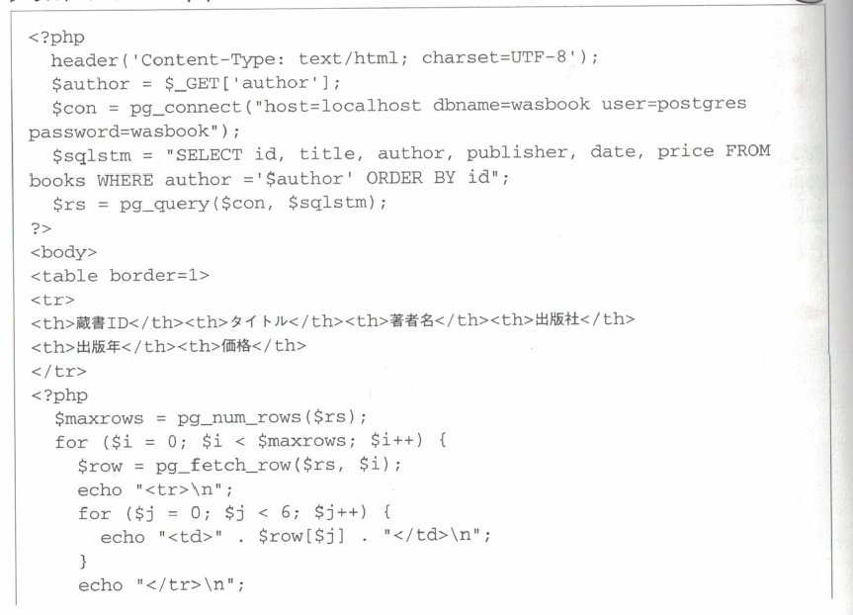

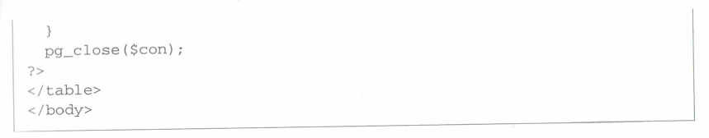

Chúng tôi đưa ra ví dụ tìm kiếm nơi lưu trữ Shakespeare dưới đây là ví dụ cách gọi đúng của script này.



* **Hình 4-29 Ví dụ gọi trong chuỗi hoạt động đúng**

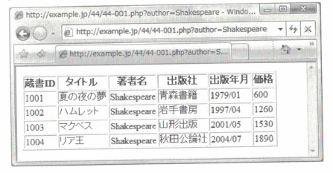

Tiếp theo sẽ giải thích về kỹ thuật tấn công đối với script này .

**Rò rỉ thông tin thông qua các Error Messenger**

Đoạn URL dưới đây là tấn công dẫn đến rò rỉ thông tin đối với 44-001.php. Khi truy vấn URL này thì hiển thị sẽ giống như hình 4-30.

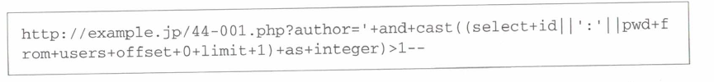

* **Hình 4-30 thông tin bị rò rỉ thông qua Error Messenger**

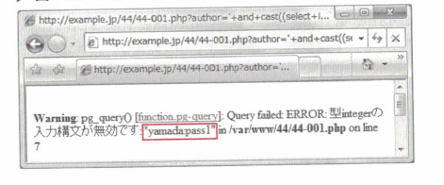

Trong Error Messenger, UserID và Password đã được hiển thị là ‘’yamada:pass1’’. Đây là kỹ thuật rò rỉ thông tin do tấn công SQL Injection.

Phần trọng tâm của tấn công này là phần contact phụ như bên dưới .

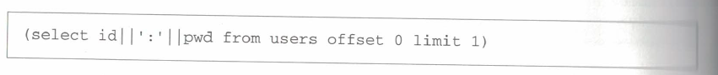

Đoạn contact phụ này lấy 1 dữ kiện id và pwd đầu tiên từ table users, trả về chuỗi kí tự đã được liên kết bằng dấu [:]. Đối với ví dụ ở hình 4-30 là [yamada:pass1]. Hơn nữa, khi định convert [yamada:pass1] này sang kiểu interger bằng hàm số cast thì do cấu trúc câu lệnh bị sai nên sẽ hiển thị error.

Không cần thiết phải hiểu chi tiết về lệnh SQL này, nhưng hãy nhớ rằng thông tin bất kỳ trong CSDL có thể bị lấy do tấn công SQL Injection. Cho dù có lỗ hổng trong cách gọi lệnh SQL đối với những thông tin không quan trọng thì vẫn có thể trực tiếp dẫn đến những việc như rò rỉ thông tin quan trọng.

Hơn nữa, tấn công SQL Injection đã được giới thiệu ở đây là 1 ví dụ điển hình của việc lạm dụng Error Messeger. Do đó, không nên để nội dung error nội bộ bao gồm trong Error Messger.

**Rò rỉ thông tin do sử dụng UNION SELECT**

Trong việc rò rỉ thông tin do tấn công SQL Injection, ngoài phương pháp sử dụng Error Mesenger thì còn có phương pháp sử dụng UNION SELECT. UNION SLECT là một thuật toán yêu cầu tập hợp kết quả của 2 lệnh SQL.

Dưới đây là ví dụ của việc rò rỉ thông tin khi sử dụng UNION SELECT. Khi chạy URL bên dưới thì kết quả sẽ trả về như hình 4-31. Như đã thấy, thông tin cá nhân sẽ được hiển thị trên trang sẽ hiển thị thông tin này.

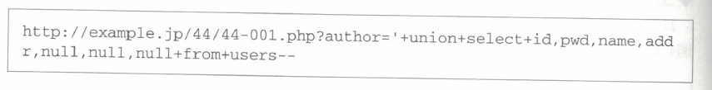

* **Hình 4-31 Kết quả của tấn công sử dụng UNION SELECT**

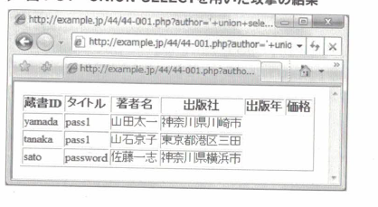

Chi tiết của tấn công này sẽ không được giải thích nhưng hãy hiểu rằng nếu có tấn công sử dụng UNION SELECT được thiết lập thì sẽ khiến cho 1 lượng lớn thông tin có thể bị rò rỉ chỉ trong một lần tấn công.

**Tránh xác nhận bằng SQL Injection**

Lần này sẽ giới thiệu ví dụ tránh né xác nhận, vẫn có thể đăng nhập dù không biết password trong trường hợp có lỗ hổng SQL Injection trong màn hình đăng nhập.

Dưới đây làmàn hình đăng nhập có lỗ hổng SQL Injection. Trước tiên là màn hình nhập ID và password. Để dễ nhìn chúng tôi đã set thuộc tính type của cột password là text.

* **List /44/44-002.html**

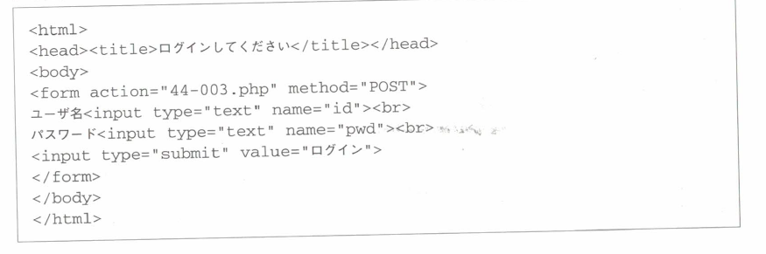

Tiếp theo là script nhận ID và password, thực hiện xử lý login.

* **List /44/44-003.php**

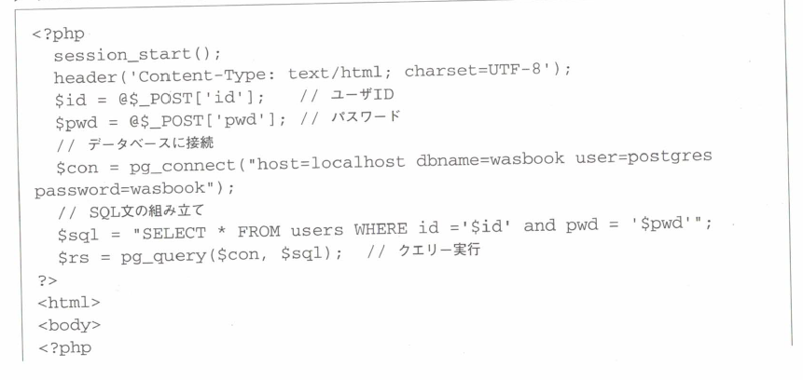

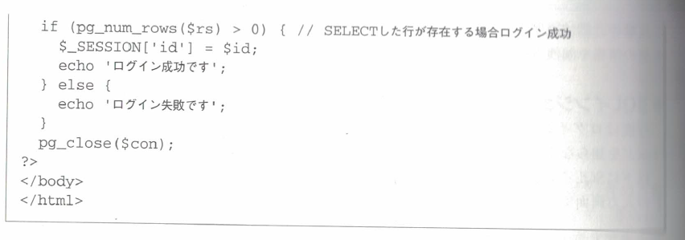

Trong input của chuỗi hoạt động đúng, khi input ID là [ yamada ] và PASSWORD là [ pass1 ] lên màn hình login này thì sẽ thành công vượt qua xác nhận như bên dưới.

* **Hình 4-32 Ví dụ của việc xác nhận thành công.**

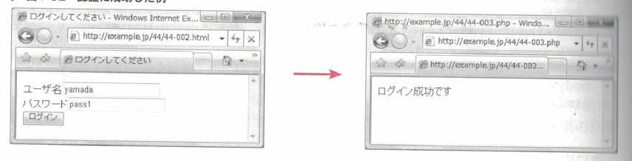

Login thành công

Tiếp theo là tấn công đối với màn hình đăng nhập này. Trong tình trạng kẻ tấn công không biết password, input nội dung dưới đây như là password.

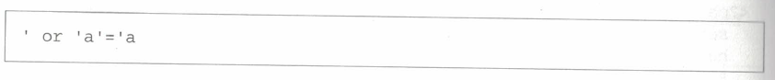

Trường hợp này cũng đăng nhập thành công.

* **Hình 4-33 Tránh né xác nhận**

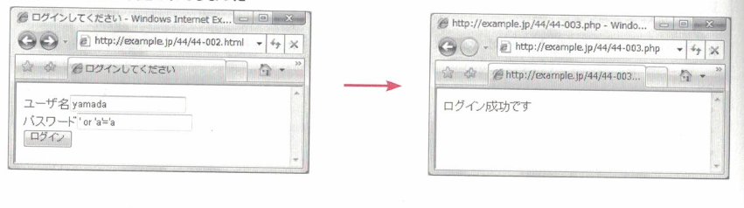

Login thành công

Lúc này câu lệnh SQL đã được cấu trúc như dưới đây. Chuỗi kí tự đã input vào cột PASSWORD là phần đã được bôi màu.



Vì đoạn code [ or ‘a’=’a’] được thêm vào cuối câu lệnh SQL nên lệnh WHERE luôn được thiết lập.

Như vậy, sẽ có trường hợp nếu có lỗ hổng SQL Injection ở màn hình đăng nhập thì dù không biết password vẫn có thể đăng nhập thành công.

**Tạo dữ liệu giả bằng tấn công SQL Injection**

Tiếp theo sẽgiải thích về ví dụ tạo dữ liệu giả trong màn hình dữ liệu. Trước tiên hãy truy vấn URL dưới đây.

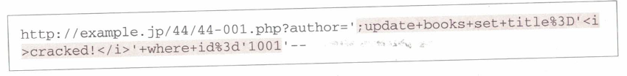

Sau đó hãy tìm kiếm Shakespeare 1 lần nữa. Hiển thị sẽ thay đổi giống như dưới đây. [ 夏の夜の夢] đã bị thay đổi thành [ cracked! ] , và kiểu chữ cũng bị thay đổi thành chữ nghiêng.

* **Hình 4-34 Ví dụ tạo dữ liệu giả**

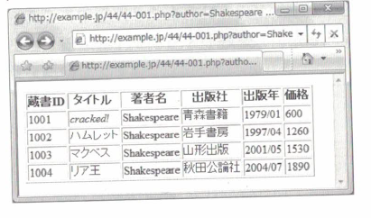

Lệnh SQL đã được chạy giống như dưới đây. Chúng tôi đã bôi màu chuỗi kí tự được nhập và bổ sung thêm xuống dòng để dễ nhìn. Phía sau “- -“ thì hãy bỏ qua như là comment của SQL.

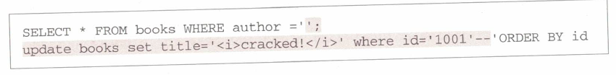

　Vì yếu tố i của HTML có hiệu lực nên tag HTML đã insert có hiệu lực . Trong tấn công thực tế, thường thực hiện tấn công chèn yếu tố iframe hoặc yếu tố script, rồi gây nhiễm Malware đối với PC của người sử dụng Website.

　Ngoài ra, để khôi phục lại như ban đầu nội dung CSDL đã bị làm giả dữ liệu trên máy ảo hãy chạy script dưới đây. Hoặc chọn [ 12.resetdb: Khôi phục CSDL] từ menu của <http://example.jp/44/>.

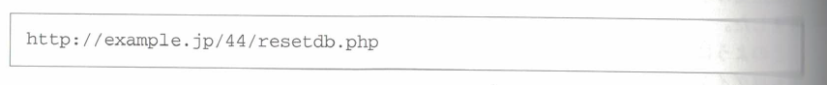

**Các hình thức tấn công khác**

Tùy vào kỹ thuật CSDL , có thể xảy ra các trường hợp như dưới đây do tấn công SQL Injection.

* Chạy OS COMMAND
* Read out file
* Export file
* Tấn công sever bằng HTTP Request

Trong các trường hợp trên, chúng tôi sẽ sử dụng ví dụ thực tế để giải thích về trường hợp read out file. Sử dụng 44-001.php một lần nữa để làm sample lỗ hổng.

Trước tiên hãy truy vấn URL dưới đây.

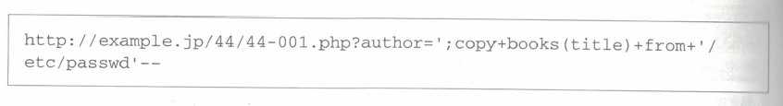

Khi đó lệnh SQL dưới đây sẽ được gọi ra.



Tại đây, lệnh COPY là chức năng mở rộng của PostgreSQL, sẽ read out file vào table. Đối với ví dụ ở trên thì /etc/passwd được đọc vào cột title của table books. Để chạy lệnh COPY cần kết nối đến CSDL bằng quyền admin của PostgreSQL.

Để xác nhận hãy truy vấn URL dưới đây.

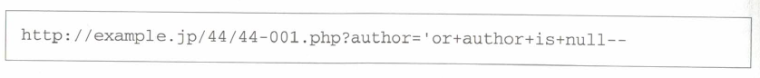

Do tấn công SQL Injection, cột author sẽ hiển thị các dòng NULL. Kết quả sẽ như dưới đây.

* **Hình 4-35 /ect/passwd được đọc vào CSDL**

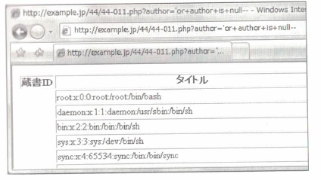

Nội dung của /etc/passwd đã bị đọc vào CSDL.

Như vậy, sẽ có trường hợp nội dung của file trên Sever Database bị rò rỉ ra bên ngoài thông qua Database do tấn công SQL Injection.

Ảnh hưởng do tấn công SQL Injection sẽ khác nhau tùy vào kỹ thuật CSDL. Ảnh hưởng chung phát sinh ở tất cả các CSDL là việc bị read out dữ liệu trong CSDL. Về ảnh hưởng đối với từng kỹ thuật CSDL riêng biệt hãy tham khảo “Bảo mật ứng dụng Web” của tác giả 金床.

Như đã giải thích cho đến hiện tại, do tấn công SQL Injection có thể làm rò rỉ dữ liệu bất kỳ trong CSDL và viết lại dữ liệu bất kỳ, nên lỗ hổng SQL Injection là một lỗ hổng cực kì nguy hiểm .

**PHƯƠNG PHÁP ĐIỀU TRA TÊN TABLE, TÊN CỘT TRONG CSDL**

Có thể sử dụng SQL để tìm hiểu xem có table hoặc cột như thế nào trong CSDL. Trong quy định tiêu chuẩn của SQL, CSDL được quy định là INFORMATION_SCHEMA và có thể định nghĩa table hoặc cột bằng View tables hoặc View columns trong đó (table ảo).

Ví dụ sử dụng View columns, cho hiển thị định nghĩa của table users bằng tấn công SQL Injection được thể hiện trong hình 4-36 ở dưới. Kẻ tấn công từ bên ngoài sẽ bắt đầu tấn công bằng phương pháp như thế này. Trong hình này các table_name , columns_name, form_name được hiển thị .

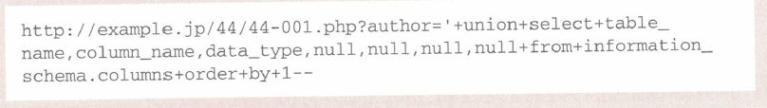

* Hình 4-36 Hiển thị định nghĩa table do SQL Injection

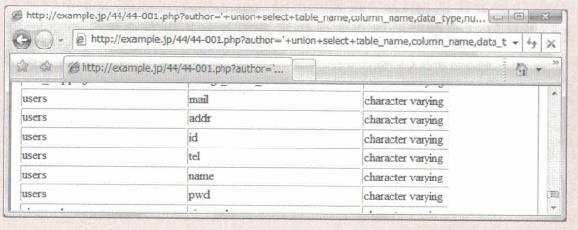

**Nguyên nhân phát sinh lỗ hổng**

Do SQL Injection là lỗ hổng mà lệnh SQL bị biến đổi không theo chủ đích của người phát triển nên nguyên nhân điển hình của lỗ hổng nằm ở việc thao tác Literal. Literal được định nghĩa là việc đưa ra các giá trị đã được quy định trong lệnh SQL. Chuỗi ký tự ‘Shakespear’ hoặc giá trị số -5 là ví dụ của Literal. Trong SQL đã quy định riêng format Literal cho mỗi loại ký tự, nhưng string literal và numberic literal thường được sử dụng một cách thường xuyên.

**Vấn đề của String Literal**

Trong quy định tiêu chuẩn của SQL, String Literal được bao quanh bằng dấu nháy đơn. Đối với trường hợp muốn đưa dấu nháy đơn vào trong String Literal thì sẽ lặp lại dấu nháy đơn. Điều này được gọi là “escape dấu nháy đơn”. Do đó, khi set [ O’Reilly ] thành string literal của SQL thì sẽ trở thành ’O’’Reilly’.

Tuy nhiên, trong chương trình có lỗ hổng SQL Injection, do thiếu xử lý lặp lại dấu nháy đơn nên đã cấu trúc thành lệnh SQL như dưới đây.



Khi phóng to phần phía sau của câu lệnh SQL này thì kết quả sẽ như hình dưới đây.

* Hình 4-37 Phần phía sau của câu lệnh SQL phía trên

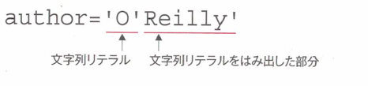

Phần vượt ra khỏi String Literal

String Literal

Do dấu nháy đơn chứa trong [O’Reilly] nên String Literal đã được kết thúc và phần [Reilly’] ở phía sau nằm ngoài String Literal. Vì phần này không có ý nghĩa như một câu lệnh SQL nên sẽ thành lỗi cú pháp.

Vậy thì, thay vì [Reilly’], nếu một string mang ý nghĩa như một câu lệnh SQL được chèn vào thì sẽ như thế nào? Thật ra đây là bản chất đúng của tấn công SQL Injection. Kỹ thuật sử dụng dấu nháy đơn, cho phép nhận thức string đã bị đưa ra khỏi Literal như một câu lệnh SQL, thay đổi lệnh SQL mà ứng dụng sẽ gọi là tấn công SQL Injection.

Hình vẽ dưới đây là hình ảnh lấy chú sư tử minh họa cho string tấn công SQL Injection. Dù là chuỗi kí tự tấn công nguy hiểm như thế nào đi nữa, nhưng nếu được chứa trong Literal thì sẽ không gây ra tác hại gì. Tuy nhiên, mặt khác nếu chú sư tử (= chuỗi kí tự tấn công ) vượt ra khỏi hàng rào ( = Literal ) thì tấn công sẽ có hiệu lực.

* **Hình 4-38 Hình ảnh chuỗi kí tự tấn công SQL Injection**

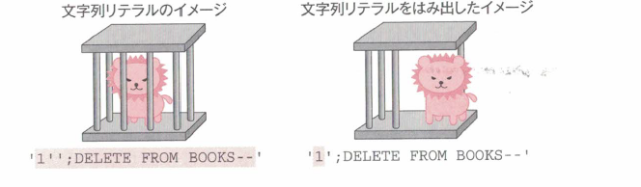

Hình ảnh String Literal

Hình ảnh vượt ra khỏi String Literal

**SQL Injection đối với các mục numberic**

Đến đây chúng tôi đã giải thích về SQL Injection đối với String Literal, tuy nhiên cũng có thể phát sinh SQL Injection đối với Numberic Literal. Do các ngôn ngữ được sử dụng rộng rãi để phát triển ứng dụng Web (như PHP,Perl,Ruby) không có giới hạn về loại ký tự trong biến số nên có trường hợp ký tự không phải là numberic chứa trong biến số đã được giả định là numberic. Chúng tôi sẽ sử dụng câu lệnh SQL dưới đây để giải thích. Cột age là kiểu số nguyên, được giả định chứa số tuổi của nhân viên.



Tại đây, trường hợp chuỗi kí tự như dưới đây được nhập vào biến số $age thì sẽ trở thành tấn công SQL Injection.



Câu lệnh SQL được cấu thành trong trường hợp này sẽ như bên dưới.

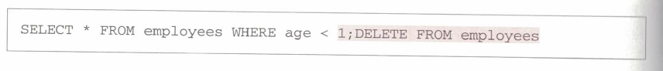

Khi chạy câu lệnh này thì toàn bộ thông tin nhân viên bị xóa bỏ.

Do Numberic Literal không nằm trong dấu nháy đơn nên Numberic Literal sẽ kết thúc tại thời điểm xuất hiện kí tự không phải là numberic. Đối với ví dụ ở trên ,vì dấu chấm phẩy ( ;) không phải là numberic nên phần phía sau dấu (;) sẽ bị đưa ra khỏi Numberic Literal và được hiểu là một phần của câu lệnh SQL.

**Đối sách**

Như đã giải thích ở mục trước, nguyên nhân cơ bản của lỗ hổng SQL Injection là vì câu lệnh SQL bị thay đổi do một phần của chuỗi kí tự đã được chỉ định làm tham số bị đưa ra khỏi Literal. Chính vì vậy, để giải quyết lỗ hổng SQL Injection phải ngăn chặn việc thay đổi lệnh SQL khi cấu trúc câu lệnh SQL. Có một số phương pháp như là dưới đây.

1. Thiết lập câu lệnh SQL bằng place holder.
2. Ở phía ứng dụng, khi thiết lập câu lệnh SQL thì không được để câu lệnh SQL bị thay đổi bằng các biện pháp như cấu trúc đúng Literal.

Trong đó, việc đối ứng hoàn toàn b) là một việc rất khó nên phương pháp a) thiết lập câu lệnh SQL bằng placeholder thường được khuyến khích sử dụng.

**Thiết lập câu lệnh SQL bằng Place holder**

Khi sử dụng Place holder thì câu lệnh SQL tìm kiếm nơi lưu trữ ở ví dụ trước có thể được mô tả như dưới đây.

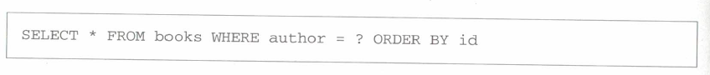

Dấu chấm hỏi [?] trong câu lệnh SQL là placeholder, được chèn sẵn vào vị trị của tham số có khả năng thay đổi như biến số hoặc các biểu thức. Place holder là từ tiếng anh có ý nghĩa là “giữ chỗ”. Chúng tôi sẽ sử dụng place holder viết lại sample lỗ hổng ở trước. Trong sample này đã sử dụng library gọi lệnh SQL là MDB2.

* List /44/44-004.php

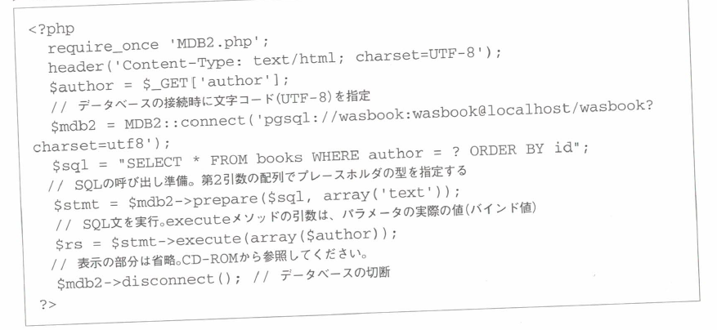

Script trên đây đã sử dụng Place holder tại phần [author= ?]. Ngoải ra đã chỉ định giá trị thực tế của tham số khi gọi phương pháp execute. Việc gắn giá trị vào Place holder được gọi là “bind”.

**Lý do sử dụng MDB2.**

Trong các library kết nối từ PHP đến kỹ thuật Database như MySQL hoặc PostgreSQL... thì có rất nhiều loại, nhưng theo đánh giá của tác giả thì MDB2 trong library class PEAR được kết luận là an toàn nhất. Quan điểm đánh giá được liệt kê như dưới đây ( điều tra tháng 12 năm 2010 ).

* MDB2 có thể chỉ định encoding ký tự khi kết nối đến Database. Các library khác như PDO cần nhiều công sức để chỉ định encoding ký tự.
* Các chức năng liên kết trực tiếp với security như place holder hay escape được coding chính xác.
* Các Library khác trong PEAR (như DB) thì đã hoàn thành maintance.

**Phương thức Place holder tại sao lại an toàn ?**

Trong place holder có 2 phương pháp thực hiện đó là place holder tĩnh và place holder động. Chúng tôi sẽ giải thích lý do vì sao nếu sử dụng place holder thì có thể gọi lệnh SQL một cách an toàn đối với từng loại.

* **Place holder tĩnh**

Place holder tĩnh thực hiện bind giá trị ở phía CSDL. Lệnh SQL có gắn kèm place holder được giữ nguyên và gửi đến CSDL, các công việc chuẩn bị chạy như compile được thực hiện, lệnh SQL được xác định.Tiếp theo, giá trị bind sẽ được gửi đến database và câu lệnh SQL sẽ được chạy sau khi bắt đầu gắn giá trị ở phía CSDL.

* Hình 4-39 Hình ảnh về place holder tĩnh

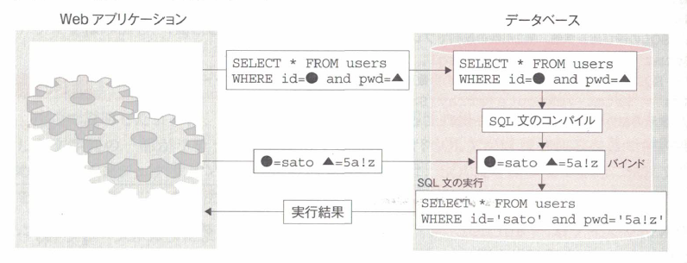

Chạy lệnh SQL

Bind

Compile lệnh SQL

CSDL

Kết quả chạy

Ứng dụng Web

Do lệnh SQL được compile trong trạng thái place holder nên về nguyên tắc sẽ không có khả năng lệnh SQL bị thay đổi.

* **Place holder động**

Place holder động là phương thức trong library của ứng dụng gọi hàm SQL, sau khi compile tham số thì gửi đến database. Do literal ứng với mỗi bind được cấu tạo một cách thích hợp nên nếu không có bug trong hệ thống xử lý sẽ không phát sinh SQL Injection.

* Hình 4-40 Hình ảnh place holder động

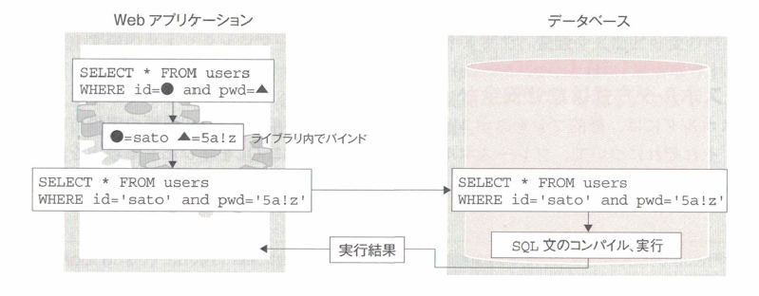

Compile, chạy lệnh SQL

Kết quả chạy

Bind trong library

CSDL

Ứng dụng Web

Như vậy, trong place holder có 2 loại là tĩnh và động, dù sử dụng loại nào thì SQL Injection cũng được giải quyết, nhưng nếu xét về điểm trên nguyên tắc sẽ không có khả năng xảy ra SQL Injection thì place holder tĩnh sẽ tốt hơn. Nếu có thể nên sử dụng place holder tĩnh.

Về ví dụ phát sinh lỗ hổng SQL Injection mà nguyên nhân là do cách coding không phù hợp của place holder động thì có ví dụ JVN#59748723. Chi tiết hãy tham khảo bài viết blog của tác giả.

**THAM KHẢO : PREDIC LIKE VÀ WILD CARD**

Vấn đề của kí tự wildcard trong tìm kiếm không rõ ràng bằng Predic LIKE là một hiện tượng dễ bị nhầm lẫn với SQL Injection. Trong chỉ định pattern tìm kiếm của predic LIKE thì [_] là đại diện cho một ký tự bất kỳ, [%] đại diện cho chuỗi kí tự bất kỳ từ 0 ký tự trở lên. [_] hay [%] được gọi là ký tự wild card.

Trường hợp sử dụng predic LIKE, kiểm tra [_] hoặc [%] như kí tự thì cần escpace những ký tự wild card này. Việc lười biếng escpace kí tự wildcard và SQL Injection là 2 hiện tượng khác nhau nhưng có rất nhiều người nhầm lẫn 2 vấn đề này.

Trước tiên, chúng tôi sẽ đưa ra ví dụ tìm kiếm (tìm kiếm thống nhất một phần) hàng có chứa [山田] ở đâu đó trong cột name như dưới đây để làm ví dụ cho cách sử dụng predic.



Trường hợp muốn tìm kiếm bản thân [_] hoặc [%] bằng predic LIKE thì cần escape ý nghĩa của wildcard. Kí tự sử dụng để escape được chỉ định bằng câu ESCAPE. Đối với ví dụ dưới đây thì sử dụng [#] và thực hiện escape.



Ví dụ, trường hợp mà muốn tìm kiếm hàng bao gồm kí tự[%] trong cột name thì được thuật lại như ví dụ ở dưới đây.Thì [%] wildcard của phần đầu tiên với phần cuối cùng thì sẽ có ý nghĩa là 1 kí tự [%] tại 2 kí tự [#%].

Escape kí tự wildcard không liên quan trực tiếp đến lỗ hổng SQL Injection nhưng lại cần thiết để có thể thực hiện xử lý một cách chính xác.

Sample hàm số của PHP để escape wildcard được thể hiện như bên dưới. Có thể sử dụng trên PostgreSQL và MySQL. Encoding ký tự internal của PHP đã được setting đúng chính là tiền đề.

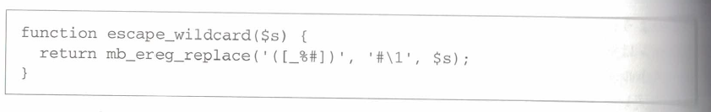

Tại kỹ thuật Database khác nhau sẽ có sự khác biệt trong các kí tự cần phải được escape. Chúng tôi đã chỉ ra các ký tự đó trong list table dưới đây.

* Bảng 4-10 Các ký tự cần escape Wildcard .

|  |  |  |
| --- | --- | --- |
| Database | Kí tự đối tượng Escape | Bổ sung |
| MySQL | _ % |  |
| PostgreSQL | _ % |  |
| Oracle | _ % __ % | Ký tự fullsize cũng cần escape |
| MS SQL Server | _ % [ | Tham chiếu (1) |
| IBM DB2 | _ % __ % | Ký tự fullsize cũng cần escape |

1. MS SQL Server có thể sử dụng Wildcard theo biểu thức tiêu chuẩn đúng như [a-z]. [a-z] đại diện cho một kí tự tiếng anh viết thường. Vì thế trường hợp muốn tìm kiếm ‘ [ ‘ thì cần escape ‘ [ ‘.

Tham chiếu : <http://msdn.microsoft.com/ja-jp/library/ms179859.aspx>

Các phiên bản Database đã điều như dưới đây.

* Bảng 4-11 Phiên bản Database đã sử dụng ở bản điều tra trên.

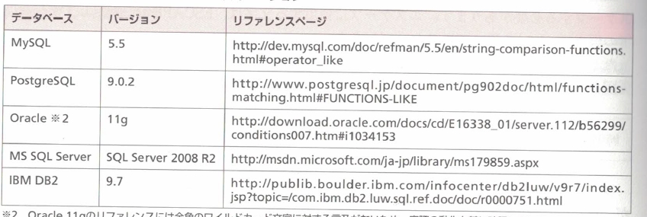

CSDL

Version

Trang tham khảo

*2 Do trang tham khảo của Oracle 11g đã không đề cập đến ký tự wild card fullsize nên chúng tôi đã xác nhận dựa trên hoạt động thực tế. (Sử dụng Oracle Database 11g Enterprise Edition Release 11.1.0.6.0 để kiểm chứng)

**Xử lý đa dạng sử dụng Place holder**

Trong phát triển ứng dụng trên thực tế, thường nghe đến trường hợp muốn cho chạy câu lệnh SQL phức tạp, và muốn cấu trúc câu lệnh SQL bằng liên kết chuỗi ký tự. Người ta cho rằng câu lệnh SQL phức tạp thì không thể sử dụng Place holder để viết. Do đó, trong mục tiếp theo sẽ giới thiệu ví dụ gọi câu lệnh SQL sử dụng Place holder trong nhiều trường hợp.

* **Trường hợp điều kiện tìm kiếm được thay đổi linh hoạt**

Trong màn hình tìm kiếm của ứng dụng Web có thể input nhiều điều kiện tìm kiếm. Đối với những màn hình như thế, chỉ có thể cấu trúc lệnh SQL từ những cột tìm kiếm đã được input điều kiện tìm kiếm. Vì thế không thể cố định lệnh SQL trước mà lệnh SQL sẽ thay đổi ứng với input của user.

Trong những trường hợp giống như thế thì sẽ cấu trúc lệnh SQL có bao gồm ký hiệu place holder [?] một cách linh hoạt bằng cách liên kết chuỗi ký tự, tham số thực thì sẽ viết script để bind khi gọi SQL. Chúng tôi đưa ra ví dụ như bên dưới. Trong mỗi biến số $title và $price của PHP thì giới hạn trên của title sách và giá cả đã được thiết đặt.

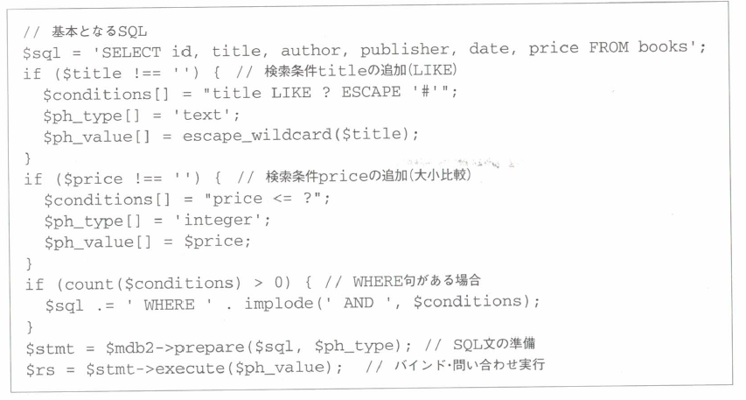

Tại đây, điều kiện đang được chỉ định tối đa là 2 cái, nhưng có thể thực hiện tương tự để cấu trúc câu lệnh SQL của điều kiện tìm kiếm phức tạp bằng place holder.

* **Sort tại nhiều cột**

Với những mục đíchnhư để dễ nhìn list table thì có trường hợp muốn sort kết quả tìm kiếm của SQL tại chỉ định nhiều cột. Trong SQL, có thể chỉ định cột và sort bằng lệnh ORDER BY nhưng có khả năng sẽ phát sinh lỗ hổng do bất cẩn trong lúc lập trình. Trong script là trường hợp viết lệnh SQL như bên dưới. $row chỉ định tên cột sẽ được chỉ định từ bên ngoài bằng querystring... Khi chỉ định row=author thì sẽ sort theo tên tác giả .

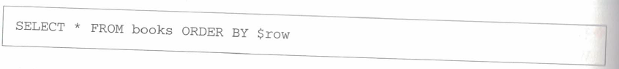

Tại đây, trường hợp nội dung bên dưới đã được chỉ định là $row thì tấn công SQL Injection được xác lập.

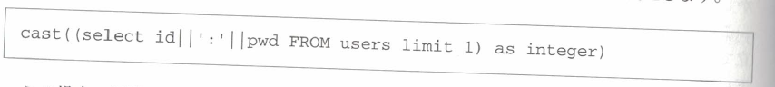

Trong trường hợp này câu lệnh SQL đã được triển khai sẽ như dưới đây.

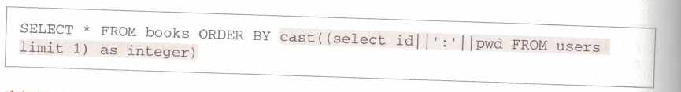

**Kết quả chạy**

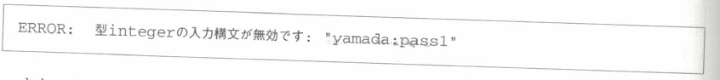

Ngoài ra, sau lệnh ORDER BY có thể chèn thêm dấu chấm phẩy và bổ sung thêm câu lệnh SQL thứ 2 (như UPDATE).

Sau đây sẽ giới thiệu phương pháp tiến hành xác nhận tính phù hợp của tên cột sort để làm đối sách .

Trong script bên dưới, sort key được chỉ định trong querystring sort. Mảng $sort_columns là tên cột có thể chỉ định để sort. Chỉ trong trường hợp tên cột được xác nhận là đúng bằng hàm số array_search thì mới có thể cấu trúc lệnh ORDER BY.

**Đối sách bảo đảm của SQL Injection**

Như đã giải thích cho đến hiện tại, đối sách cơ bản đối với SQL Injection là sử dụng place holder, tuy nhiên ở mục này sẽ giải thích về đối sách mang tính bảo đảm nên thực hiện cùng với việc sử dụng place holder. Đối sách mang tính bảo đảm là đối sách giảm nhẹ thiệt hại của tấn công trong hợp có thiếu sót trong đối sách cơ bản hay lỗ hổng trong middleware.

* Ngăn các error message chi tiết .
* Kiểm tra tính hợp lý của giá trị input
* Thiết lập quyền hạn của Database

Sau đây, sẽ giải thích theo tuần tự.

* **Ngăn các error message chi tiết** .

Chúng tôi đã giải thích về việc sử dụng error message như 1 trong các phương pháp lấy trộm nội dung của database do tấn công SQL Injection. Ngoài ra, nếu error của SQL được hiển thị thì sự tồn tại của SQL Injection sẽ dễ bị nhận biết từ bên ngoài. Do đó, bằng cách ngăn các error message chi tiết thì dù bị rò rỉ đối sách của lỗ hổng SQL Injection cũng khó gặp tổn thất .

Trường hợp của PHP, để ngăn hiển thị các error mesage chi tiết thì hãy setting như dưới đây trong php.ini.



* **Kiểm tra tính hợp lý của giá trị input**

Như đã giải thích ở chương 4.2, có trường hợp khi tiến hành kiểm tra giá trị input dựa theo các yêu cầu của ứng dụng thì kết quả sẽ như một đối sách chống lỗ hổng. Ví dụ, nếu có thể giới hạn giá trị numberic đối với cột mã số bưu điện, giới hạn kí tự chữ và số tiếng anh đối với user id thì dù bỏ sót không sử dụng Place holder thì tấn công SQL Injection cũng không được thiết lập.

Tuy nhiên, nếu chỉ kiểm tra tính hợp lý của giá trị input thì SQL Injection không được giải quyết. Vì cũng có các tham số không hạn chế về loại kí tự chẳng hạn như cột địa chỉ hay cột comment. Do đó, để giải quyết SQL Injection phải sử dụng triệt để Place holder.

* **Thiết lập quyền hạn của Database**

Đối với database user mà ứng dụng sử dụng, có trường hợp nếu chỉ trao quyền hạn tối thiểu cần thiết để chạy ứng dụng thì dù có chịu tấn công SQL Injection thì cũng chỉ dừng lại ở mức độ thiệt hại thấp nhất.

Ví dụ, đối với ứng dụng chỉ hiển thị thông tin hàng hóa thì không cần thiết write đối với table hàng hóa. Nếu như chỉ trao quyền read out table hàng hóa cho database user mà không trao quyền write thì việc làm giả dữ liệu hàng hóa là không thể.

Ngoài ra, việc đọc file bằng SQL đã được giải thích tại [ Các phương thức tấn công khác ] thì cần có quyền admin của CSDL. Có trường hợp nếu chỉ trao quyền hạn tối thiểu cho database user thì dù có lỗ hổng SQL Injection cũng có thể giới hạn tổn thất ở mức thấp nhất.

**Tóm lược**

Như vậy chúng tôi đã giải thích xong về lỗ hổng SQL Injection. Khi có lỗ hổng SQL Injection thì sẽ có khả năng bị rò rỉ hoặc làm giả toàn bộ thông tin trong CSDL, vì thế đây là lỗ hổng có độ ảnh hưởng rất lớn. Do đó, người phát triển ứng dụng được yêu cầu phải đối ứng hòan toàn đối với SQL Injection.

Phương pháp tốt nhất là sử dụng place holder tĩnh để gọi câu lệnh SQL. Dù là SQL thay đổi linh hoạt thì vẫn có thể sử dụng place holder tĩnh tùy vào khả năng, vì thế chúng tôi khuyến khích nên sử dụng place holder tĩnh không tính đến các trường hợp ngoại lệ.

**Tìm hiểu thêm**

Nội dung dưới đây không được giải quyết trong cuốn sách này, hãy tham khảo mục [ Cách gọi lệnh SQL an toàn ] của Cơ cấu khuyến khích xử lý thông tin pháp nhân hành chính độc lập ( IPA ).

* Chi tiết các kí tự nên escape
* Ảnh hưởng của encoding ký tự

Về ví dụ chi tiết của từng phương pháp tấn công ứng với các loại kỹ thuật database thì có giải thích cụ thể trong [Web Application Security] của tác giả 金床 hoặc [SQL Injection Attacks and Defense] của tác giả Justin Clarke.

Về kỹ thuật tấn công Blind SQL Injection có thể trộm dữ liệu bất kỳ trong trường hợp không thể lấy trộm thông tin bằng error message hoặc UNION SELECT thì đã được giải thích trong cuốn [Tuyển tập Secure Web programming Tips] của tác giả 佐名木智 hay cuốn [ SQL Injection Attacks and Defense] .

**Tham khảo : Đối sách trong trường hợp không thể sử dụng place holder**

Trong quyển sách này đều nhất quán khuyến khích sử dụng place holder để giải quyết SQL Injection, nhưng cũng phải nghĩ đến tình huống trong các đối sách của ứng dụng hiện tại thì chi phí nâng cấp chỉnh sửa sẽ rất lớn nếu thay đổi thành cách coding bằng place holder.

Trong trường hợp đó, có thể giải quyết được SQL Injection bằng cách giữ nguyên cấu trúc câu lệnh SQL bằng liên kết chuỗi kí tự và cấu trúc đúng literal.Chi tiết cụ thể hãy thực hiện 2 điểm sau đây.

* Escape các kí tự ký hiệu mang ý nghĩa đặt biệt trong String Literal .
* Không cho các ký tự không phải là numberic lẫn vào trong Numberic Literal.

Trong escape string literal của SQL, có trường hợp đã chuẩn bị sẵn phương pháp quote trong library gọi lệnh SQL và được điều chỉnh các kí tự escape tương ứng với sản phẩm và setting.

Liên quan đến numberic thì phương pháp cast trong loại ký tự numberic là chính xác, nhưng với trường hợp loại ký tự tương ứng với ngôn ngữ như số thập phân có nhiều chữ số không được chuẩn bị sẵn, thì có thể đối ứng bằng cách kiểm tra numberic dựa vào biểu thức chính quy...

Chi tiết hãy tham chiếu [Cách gọi SQL an toàn ] của Cơ cấu khuyến khích xử lý thông tin pháp nhân hành chính độc lập ( IPA ).

**Tham khảo : Phương pháp kết nối an toàn của Perl+My SQL.**

Kết hợp My SQL với Perl rất được yêu thích. Vì place holder động được sử dụng mặc định khi kết nối đến My SQL từ DBI/DBD library kết nối SQL tiêu chuẩn của Perl, nên để sử dụng place holder tĩnh cần setting giống như dưới đây (phần bôi màu).

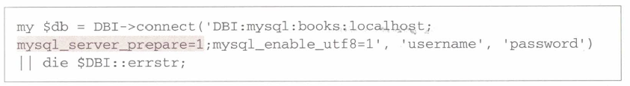

**Tham khảo : Phương pháp kết nối an toàn của PHP+PDO+MySQL.**

Trong phát triển sử dụng PHP, cấu trúc sử dụng PDO để kết nối đến MySQL database thường được sử dụng. PDO có tốc độ xử lý nhanh nên được yêu thích nhưng cần phải chú ý để tránh việc phát sinh lỗ hổng SQL Injection. Chúng tôi sẽ giải thích phương pháp để tránh lỗ hổng SQL Injection trong trường hợp này.

Vì PDO của PHP5.3.5 trở về trước không được chuẩn bị phương pháp chỉ định code ký tự khi kết nối database nên cần chỉ định code ký tự bằng phương pháp chỉ định tên file thiết đặt của MySQL như dưới đây. Trong đoạn code bên dưới còn có setting sử dụng place holer tĩnh.

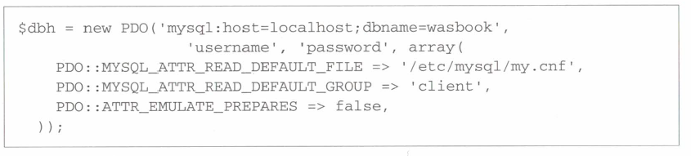

Ngoài ra, trong /etc/mysql/my.cnf ( file thiết đặt của My SQL ) bổ sung thêm phần setting sau đây.

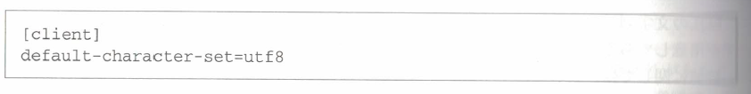

Từ PHP5.3.8 trở về sau thì nên làm như sau.

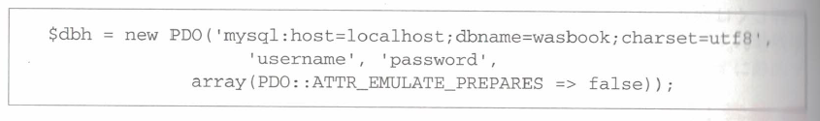

Do PHP5.3.6 có lỗ hổng trong chính bản thân PDO và PHP 5.3.7 thì có lỗ hổng nghiêm trọng trong hàm số crypt nên được khuyến cáo là không sử dụng các phiên bản này.

**Tham khảo : Phương pháp kết nối an toàn của Java+My SQL.**

Trường hợp muốn kết nối đến My SQL từ Java thì sử dụng MySQL Connector/J như là một JDBC driver. Trong trường hợp kết hợp này place holer được set default nên dể sử dụng place holder tĩnh cần chỉ định như dưới đây (phần bôi màu) khi kết nối.

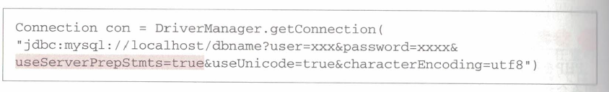

# **Chương 4.5 Những lỗ hổng xen kẽ khi thực hiện xử lý quan trọng**

Trong các ứng dụng Web thì có những phần có thể chạy được các xử lý quan trọng mà không thể xoá được bởi account người sử dụng đã login vào. Xử lý giống như vậy thì ở phần này, sẽ được thể hiện bằng cụm từ “Xử lý quan trọng” (1). Trong ví dụ cho “Xử lý quan trọng” thì sẽ có các phần như là : thanh toán bằng thẻ tín dụng của người sử dụng, số tiền được gửi từ account ngân hàng của người sử dụng, gửi mail , thay đổi về password hay địa chỉ email, vv…

Khi có những lỗ hổng trong “Xử lý quan trọng” thì sẽ có trường hợp phát sinh lỗ hổng gọi Cross Site Request Forgeries; viết tắt là CSRF. Ở chương này sẽ giải thích về vấn đề này.

## **4.5.1. Cross Site Request Forgeries (CSRF)**

**Khái quát**

Khi tiếp nhận “Xử lý quan trọng”, cần thiết phải xác nhận rằng đó là yêu cầu đã có chủ ý của người sử dụng, nhưng nếu bỏ qua xử lý xác nhận này thì có trường hợp chỉ xem web lừa đảo, vv… và sẽ cho chạy “Xử lý quan trọng” một cách tùy tiện từ Browser của người sử dụng.

Người ta gọi những lỗ hổng gây ra những vấn đề như vậy là Cross Site Request Forgeries (CSRF). Ngoài ra, còn gọi những kỹ thuật tấn công lợi dụng những lỗ hổng đó là kỹ thuật tấn công CSRF.

Dưới đây là ví dụ ảnh hưởng khi có phát sinh các lỗ hổng CSRF trong ứng dụng Web

* Mua sản phẩm bởi account của người sử dụng
* Thực hiện xử lý huỷ dịch vụ của của người sử dụng
* Dùng account của người sử dụng để post bài lên trang thông báo
* Thay đổi password và địa chỉ email của người sử dụng

Ảnh hưởng của các lỗ hổng CSRF bị giới hạn trong việc lạm dụng “Xử lý quan trọng” của ứng dụng. Việc đánh cắp thông tin cá nhân của người dùng (người bị thiệt hại), vv.. thì không thể. (2)

Đối sách giải quyết lỗ hổng CSRF là trước khi chạy “Xử lý quan trọng” thì phải xác nhận rằng đó là yêu cầu đã có ý đồ người sử dụng. Cụ thể thì sẽ được giải thích trong mục “Đối sách”.

1. Tuỳ theo tài liệu mà cũng có những sách ghi mặc định là cụm từ “Những xử lý quan trọng”
2. Trường hợp password bị thay đổi một cách tuỳ ý thì người tấn công sẽ biết được password của người bị hại nên cũng có trường hợp bị đánh cắp thông tin cá nhân do sử dụng password đó

* **Tóm tắt về lỗ hổng CSRF**

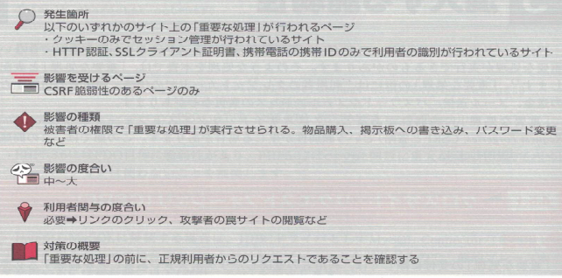

**Nơi phát sinh**

Những trang mà ‘Xử lý quan trọng’ của một trong 2 site bên dưới được tiến hành.

* Site đang quản lý section chỉ bằng Cookie
* Site nhận dạng người sử dụng chỉ bằng chứng nhận HTTP, giấy chứng nhận Client SSL, ID di động của điện thoại di động.

**Page chịu ảnh hưởng**

Chỉ những page có lỗ hổng CSRF

**Các loại ảnh hưởng**

“Xử lý quan trọng” sẽ được cho chạy bằng quyền hạn của người bị hại. Chẳng hạn như mua sản phẩm, đăng bài lên trang thông báo, thay đổi password…

**Mức độ ảnh hưởng**

Trung bình ~ lớn

**Mức độ liên quan đến người sử dụng**

Cần thiết → click vào các đường link, xem site lừa đảo của người tấn công ,…

**Khái quát đối sách**

Trước khi thực hiện “Xử lý quan trọng” thì xác nhận rằng đây là request từ người sử dụng chính thức.

**Kỹ thuật tấn công và ảnh hưởng**

Ở mục này sẽ giới thiệu về các hình mẫu tấn công điển hình có lợi dụng những lỗ hổng CSRF. Trước hết, sẽ giải thích kỹ thuật về hình mẫu đơn giản gọi là input-run, sau đó sẽ giải về thích về kỹ thuật tấn công trong trường hợp đang chèn màn hình confirm ở giữa.

* **Kỹ thuật tấn công CSRF theo kiểu input-run**

Ở đây sẽ đưa ra ví dụ về xử lý “Xử lý quan trọng” theo kiểu input-run, và lấy màn hình thay đổi password làm chủ đề. Script PHP dưới đây là phần chỉ ra những khái quát xử lý về thay đổi password.

* List /45/45-001.php [Script login của dummy]

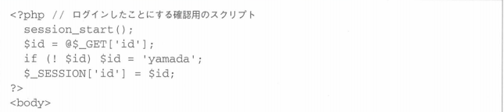

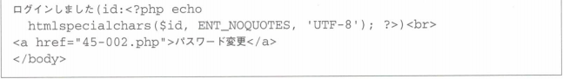

* List /45/45-002.php [màn hình input password]

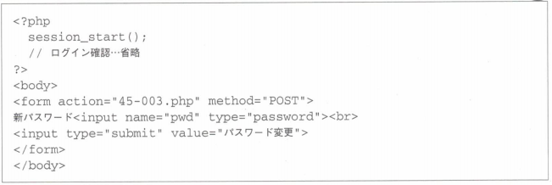

* List /45/45-003.php [thực hiện thay đổi password]

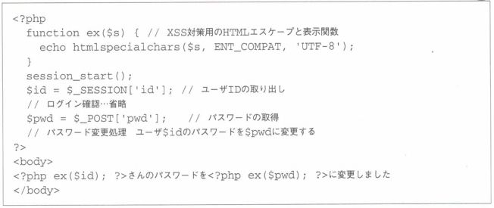

Về ví dụ chạy script liên tiếp này sẽ được chỉ ra ở sơ đồ 4-41.

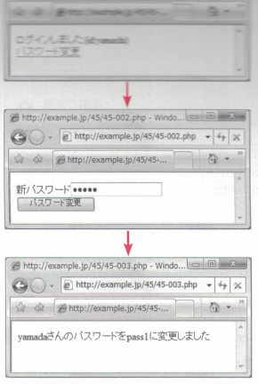

Đã thay đổi password của yamada thành pass1

Thay đổi password

Password mới

Tại 45-003.php ở cuối cùng đã thực hiện thay đổi password nhưng để password được thay đổi dựa theo script này thì cần có các điều kiện như dưới đây:

* 45-003.php sẽ được request bằng method POST
* Phải là trạng thái login
* Password được chỉ định như là pwd parameter POST

Những tấn công cho phép gửi những request thỏa mãn các điều kiện trên chính là kỹ thuật tấn công CSRF. Phần dưới đây sẽ chỉ ra những file HTML dùng cho kỹ thuật tấn công CSRF.

* List /45/45-900.htlm

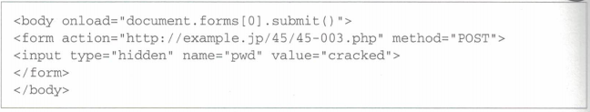

Đây chính là file HTML lừa đảo dùng trong kỹ thuật tấn công CSRF. Những người tấn công sẽ đặt file này ở đâu đó trên mạng internet và người sử dụng trang web là đối tượng tấn công này sẽ bị lừa từ những nội dung đang xem đó.

Hiển thị trạng thái khi người sử dụng ứng dụng đã xem HTML này trong hình 4-42.

* **Sơ đồ 4-42: Password sẽ bị thay đổi dựa vào kỹ thuật tấn công CSRF**

Website giả

Kẻ tấn công

1.Lên kế hoạch lừa đảo

Script dùng để tấn công

2.Xem browser giả

3.Request POST lên server của đối tượng tấn công

Người bị hại

0.Login vào example.jp

Website đối tượng tấn công

4.Password bị thay đổi

* Request sẽ được gửi lên bằng Cookie của ID session

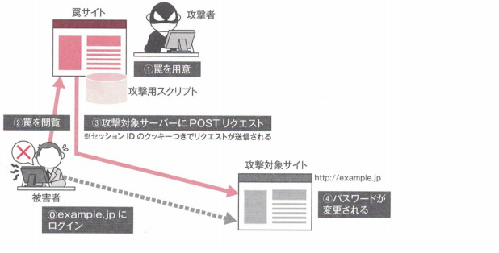

1. Người dùng đang login vào example.jp
2. Kẻ tấn công chuẩn bị kế hoạch lừa đảo
3. Người bị hại xem trình duyệt giả mạo
4. Dựa vào JavaScript lừa đảo, đối với website đối tượng tấn công trên Browser của người bị hại, cracked password mới sẽ được gửi bởi method POST.

*ID session của website đối tượng tấn công sẽ được cấp như là Cookie

1. Password bị thay đổi

Hay nói cách khác, vì đã thỏa mãn tất cả những “điều kiện thay đổi password” đã nêu ra trước đó nên password của người dùng chính thức sẽ được thay đổi thành cracked.

* **Sơ đồ 4-43: Tấn công CSRF thành công**

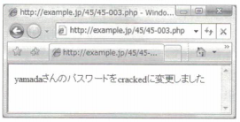

Đã thay đổi password của yamada thành cracked

Trong kỹ thuật tấn công thực tế, để che dấu trạng thái tấn công, chúng sẽ sử dụng iframe không thể nhìn thấy để lừa người sử dụng. (45-901.html)

* **Sơ đồ 4-44: Không cho hiển thị iframe và che dấu trạng thái tấn công**

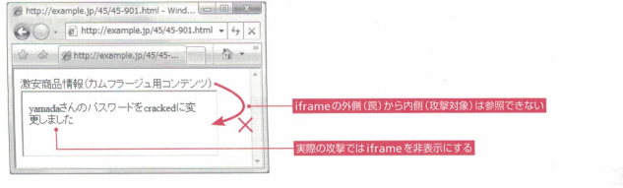

Từ nội dung bên ngoài của iframe (bẫy) thì không thể tham khảo nội dung bên trong (đối tượng tấn công) được.

Ở kỹ thuật tấn công trong thực tế thì không cho hiên thị iframe

Thông tin sản phẩm giảm giá (nội dung dùng để ngụy trang)

Đã thay đổi password của ông yamada thành cracked

Lúc này, từ bên ngoài iframe (domain bẫy) thì không thể đọc được nội dung bên trong (domain của đối tượng công kích). Do vậy, ở kỹ thuật tấn công CSRF chức năng quan trọng của website đối tượng tấn công sẽ bị lạm dụng bởi quyền hạn của người dùng chính thức, nhưng kẻ tấn công thì không thể đánh cắp nội dung hiển thị đó được.

* **Trường hợp password bị thay đổi thì cũng sẽ bị rò rỉ thông tin**

Trong kỹ thuật tấn công CSRF, do kẻ tấn công không thể tham chiếu màn hình nên chúng không thể đánh cắp thông tin được. Tuy nhiên, trường hợp có thể thay đổi password bằng kỹ thuật CSRF thì kẻ tấn công sẽ biết được password sau khi thay đổi. Do đó, chúng có thể sử dụng password đó và login với mục đích bất chính để đánh cắp thông tin của người bị hại.

* **So sánh kỹ thuật tấn công CSRF và kỹ thuật tấn công XSS**

CSRF và XSS (reflected) không chỉ giống nhau về tên gọi mà chúng còn giống nhau về scenario (kịch bản) dẫn đến kỹ thuật tấn công, hơn thế nữa ảnh hưởng của chúng cũng có phần giống nhau nên có không ít người bị nhầm lẫn giữa 2 kỹ thuật này. Để so sánh chúng, ở sơ đồ 4-45 có chỉ ra kịch bản tấn công của CSRF và reflected-XSS. CSRF và XSS thì từ bước 1 cho đến bước 3 chúng đều đi theo con đường giống nhau, nhưng đường đi sau đó thì lại hoàn toàn khác.

* **Sơ đồ 4-45. So sánh CSRF và reflected-XSS**

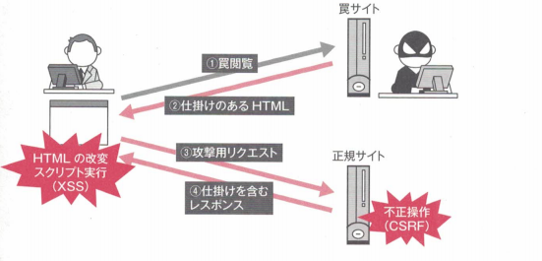

Website giả mạo

1.Trình duyệt giả

2.HTLM có gắn quảng cáo

Chạy script sửa đổi HTML (XSS)

Các thao tác bất chính

Website chính thức

3.Request dùng để tấn công

4.Response có bao gồm quảng cáo

CSRF là kỹ thuật lợi dụng xử lý phía server đối với request ở bước 3. Nội dung lợi dụng vốn dĩ bị giới hạn trong xử lý đã được chuẩn bị bên phía server.

Trường hợp XSS, script có chứa trong request của bước 3 sẽ được trả về như là response của bước 4, và bằng việc chạy script này trên trình duyệt thì tấn công sẽ xảy ra. Trên trình duyệt, kẻ tấn công có thể chạy HTML và JavaScript đã chuẩn bị sẵn nên trên trình duyệt đó chúng có thể lợi dụng bất cứ thứ gì có thể. Do vậy, chúng cũng có thể sử dụng JavaScript là lạm dụng chức năng bên phía server (đó là request tương ứng với bước 5 nhưng không có minh họa trên sơ đồ).

Chính vì thế, nếu mở rộng phạm vi tấn công, mối đe dọa của XSS sẽ lớn hơn rất nhiều. Còn về phía CSRF có những lỗ hổng cần phải chú ý như dưới đây:

* CSRF thì từ giai đoạn thiết kế cần thiết phải có các đối sách chặt chẽ
* Mức độ hiểu biết của người phát triển (developer) về CSRF thấp hơn rất nhiều so với XSS nên vẫn chưa đưa ra được phương pháp giải quyết.
* **Kỹ thuật tấn công CSRF trong trường hợp có màn hình xác nhận**

Tiếp theo, chúng tôi sẽ giải thích về quy trình tấn công trong trường hợp có màn hình xác nhận ở giữa màn hình input và màn hình run. Khi có màn hình xác nhận mọi người sẽ nghĩ rằng không thể thực hiện tấn công CSRF được, nhưng điều này hoàn toàn là nhẫm lẫn.

Trong ví dụ kế tiếp, sẽ lấy phần thay đổi địa chỉ email làm chủ đề. Khi địa chỉ email bị thay đổi một cách tùy ý, sẽ phát sinh trường hợp là chúng lợi dụng chức năng thiết lập lại password và đánh cắp password đó, vì vậy rất nguy hiểm.

Về phương pháp chuyển giao dữ liệu từ màn hình xác nhận đến màn hình run được chia ra làm 2 loại. Đó là phương pháp sử dụng tham số hidden (thuộc tính type là yếu tố input của hidden) và phương pháp sử dụng biến số section. Trước hết, chúng tôi sẽ giải thích về trường hợp sử dụng tham số hidden.

* **Sơ đồ 4-46. Chuyển giao tham số bằng tham số hidden**

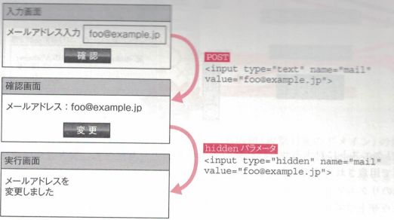

Màn hình xác nhận

Địa chỉ email

**Thay đổi**

Màn hình run

Đã thay đổi địa chỉ email

Màn hình input

**Xác nhận**

Input địa chỉ email

Kỹ thuật tấn công CSRF theo hình thức này giống với trường hợp không có màn hình xác nhận. Vì việc màn hình run lấy địa chỉ email khi input (request HTTP) không có gì thay đổi. Vì thế, HTML dùng để lừa người dùng đã giới thiệu lúc trước có thể dùng nguyên như vậy để tấn công.

* **Trường hợp truyền tham số dựa vào biến số session**

Tiếp theo sẽ là thủ đoạn tấn công đối với website sử dụng biến số section để truyền tham số từ màn hình xác nhận đến màn hình run. Theo như sơ đồ hình 4-47, đang thực hiện truyền tham số đến màn hình run dựa vào việc lưu giữ địa chỉ email đã lấy tại màn hình xác nhận vào biến số session.

* **Sơ đồ hình 4-47. Truyền tham số bằng biến số session**

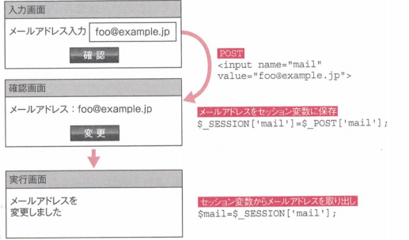

Màn hình input

Màn hình xác nhận

Màn hình run

Input địa chỉ email

**Xác nhận**

**Thay đổi**

Địa chỉ email

Đã thay đổi địa chỉ email

Lưu địa chỉ email vào biến số session

Lấy địa chỉ email từ biến số session

Đối với các ứng dụng sử dụng pattern này thì cần phải tấn công theo 2 bước tiếp sau đây

1. Đối với màn hình xác nhận, sẽ thực hiện POST địa chỉ email và set địa chỉ chỉ email đó vào biến số session.
2. Chọn 1 timming nào đó rồi gọi màn hình run

Với phương pháp thực hiện trên sẽ có 2 cách sử dụng thẻ iframe như hình dưới đây

* Sơ đồ 4-48. Kỹ thuật tấn công qua 2 bước sử dụng 2 thẻ iframe

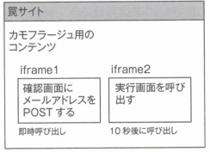

Website giả

Nội dung dùng để ngụy trang

Thực hiện POST địa chỉ email vào màn hình xác nhận

Gọi màn hình run

Gọi ngay tức thì

Gọi sau 10 giây

Iframe1 được gọi cùng lúc với website giả và sẽ thực hiện POST địa chỉ email vào màn hình xác nhận. Kết quả là địa chỉ email được set vào biến số session.

Iframe2 sau khi hiển thị website giả, nó sẽ thực hiện tấn công CSRF sau 10 giây, và hiển thị màn hình run. Tại thời điểm này, địa chỉ email đã có sẽ được set vào biến số session, nên kẻ tấn công sẽ cho thay đổi thành địa chỉ email mà chúng đã chỉ định. Và tấn công thành công

Tùy vào từng ứng dụng, giống như hình thức Wizard có trường hợp phải trải qua rất nhiều giai đoạn mới đến được màn hình run cuối cùng, nhưng chỉ cần tăng số thẻ iframe lên là có thể thực hiện tấn công.

**Kỹ thuật tấn công CSRF đối với mạng nội bộ**

Kỹ thuật tấn công CSRF không nhất thiết chỉ những Website được công khai trên mạng internet mới trở thành đối tượng tấn công. Mà ngay cả những server đã được kết nối đến mạng nội bộ (Intranet) cũng có thể tấn công. Điển hình là các lỗ hổng CSRF tại màn hình thiết lập của router và firewall (FW). Khi đã chạy trình duyệt giả từ terminal người quản lý của router hay FW thì sẽ phát sinh trường hợp làm thay đổi thiết lập của những thiết bị này và cho phép truy cập từ bên ngoài.

Tuy nhiên, tiền đề tấn công là cần phải nắm được các thông tin chi tiết (chẳng hạn như URL của nơi tương ứng, tên tham số hay chức năng…) của các lỗ hổng đối tượng tấn công. Dưới đây là các ví dụ về các phương thức nắm được thông tin cần thiết cho việc tấn công.

* Trường hợp có phương tiện để tìm hiểu các thông tin lỗ hổng như phần mềm package hay trang thiết bị thương mại sẵn có.
* Trường hợp người có kinh nghiệm truy cập tấn công vào mạng nội bộ như nhân viên đã nghỉ việc.
* Trường hợp những người trong nội bộ thực hiện tấn công từ phía bên ngoài.

Nói cách khác, có thể thực hiện tấn công CSRF đối với những hệ thống Web đã được thiết đặt ở mạng nội bộ. Những việc như thế cũng có thể xảy ra ở các kỹ thuật tấn công mang tính thụ động khác như XSS. Chính vì thế, cho dù là hệ thống nội bộ nhưng nếu để xảy ra các lỗ hổng là điều rất nguy hiểm.

* **Nguyên nhân làm phát sinh các lỗ hổng**

**Nguyên nhân lỗ hổng được sinh ra**

Về bối cảnh sinh ra các lỗ hổng CSRF là do tính chất của các trang Web như dưới đây:

1. Trong thuộc tính action của thẻ form có thể chỉ định URL của bất kỳ domain nào.
2. ID session đã được lưu giữ ở Cookie được gửi tự động đến các trang web đối tượng.

Điểm (1) có nghĩa là cho dù website giả đi chăng nữa thì cũng có thể gửi request lên website thuộc đối tượng tấn công. Điểm (2) có nghĩa là cho dù đối với request giả thì giá trị Cookie của ID session cũng sẽ được gửi lên, nên request tấn công sẽ được gửi lên trong trạng thái đã được chứng thực.

Dưới đây là minh họa (chỉ những mục quan trọng) chỉ ra request dựa vào kỹ thuật tấn công CSRF (request không phải người dùng chính thức đặt ra) và request bình thường (request mà người dùng chính thức đã đặt ra).

**Request HTTP do người dùng đặt ra**



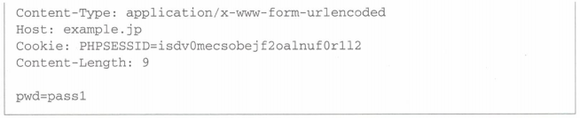

**Request HTTP dựa vào kỹ thuật tấn công CSRF**

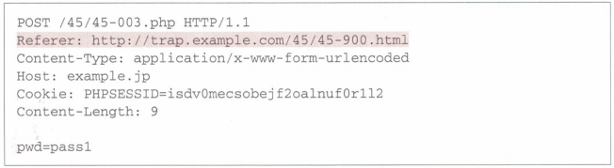

Khi so sánh 2 cái này, ta thấy nội dung request HTTP hầu hết giống nhau, chỉ có trường Referer là khác nhau. Ở request do người dùng đặt ra thì Referer chỉ ra URL của màn hình input password, còn ở request HTTP tấn công CSRF thì Referer đang chỉ ra URL của trang giả mạo.

Request HTTP ngoài Referer ra thì giống nhau đều bao gồm Cookie. Ở các ứng dụng thông thường vì không thực hiện check giá trị Referer nên người phát triền ứng dụng sẽ tự nhận thức nhưng nếu không xác nhận được có phải là request do người dùng chính thức đặt ra hay không thì không thể phân biệt được chúng. Nói cách khác sẽ xuất hiện các lỗ hổng CSRF.

Ngoài ra, đến phần này chúng tôi cũng đã giải thích về trường hợp sử dụng Cookie để quản lý session, nhưng ngoài Cookie ra thì ở những trang web đang dùng tham số được gửi lên tự động để quản lý session cũng có khả năng xuất hiện lỗ hổng CSRF. Cụ thể là những trang web đang sử dụng chứng thực dựa vào chứng thực HTTP, chứng thực client SSL, hay ID của điện thoại di động (ID mode i, mã EZ, mã serial terminal…) cũng có thể bị ảnh hưởng bởi tấn công CSRF.

* **Biện pháp phòng chống**

Như đã trình bày ở mục trước, để phòng chống tấn công CSRF cần phải xác nhận request đối với “Những xử lý quan trọng” có phải là request mà người dùng chính thức đã đặt ra hay không. Chính vì thế, về biện pháp phòng chống CSRF có 2 điểm cần thực thi như dưới đây:

* Phân biệt những trang cần thiết phải phòng chống CSRF
* Thực hiện code để có thể phân biệt được request mà người dùng chính thức đã đặt ra.

Chúng tôi sẽ giải thích theo trình tự dưới đây.

* **Phân biệt những trang cần thiết phải phòng chống CSRF.**

Biện pháp phòng chống tấn công CSRF không phải thực hiện trên toàn bộ các trang. Bởi vì có rất nhiều trang không cần thiết phải phòng chống. Các ứng dụng Web thông thường không hẳn chỉ có 1 lối vào, mà phổ biến là chúng được liên kết với nhau từ các công cụ tìm kiếm, Social bookmark hay các đường link khác đến nhiều trang trên ứng dụng Web. Nếu lấy trang EC làm ví dụ thì những trang danh mục sản phẩm có thể nói chúng rất dễ được link từ bên ngoài. Đối với những trang như thế này không cần phải thực hiện các biện pháp phòng chống tấn công CSRF.

Mặt khác, trên trang web EC những màn hình xác nhận như mua sản phẩm, thay đổi password hay chỉnh sửa thông tin cá nhân nếu bị chạy tùy ý từ một trang web khác thì trang đó sẽ gặp nhiều khó khăn. Đối với những trang như vậy cần phải thực hiện biện pháp phòng chống tấn công CSRF.

Sơ đồ dưới đây sẽ chỉ ra các bước chuyển tiếp màn hình đơn giản của trang EC. Ở sơ đồ này, những trang cần phải có biện pháp phòng chống CSRF đó là trang “Mua hàng” và “Thay đổi” (3). Những trang này đang được bôi màu để phân biệt mức cần thiết phải có biện pháp phòng chống CSRF.

* **Sơ đồ hình 4-49. Sơ đồ chuyển tiếp màn hình của trang web EC**

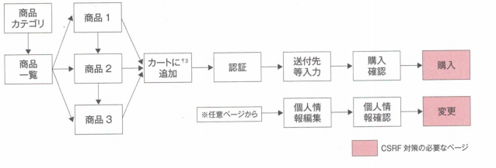Trong quy trình phát triển, nếu thực hiện từng bước như dưới đây thì sẽ tốt hơn.

*Từ 1 trang bất kỳ

Chứng thực

Thêm vào giỏ hàng (3)

Sản phẩm 2

Danh sách sản phẩm

Sản phẩm 1

Danh mục sản phẩm

Sản phẩm 3

Input địa chỉ …

Xác nhận mua hàng

Xác nhận thông tin cá nhân

Edit thông tin cá nhân

Mua hàng

Thay đổi

Những trang cần có biện pháp chống CSRF

* **Tại công đoạn định nghĩa yêu cầu, tạo list chức năng và đánh dấu vào chức năng cần có biện pháp chống CSRF**
* **Tại công đoạn thiết kế cơ bản, tạo sơ đồ chuyển tiếp màn hình và đánh dấu vào trang cần có biện pháp chống CSRF**
* **Tại công đoạn phát triền, tạo ra biện pháp chống tấn công CSRF**

Tiếp theo, chúng tôi sẽ giới thiệu về phương pháp phát triển chi tiết.

1. Những trang thực hiện “Thêm vào giỏ hàng” cũng sẽ trở thành đối tượng cần có biện pháp chống CSRF. Tuy nhiên, cho dù kẻ thứ ba có tùy tiện thêm sản phẩm nào đó vào giỏ hàng thì người dùng cũng có thể xác nhận được khi mua hàng. Do vậy, nếu chấp nhận cho thêm vào giỏ hàng những sản phẩm từ bên ngoài thì cần phải có lựa chọn biện pháp phòng chống CSRF.

* **Xác nhận có phải request mà người dùng chính thức đặt ra hay không**

Việc cần thiết trong biện pháp chống tấn công CSRF là xác nhận có phải request mà người dùng chính thức đặt ra hay không.

Request mà người dùng chính thức đặt ra ở đây có nghĩa là trên màn hình của ứng dụng đối tượng, người dùng chính thức tự mình xem xét request kết quả nhấn nút “run”. Mặt khác, request người dùng không đặt ra sẽ là request từ phía website ảo. Sơ đồ dưới đây sẽ minh họa rõ hơn.

* **Sơ đồ hình 4-50. Request người dùng chính thức đặt ra và request người dùng không đặt ra**

Request người dùng chính thức không đặt ra

Request người dùng chính thức đặt ra

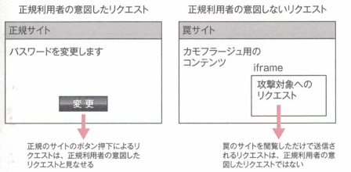

Request được gửi bằng việc chạy trình duyệt của website giả không phải là request người dùng chính thức đặt ra

Request gửi đến đối tượng tấn công

Nội dung dùng để ngụy trang

Thay đổi

Request dựa vào việc nhấn nút của website chính thức sẽ xem như là request mà người dùng chính thức đã đặt ra

Thay đổi password

Website giả

Website chính thức

Về phương pháp cụ thể để xác định có phải là request người dùng chính thức đặt ra hay không sẽ có 3 cách như dưới đây

* Nhúng thông tin bí mật (token)
* Input lại pasword
* Kiểm tra Referer

Chúng tôi sẽ giải thích theo trình tự dưới đây

* **Nhúng thông tin bí mật (token)**

Đối với những trang (màn hình đăng ký, màn hình xác nhận order…) cần có biện pháp phòng chống CSRF, nếu set để chúng yêu cầu thông tin bảo mật mà kẻ thứ ba không thể biết được thì cho dù request giả có được gửi đến đi chăng nữa, phía ứng dụng cũng có thể phân biệt được. Người ta gọi những thông tin bảo mật được sử dụng với mục đích như vậy là token. Với phương pháp thực hiện code token một cách dễ dàng và an toàn, chúng ta có thể lấy ID session làm token và sử dụng.

Dưới đây là ví dụ minh họa về code check và sử dụng token

* List. Ví dụ về chèn token (màn hình ngày trước màn hình run)

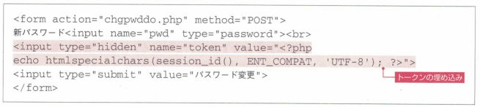

Chèn token

* List. Ví dụ về xác nhận token (màn hình run)

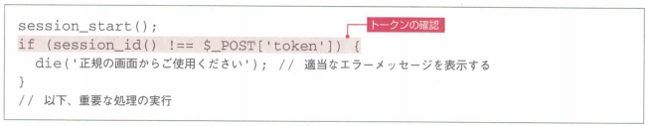

Chèn token

Chúng ta có thể phòng chống được tấn công CSRF dựa vào việc yêu cầu token mà kẻ thứ ba không thể đoán ra.

Cả những trường hợp chuyển tiếp trên 3 giai đoạn giống như màn hình input-confirm-run, thì trang có chèn token sẽ là trang ngay trước trang chạy.

Ngoài ra, request tiếp nhận token (request nhận xử lý quan trọng) cần phải chọn method POST. Lý do là vì khi gửi những thông tin bảo mật bằng method GET, có thể sẽ bị rò rỉ thông tin bảo mật đó ra bên ngoài do Referer. (4)

**Token và Onetime token**

Có một loại token gọi là Onetime-token. Onetime-token có nghĩa là token đó chỉ dùng một lần, không thể sử dụng lại lần thứ 2. Vì thế, Onetime-token sẽ sinh ra những giá trị khác nhau khi cần thiết. Trong cơ chế tạo thành của Onetime-token có sử dụng bộ phát sinh số giả ngẫu nhiên an toàn (CSPRNG) (tham khảo mục 4.6.2)

Trường hợp sử dụng điển hình của Onetime-token đó chính là khi cần có các biện pháp phòng chống tấn công Replay attack. Replace attack là phương thức tấn công nghe trộm những request đã được mã hóa và gửi lại toàn bộ nội dung đó. Để phòng chống tấn công Replay attack thì Onetime-token là một kỹ thuật rất có hiệu quả.

Đã có những cuộc tranh luận rằng có nên sử dụng Onetime-token này để phòng chống CSRF hay không. Những người đã sử dụng Ontime-token thì có chủ trương là sẽ trở nên an toàn hơn nếu sử dụng Onetime-token nhưng vì các lý do dưới đây nên ở đây chúng tôi không khuyến khích dùng Onetime-token.

1. Trong RFC2616 theo quy tắc của HTTP/1.1, có trình bày là không nên sử dụng method GET đối với những trang tuân theo xử lý cập nhật, nên vốn dĩ khi gọi những trang cần có biện pháp phòng chống CSRF thì nên sử dụng method POST chứ không phải method GET.

* Tấn công CSRF không có liên quan gì đến Replace attack hay nghe lén, nên không nhất thiết phải sử dụng Onetime-token
* Không có căn cứ nói Onetime-token an toàn hơn nếu so sánh với những phương pháp lấy ID session làm token khác.
* Nếu sử dụng Onetime-token sẽ có trường hợp bị lỗi cho đến khi thao tác hợp lệ

Ngoài ra, trong các tài liệu giới thiệu về Onetime-token, người ta có thể tìm thấy rất nhiều phương pháp tạo ra token không an toàn. Ví dụ như phương pháp sử dụng random number không an toàn, và chọn thời gian làm key. Với những phương pháp như vậy mức độ an toàn sẽ thấp hơn rất nhiều so với phương pháp lấy ID session là token.

Vì vậy, cần phải tránh thực hiện code Onetime-token theo cách riêng.

* **Input lại password**

Trong phương pháp xác nhận có phải request mà người sử dụng đã đặt ra hay không sẽ có phương pháp gọi là yêu cầu input lại password.

Việc input lại password ngoài việc để phòng chống CSRF thì nó còn được sử dụng với các mục đích sau:

* Trước khi mua sản phẩm, sẽ nhắc nhở xác nhận lại ý định của người dùng
* Không có tình trạng người khác thao tác trên PC chung, và nó sẽ xác nhận có thực sự là người dùng chính thức hay không.

Vì vậy, nếu những trang đối tượng đáp ứng những yêu cầu ghi trên thì chúng ta có thể tiến hành các biện pháp phòng chống CSRF dựa vào biệc input lại password. Ngược lại, đối với những trang không đáp ứng yêu cầu trên (ví dụ như là xử lý logout), nếu yêu cầu input lại password thì ứng dụng sẽ trở nên phức tạp và khó sử dụng. (5)

Bởi vì thay đổi password đã lấy được là một chức năng quan trọng về mặt bảo mật nên việc input lại password hiện tại sẽ được phổ biến với mục địch xác nhận lại có phải người dùng chính thức hay không. (6)

Trường hợp trải qua 3 màn hình trở lên màn hình input-confirm-run hay trường hợp theo hình thức Wizard thì những trang xác nhận password sẽ là trang chạy cuối cùng. Trường hợp chỉ xác nhận pasword đối với những trang đang chạy giữa chừng thì tùy vào phương pháp code sẽ có trường hợp phát sinh những lỗ hổng CSRF, vì thế thời điểm xác nhận password là rất quan trọng.

* **Kiểm tra Referer**

Ở những trang chạy “Những xử lý quan trọng”, việc xác nhận Referer cũng là một đối sách đối với những lỗ hổng CSRF. Như đã xác nhận ở mục “Nguyên nhân phát sinh lỗ hổng” thì ở request chính thức và

(5) Biện pháp phòng chống lỗ hổng CSRF ở xử lý logout do mức độ ảnh hưởng của chúng rất thấp nên có rất nhiều trường hợp có thể bỏ qua các lỗ hổng. Bên cạnh đó, trường hợp thực hiện biện pháp phòng chống lỗ hổng CSRF ở xử lý logout, việc input password trước khi logout thật sự là một thao tác không bình thường.

(6) Do những cột input password, hay bổ sung vào password hiện tại sẽ hiển thị một màn lọc thông thường nên để có thể xác nhận việc input bị nhầm, người ta thường input mật khẩu mới 2 lần.

request dựa vào tấn công CSRF nội dung của trường Referer hoàn toàn khác nhau. Ở request chính thức, URL đối với 1 trang phía trước màn hình run (màn hình input hay màn hình xác nhận) chắc chắn sẽ được set như là Referer nên sẽ thực hiện xác nhận điều này. Dưới đây là ví dụ về việc kiểm tra Referer.

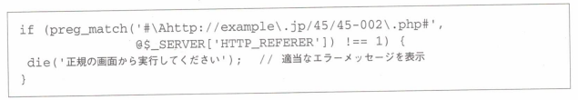

Hiển thị thông báo lỗi tương ứng

Hãy chạy từ màn hình chính thức

Phương pháp kiểm tra Referer này cũng có khuyết điểm. Bởi vì người sử dụng sẽ thiết lập để Referer không bị gửi đi nên sẽ không thể chạy trang đó được. Hiện có không ít người dùng đang ngăn chặn Referer bằng Firewall cá nhân hay phần mềm tiện ích của trình duyệt. Hơn nữa, trên trình duyệt của điện thoại di động vốn dĩ cũng có những phần có thể kiểm soát được việc gửi Referer (Yahoo! Di Động và một phần i-mode) và những phần không thể gửi được Referer (trình duyệt i-mode cũ).

Ngoài ra, cũng cần phải chú ý rằng việc check Referer cũng dễ phát sinh rò rỉ. Ví dụ, nếu thực hiện kiểm tra như dưới đây sẽ phát sinh lỗ hổng.

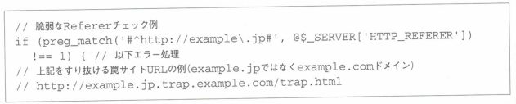

Nguyên nhân là do không thực hiện check dấu gạch chéo “/” nằm phía sau example.jp. Trong trường hợp check Referer thì điều kiện bắt buộc là cần phải check absolute URL bằng cách tìm kiếm tiếp đầu ngữ (prefix) và check bao gồm cả dấu gạch chéo nằm phía sau tên domain.

Mặt khác, việc check Referer đòi hỏi khối lượng lập trình để phòng chống tấn công phải thật sự ít. Lý do là vì đối với các biện pháp khác phải trải qua 2 màn hình và bổ sung thêm xử lý, nhưng đối với việc check Referer thì chỉ yêu cầu bổ sung trang chạy “Những xử lý quan trọng”.

Chính vì thế, biện pháp phòng chống CSRF dựa vào xác nhận Referer sẽ tốt hơn nếu được sử dụng giới hạn trong trường hợp có thể hạn định môi trường của người sử dụng như là hệ thống bên trong công ty và trong trường hợp phòng chống lỗ hổng của các ứng dụng đã có sẵn.

* **So sánh các phương pháp phòng chống CSRF**

Chúng tôi đã tóm lược so sánh các biện pháp phòng chống lỗ hổng CSRF đã giải thích cho đến phần này vào bảng 4-12.

* **Bảng 4-12. So sánh các phương pháp phòng chống CSRF**

|  |  |  |  |
| --- | --- | --- | --- |
|  | **Chèn token** | **Input lại password** | **Kiểm tra Referer** |
| **Số giờ công phát triển** | Trung bình | Trung bình *1 | Ít |
| **Ảnh hưởng đến người dùng** | Không có | Làm tăng thời gian input password | Người dùng đang chọn Referer là off thì không thể sử dụng |
| **Sử dụng ở website trên điện thoại di động** | Có thể | Có thể | Không thể |
| **Công cụ sử dụng được giới thiệu** | Là phương pháp rất phổ biến, được giới thiệu sử dụng tại tất cả màn hình | Dùng cho màn hình có cần thực hiện xác nhận hay cần biện pháp phòng chống giả mạo | Là biện pháp phòng chống CSRF ở các ứng dụng có sẵn có thể hạn định môi trường của người dùng |

*1 Về biện pháp phòng chống CSRF ở hệ thống có sẵn sau này sẽ bổ sung có phát sinh thay đổi màn hình nên số giờ công sẽ lớn hơn rất nhiều.

* **Biện pháp mang tính bảo hiểm đối với tấn công CSRF**

Sau khi chạy những xử lý quan trọng, sẽ đề nghị gửi email thông báo nội dung xử lý đối với những địa chỉ email mà người dùng đối tượng đã đăng ký.

Trong email thông báo đó không phải thông báo về việc phòng chống tấn công CSRF nhưng giả sử khi bị tấn công CSRF người dùng cũng có thể sớm nhận ra và có khả năng hạn chế thiệt hại đến mức tối thiểu.

Ngoài ra, khi gửi email thông báo, cho dù trường hợp không chỉ bị lừa bởi tấn công CSRF mà cả tấn công XSS thì người dùng cũng có thể sớm nhận ra rằng những xử lý quan trọng đang bị lạm dụng, do vậy có thể nói đây là một phương pháp có ưu điểm rất lớn.

Tuy nhiên, email cũng chỉ là văn bản đơn thuần, nên trong email thông báo cần phải giới hạn trong việc chỉ gửi thông tin đã chạy những xử lý quan trọng mà không bao gồm những thông tin quan trọng. Trường hợp muốn biêt nội dung chi tiết thì hãy login vào ứng dụng Web để xem được lịch sử mua hàng hay lịch sử truyền gửi.

* **Tóm lược các biện pháp phòng chống**

Đối với các biện pháp căn bản để phòng chống lỗ hổng CSRF thì những điều dưới đây rất cần thiết.

* Phân biệt những trang cần có biện pháp phòng chống CSRF
* Xác nhận có phải request mà người dùng đã đặt ra hay không

Về phương pháp xác nhận có phải request mà người dùng đã đặt ra hay không, có 3 loại như dưới đây. Về so sánh giữa chúng thì xin vui lòng xem ở “Bảng 4-12. So sánh các biện pháp phòng chống CSRF”.

* Chèn thông tin bảo mật (token)
* Input lại password
* Kiểm tra Referer

Ngoài ra, về biện pháp phòng chống mang tính bảo hiểm đối với các lỗ hổng CSRF thì chúng tôi xin giới thiệu phương pháp dưới đây

Sau khi chạy những xử lý quan trọng, sẽ gửi email thông báo đến những email đã được đăng ký.

# **Chương 4.6 Những bất cập, thiếu sót trong quản lý Session**

Ở các ứng dụng Web, cơ chế quản lý session đang được sử dụng như một phương thức để ghi nhớ trạng thái ở hiện tại chẳng hạn như kết quả chứng thực. Cơ chế quản lý session chủ yếu ở hiện tại là phương pháp cho phép ghi nhớ nhận dạng gọi là session ID trên Cookie, và lấy session ID này làm key rồi ghi nhớ thông tin trên server.

Trong chương này sẽ giải thích về cơ chế quản lý session và những lỗ hổng phát sinh ra khi sử dụng những cơ chế đó.

## **4.6.1. Nguyên nhân và ảnh hưởng Session Hijacking**

Do nguyên nhân nào đó, nếu khi kẻ thứ ba biết được session ID của người dùng, có khả năng chúng sẽ giả mạo truy cập vào người dùng đó. Người ta gọi việc kẻ thứ ba lạm dụng và giả mạo session ID đó là tấn công Session Hijacking.

Những thủ đoạn để kẻ thứ ba biết được session ID được chia làm ba loại dưới đây:

* Phỏng đoán session ID
* Đánh cắp session ID
* Cưỡng chế session ID

Sau đây sẽ giải thích sơ lược về 3 loại này

* **Phỏng đoán session ID**

Trong trường hợp phương pháp tạo ra session ID không thích hợp, kẻ thứ ba có thể phỏng đoán được session ID của người dùng và chúng có thể thực hiện tấn công phiên làm việc hợp lệ trên máy tính (Session Hijacking). Ở chương 3 đã giới thiệu về session ID của một chuỗi liên tiếp như là một ví dụ về việc tạo thành session ID không thích hợp, nhưng ngoài ví dụ đó ra, còn có trường hợp dựa vào thời gian và ID người dùng để tạo ra session ID. Nếu những logic tạo thành session ID như phần mềm mã nguồn mở được công khai thì sẽ rất nguy hiểm nếu session ID được phỏng đoán từ những logic đó, cho dù logic tạo thành và source không được công khai thì vẫn rất nguy hiểm nếu trải qua thời gian chúng được giải mã từ bên ngoài.

* **Đánh cắp session ID**

Nếu có thể thực hiện đánh cắp session ID từ bên ngoài thì có khả năng tiến hành Session Hijacking. Dưới đây là những thủ đoạn để đánh cắp session ID

* Rò rỉ do những thiếu sót thuộc tính trong quá trình tạo thành Cookie (tham khảo chương 3)
* Session ID bị đánh cắp do mạng netwwork (tham khảo mục 8.3)
* Bị rò rỉ do những lỗ hổng của ứng dụng như cross-site hay scripting (sẽ trình bày sau)
* Rò rỉ do những lỗ hổng của Platform như PHP hay browser
* Trường hợp đã lưu session ID trong URL thì bị rò rỉ từ Referer header (tham khảo mục 4.6.3)

Dưới đây là những ví dụ điển hình về lỗ hổng trong ứng dụng có thể lợi dụng để đánh cắp session ID.

* Cross-site và Scripting (XSS) (tham khảo mục 4.3.1)
* HTTP Header - Injection (tham khảo mục 4.7.2)
* Session ID đã được chèn vào URL (tham khảo mục 4.6.3)

Về những lỗ hổng khác sẽ giải thích từng mục tương ứng.

* **Cưỡng chế session ID**

Thay vì đánh cắp session ID, nếu có thể thiết lập session ID trên trình duyệt của người dùng, thì kẻ tấn công sẽ biết được session ID của người dùng, và chúng có thể thực hiện Session Hijacking. Người ta gọi kiểu tấn công như vậy là “Tấn công cố định hóa session ID (Session Fixation Attack)”. Về tấn công cố định hóa session ID đã có giải thích ở chương 3 rồi nhưng ở mục 4.6.4 sẽ giải thích chi tiết hơn bao gồm cả biện pháp phòng chống nữa.

* **Tóm tắt các thủ đoạn Session Hijacking**

Chúng tôi đã tóm lược các thủ đoạn tấn công Session Hijacking đã giải thích cho đến phần này.

* **Bảng 4-13. Tóm tắt các thủ đoạn Session Hijacking**

|  |  |  |  |  |
| --- | --- | --- | --- | --- |
| Phân loại | Đối tượng tấn công | Thủ đoạn tấn công | Lỗ hổng | Trang giải mã |
| Phỏng đoán Session ID | Application | Phỏng đoán session ID | Lỗ hổng trong cơ chế tự tạo quản lý session | Mục 4.6.2 |
| Middleware | Phỏng đoán session ID | Lỗ hổng của Middleware | Phần 8.1 |
| Đánh cắp session ID | Application | XSS | Lỗ hổng XSS | Mục 4.4.1 |
| HTTP Header - Injection | Lỗ hổng HTTP Header – Injection | Mục 4.7.2 |
| Lợi dụng Referer | Session ID để chèn URL | Mục 4.6.3 |
| Middleware | Tương tự như Application | Lỗ hổng của Middleware | Phần 8.1 |
| Network | Đánh cắp qua mạng | Những thiếu sót trong thuộc tính bảo mật của session ID | Mục 4.8.2 |
| Cưỡng chế session ID | Application | Tấn công cố định hóa session ID | Lỗ hổng cố định hóa session ID | Mục 4.6.4 |

Nhìn vào bảng trên chúng ta có thể thấy những có rất nhiều lỗ hổng trở thành nguyên nhân để thực hiện tấn công Session Hijacking, vì thế cần phải đối ứng riêng biệt từng cái đối với những lỗ hổng này. Ở phần này sẽ giải thích về những lỗ hổng dưới đây phát sinh tại nơi phát hành session ID.

* Session ID có thể phỏng đoán được
* Session ID chèn trong URL
* Cố định hóa session ID

Về những lỗ hổng khác xin vui lòng tham khảo những trang giải mã đã trình bày ở bảng trên.

* **Ảnh hưởng của việc tấn công Session Hijacking**

Trường hợp session của người dùng đã bị đánh cắp thì kẻ tấn công sẽ thực hiện các hành vi giả mạo đối với người dùng, và có thể xảy ra những ảnh hưởng như dưới đây

* Xem những thông tin quan trọng của người dùng (như email hay thông tin cá nhân…)
* Thao tác bằng quyền hạn thuộc sở hữu của người dùng ( như mua hàng hay số tiền gửi…)
* Thay đổi thiết lập hay đăng bài lên blog, email bằng ID của người dùng

## **4.6.2. ID session có thể phỏng đoán được**

* **Khái quát**

Khi có vấn đề trong cơ chế tạo thành session ID được sử dụng ở các ứng dụng Web, session ID của người dùng sẽ bị phỏng đoán và có thể bị lạm dụng trong tấn công Session Hijacking.

Ảnh hưởng của trường hợp session ID có thể phỏng đoán được cũng giống với ảnh hưởng cả tấn công Session Hijacking đã giải thích ở mục trước.

Để không tạo ra các lỗ hổng do session ID có thể phóng đoán được, chúng ta sẽ không tự mình tạo ra cơ chế quản lý session mà sẽ sử dụng cơ chế quản lý session được cung cấp bởi Middleware (PHP, Java/J2EE, ASP.NET…) hay ngôn ngữ đã được chứng minh.

* **Tóm tắt những lỗ hổng phát sinh do session ID có thể phỏng đoán được.**

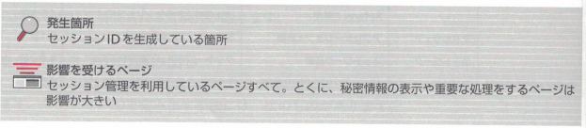

Nơi phát sinh

Nơi tạo thành session ID

Trang chịu ảnh hưởng

Tất cả những trang sử dụng quản lý session. Đặc biệt là những trang thực hiện xử lý quan trọng hay hiển thị những thông tin bảo mật thì ảnh hưởng sẽ rất lớn.

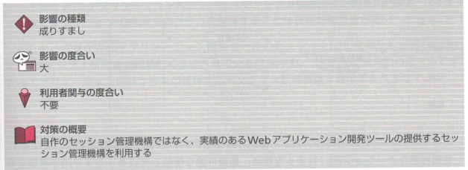

Phân loại ảnh hưởng

Giả mạo

Mức độ ảnh hưởng

Lớn

Mức độ liên quan đến người dùng

Không quan trọng

Khái quát biện pháp phòng chống

Sử dụng những cơ chế quản lý session được cung cấp bởi tool phát triển ứng dụng Web đã được chứng minh chứ không phải những cơ chế quản lý sesion tự tạo.

* **Thủ đoạn tấn công và những ảnh hưởng của nó**

Ở mục này sẽ giới thiệu về những hình thức tấn công điển hình lợi dụng những lỗ hổng do session ID có thể đoán được và những ảnh hưởng của nó.

Kỹ thuật tấn công đối với session ID có khả năng đoán được tiến hành bằng 3 bước dưới đây.

1. Tập hợp các session ID từ ứng dụng thuộc đối tượng tấn công
2. Xây dựng giả thuyết về tính quy tắc của session ID
3. Thử các session ID đã đoán được trên ứng dụng đối tượng

* **Phương pháp tạo thành sesion ID thông thường**

Khi xây dựng giả thuyết về tính quy tắc của session ID, cần phải biết về quy tắc tạo thành session ID thông thường. Đây không phải là cuốn sách hướng dẫn về phương pháp thực hiện tấn công nên sẽ bỏ qua những chi tiết trong phương pháp phỏng đoán session ID, nhưng theo kinh nghiệm đánh giá các lỗ hổng của tác giả thì có rất nhiều trường hợp tạo thành session ID dựa vào những yếu tố dưới đây.

* User ID và địa chỉ email
* Địa chỉ remote IP
* Ngày giờ (giá trị số của đồng hồ UNIX, hoặc chuỗi ký tự ngày, tháng, năm, giờ, giây)
* Random number (Số ngẫu nhiên)

Cũng có trường hợp sử dụng nguyên lại những yếu tố ghi trên làm session ID, nhưng cũng có trường hợp sử dụng giá trị hash, xử lý mã hóa (hệ thập lục hay Base 64), hay kết hợp nhiều yếu tố lại với nhau. Ở sơ đồ hình 4-51 sẽ chỉ ra phương pháp tạo thành session ID thông thường.

* Sơ đồ hình 4-51. Phương pháp tạo thành session ID thông thường

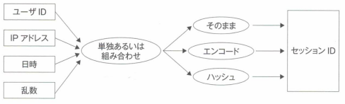

User ID

Địa chỉ IP

Ngày giờ

Random number

Session ID

Trong số này, user ID và ngày giờ là dữ liệu ban đầu có thể dự đoán từ bên ngoài nên chúng sẽ trở thành nguyên nhân của các lỗ hổng.

Tấn công đối với những session ID có khả năng dự đoán thì sẽ xây dựng giả thuyết rằng session ID có được tạo thành dựa vào những thông tin có khả năng dự đoán đó không, và lặp đi lặp lại việc kiểm chứng session ID đã thu thập đó có mâu thuẫn với giả thuyết được áp dụng ở sơ đồ hình 4-51 hay không.

* **Thử giả mạo bằng session ID đã dự đoán**

Tiếp theo kẻ tấn công sẽ thử session ID đã dự đoán được trên ứng dụng thuộc mục tiêu tấn công. Nếu tấn công thành công, session đó sẽ trở nên có hiệu lực, nên có thể xác định rằng tấn công đã thành công.

* **Ảnh hưởng của việc giả mạo**

Ở trạng thái giả mạo thành công, kẻ tấn công có thể sử dụng tất cả những chức năng mà ứng dụng đó có chẳng hạn như xem những thông tin quan trọng, đăng bài-cập nhật-xóa dữ liệu, mua hàng, tiền đang gửi… dựa vào quyền hạn của người dùng.

Tuy nhiên, trước khi chạy trình duyệt, chúng không thể lạm dụng những trang cần phải input lại password. Bởi vì ở tấn công Session Hijacking, chúng không thể biết được password của người dùng. Vì thế, nếu yêu cầu input lại (chứng thực lại) password trước khi chạy những xử lý quan trọng, thì đó sẽ là một biện pháp phòng chống an toàn đối với tấn công Session Hijacking.

Mặt khác, trong trường hợp có thể thay đổi password mà không cần chứng thực lại, kẻ tấn công sẽ nắm được password nhờ vào việc thay đổi password. Trường hợp này, tấn công đó sẽ có ảnh hưởng rất lớn.

* **Nguyên nhân phát sinh lỗ hổng**

Theo như đã giải thích đến phần này thì nguyên nhân mang tính kỹ thuật làm phát sinh session ID có khả năng dự đoán đó chính là việc tạo thành session ID dựa vào những thông tin người khác có thể phỏng đoán được, nhưng nếu suy nghĩ kỹ hơn từ những sự viêc trên, có thể nói nguyên nhân phát sinh các lỗ hổng chính là việc tự tạo ra cơ chế quản lý session trên các ứng dụng Web. Điều đó không có nghĩa là sẽ tạo ra chương trình tạo thành session ID trong việc phát triển các ứng dụng thông thường. Dưới đây là các lý do cho vấn đề này.

* Tool phát triển các ứng dụng Web chủ yếu sẽ cung cấp cơ chế quản lý session.
* Việc phát triển một chương trình tạo ra session ID an toàn có rất nhiều khó khăn về mặt kỹ thuật.

Giả sử, nếu có những lỗ hổng trong phần tạo ra session ID của tool phát triển các ứng dụng Web quan trọng, thì chắc chắn những nhà nghiên cứu về bảo mật sẽ chỉ ra và cải thiện chúng. Chính vì thế, nếu là những ứng dụng thông thường thì nên sử dụng cơ chế quản lý session được cung cấp bởi tool phát triển ứng dụng Web.

* **Biện pháp phòng chống**

Biện pháp phòng chống thật sự có hiệu quả và mang tính hiện thực đó chính là việc sử dụng cơ chế quản lý session mà tool phát triển ứng dụng Web cung cấp.

Trong trường hợp do một lý do nào đó mà phải tự tạo ra cơ chế quản lý session, thì nên tạo session ID với số ký tự vừa đủ dựa vào bộ phát sinh số giả ngẫu nhiên an toàn (1).

* **Phương pháp cải thiện tính chất ngẫu nhiên (Randomness) của session ID PHP**

PHP tại thiết lập mặc định sẽ tạo ra session ID bằng phương pháp thông qua hàm hash MD5 kết hợp với những yếu tố dưới đây.

* Địa chỉ remote IP
* Thời gian hiện tại
* Random number (không phải là bộ phát sinh số giả ngẫu nhiên an toàn)

Cái này sẽ tương ứng với phương pháp tạo thành session ID thông thường đã chỉ ra ở sơ đồ hình 4-51. Ở đây không có nghĩa chứng minh đây là phương pháp giải mã do tính phực tạp cao về logic, nhưng về lys thuyết thì tính an toàn không được bảo đảm.

Tuy nhiên, có thể cải thiện để tạo ra session ID dựa vào random number an toàn nhờ vào việc bổ sung thiết lập php.ini. Để thực hiện điều này sẽ thực hiện thiết lập trong php.ini những yếu tố dưới đây (trong PHP5.4.0 thì những yếu tố dưới đây đã là mặc định).

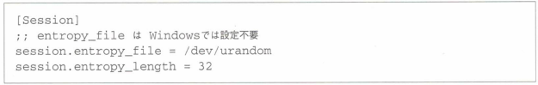

entropy_file không cần phải thiết lập trên Windows

/dev/urandom là bộ phát sinh số ngẫu nhiên được code bằng nhiều OS hệ Unix chẳng hạn như Linux, có thể sử dụng như là một tập tin. Theo các nhà nghiên cứu, Linux/dev/urandom không có những vấn đề to lớn đáng phải nghiên cứu nên nó được cho là an toàn (2).

1. Bộ phát sinh số ngẫu nhiên an toàn nghĩa là các số ngẫu nhiên được đảm bảo vể lý thuyết không thể dự đoán được trong thời gian thực tiễn.
2. Việc thực hiện code /dev/urandom ở mỗi OS sẽ khác nhau, nên trường hợp sử dụng /dev/urandom trên OS không phải là Linux thì hãy xác nhận rằng nó không phát sinh các lỗ hổng.

Ở trên Windowns không có các chức năng tương ứng với /dev/urandom nhưng sau PHP5.3.3 sẽ tạo ra session ID dựa vào những giá trị đã đạt được tại Windowns Random nhờ vào việc set session.entropy_lenght là giá trị khác 0.

Việc thiết lập những yếu tố này sẽ không có ảnh hưởng xấu cho nên tốt hơn hết lúc nào cũng hãy thiết lập như những gì đã trình bày ở trên nhé.

* **Tham khảo: những lỗ hổng khác xoay quanh cơ chế quản lý session tự tạo**

Trường hợp tự thực hiện cơ chế quản lý session thì cần phải chú ý đến những lỗ hổng ngoài vấn đề phỏng đoán session ID. Theo như kinh nghiệm nghiên cứu về những lỗ hổng của tác giả thì đã từng tìm thấy các lỗ hổng như dưới đây.

* Lỗ hổng SQL injection
* Lỗ hổng Directory traversal

Ví dụ cụ thể đó chính là các lỗ hổng Directory traversal trong Script mẫu của API dùng để chỉnh sửa cơ chế quản lý session đã trình bày ở cuốn Hướng dẫn về ngôn ngữ lập trình PHP (3). Ngoài ra, những ví dụ về lỗ hổng SQL injection hay về kết quả chỉnh sửa cơ chế quản lý session của PHP cũng là những kinh nghiệm của tác giả trong việc nghiên cứu các lỗ hổng.

Do có những ví dụ như vậy nên khi thực hiện customize hay tự tạo ra cơ chế quản lý session, đòi hỏi việc kiểm tra cẩn thận và thiết kế cẩn trọng. Trong khả năng có thể, chúng tôi sẽ sử dụng cơ chế quản lý session đã có và giới thiệu đến các bạn.

## **4.6.3. Session ID trong việc chèn vào URL**

* **Khái quát**

Có những trường hợp cho chèn session ID vào URL mà không luôn nó vào Cookie. Java, ASP.NET và PHP sẽ hỗ trợ các chức năng chèn session ID vào URL. Từ trước đến nay, do trình duyệt điện thoại di động của NTT Docomo không có hỗ trợ chức năng chèn session ID vào URL nên trên các ứng dụng Web dành cho điện thoại di động đang dần mở rộng sử dụng session ID để chèn vào URL. Trên các trang web dành cho PC cũng có những phần thiết lập chèn session ID vào URL. Dưới đây là các ví dụ về session ID đã được chèn vào URL.



1. Có giải thích trong <http://www.tokumaru.org/d/20080818.htm#p01> bog cá nhân của tác giả. Ở đây đang xác nhận tái hiện bằng PHP5.3.5 phiên bản mới nhất tại thời điểm thực hiện bài viết này.

Nếu thực hiện chèn session ID vào URL, sẽ thông qua Referer header nên phát sinh trường hợp rò rỉ session ID ra bên ngoài và trở thành nguyên nhân cho các hành vi lừa đảo.

Biện pháp phòng chống đối với những lừa đảo dựa vào session ID chèn vào URL đó chính là thực hiện lập trình hoặc thiết lập ngăn cấm các session ID chèn vào URL. Đối với các ứng dụng Web dành cho điện thoại di động cũng có trường hợp buộc phải sử dụng session ID chèn vào URL, nhưng về biện pháp phòng này chúng tôi sẽ giải thích ở phần 7.4.

* **Tóm tắt các lỗ hổng do session ID chèn vào URL**

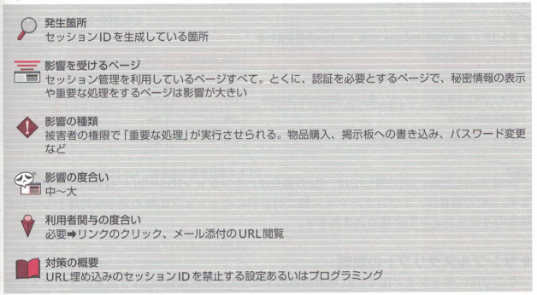

Nơi phát sinh

Là nơi sinh ra các session ID

Trang chịu ảnh hưởng

Là tất cả các trang sử dụng quản lý session. Đặc biệt, ở những trang bắt buộc phải chứng thực, hay những trang thực hiện các xử lý quan trọng hay hiển thị thông tin bảo mật, thì ảnh hưởng sẽ rất lớn.

Loại ảnh hưởng

Cho phép chạy “Những xử lý quan trọng” bằng quyền hạn của người dùng. Chẳng hạn như việc viết bài lên trang thông báo hay thay đổi password.

Mức độ ảnh hưởng

Từ trung bình đến lớn

Mức độ liên quan đến người dùng

Bắt buộc người dùng phải click vào các đường link, hay chạy những URL có đính kèm trong email

Khái quát biện pháp phòng chống

Thực hiện lập trình hoặc các thiết lập ngăn cấm session ID chèn vào URL

* **Kỹ thuật tấn công và ảnh hưởng**

Ở mục này, sau khi giải thích về trạng thái rò rỉ session ID thông qua Referer trong trường hợp sử dụng session ID chèn vào URL, chúng tôi sẽ giải thích về những ảnh hưởng do rò rỉ session ID đó.

Trước hết, sau đây sẽ giải thích về những điều kiện trở thành session ID để chèn vào URL.

* **Điều kiện trở thành session ID để chèn vào URL**

Như đã trình bày lúc nãy, có thể set session ID để chèn vào URL tùy vào thiết lập của PHP. Thiết lập này sẽ dựa vào những mục ở bảng 4-14 của php.ini.

* **Bảng 4-14. Mục thiết lập session ID của php.ini**

|  |  |  |
| --- | --- | --- |
| **Mục** | **Giải thích** | **Mặc định** |
| Session.use_cookies | Sử dụng cookies để lưu session ID | Có hiệu lực (On) |
| Session.use_only_cookies | Lưu session ID chỉ trên cookies | Có hiệu lực (On) |
| Session.use_trans_sid | Chèn tự động session ID vào URL | Vô hiệu (Off) |

Dựa vào việc kết hợp những cái này, thực hiện lưu session ID trong cookies hay là chèn vào URL thì sẽ thiết lập giống như bảng sau:

|  |  |  |
| --- | --- | --- |
| Nơi lưu session ID | Use_cookies | Use_only_cookies |
| Lưu session ID chỉ trên cookies | On | On |
| Trường hợp có thể sử dụng cookies sẽ lưu vào cookies, trường hợp không thể sử dụng cookies, sẽ lưu vào URL | On | Off |
| Kết hợp vô nghĩa | Off | On |
| Luôn luôn chèn session ID vào URL | Off | Off |

Trường hợp session.use_trans_sid là On, thì session ID sẽ được lưu chèn tự động vào URL. Trường hợp là Off, thì session ID chỉ được chèn vào trong trường hợp thực hiện xử lý chèn session ID một cách công khai trên ứng dụng.

* **Giải thích về script mẫu**

Ở đây chúng tôi sẽ chỉ ra script mẫu trong thiết lập set session ID chèn vào URL (không sử dụng cookies). Để hoàn thành mà không thay đổi tổng thể thiết lập của ứng dụng, thì sẽ dựa vào file .htaccess và thực hiện thiết lập như dưới đây.

* List /462/.htaccsess

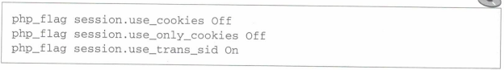

Script mẫu sẽ chứa ba file PHP như dưới đây.

* Trang start
* Trang mở rộng từ đường link bên ngoài
* Trang bên ngoài (thực tế là trang web thu thập thông tin của kẻ tấn công)

Dưới đây sẽ chỉ ra từng script mẫu

* List /462/46-001.php

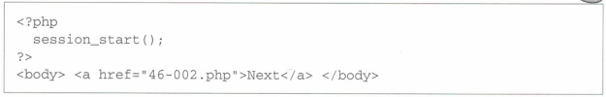

* List /462/46-002.php

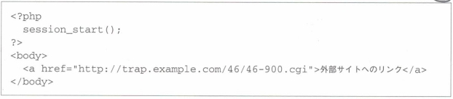

* List /462/46-900.cgi [website thu thập thông tin của kẻ tấn cô ng]

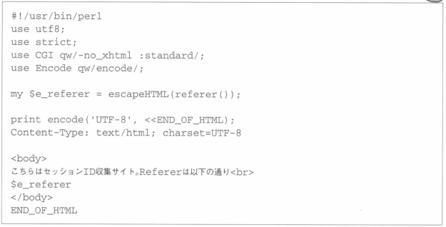

Ở sơ đồ hình 4-52 sẽ minh họa về chuyển tiếp màn hình. Nếu click vào đường link, thì khi chuyển tiếp đến website bên ngoài, session ID trên URL sẽ bị rò rỉ.

Sơ đồ hình 4-52. Chuyển tiếp màn hình mẫu

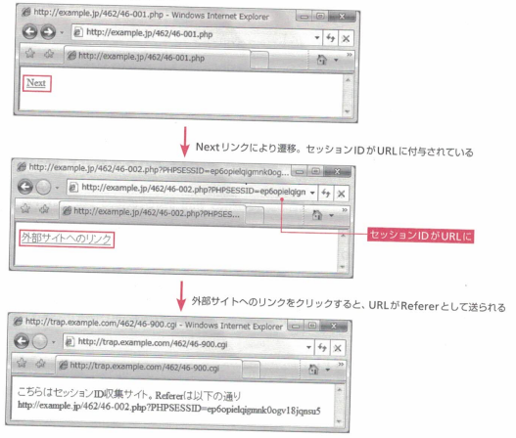

Đây là website thu thập session ID, Referer sẽ giống như sau.

Sesion ID được cung cấp trên URL

Khi click vào đường link chuyển đến website bên ngoài, URL sẽ được gửi như một Referer

Link đến website bên ngoài

Chuyển tiếp dựa vào đường link Next. Session ID được cung cấp đến URL

* **Điều kiện để session ID bị rò rỉ bởi Referer**

Điều kiện để session ID bị rò rỉ bởi Referer là website thỏa mãn 2 điểm như dưới đây.

* Có thể sử dụng session ID chèn vào URL
* Có liên kết với website bên ngoài. Hoặc là người dùng có thể tạo đường link đó
* **Kịch bản tấn công**

Việc rò rỉ session ID từ Referer có trường hợp bị rò rỉ như là một sự cố, có trường hợp cố ý lợi dụng những lỗ hổng để tấn công có mục đích. Việc có thể tấn công có ý mục đích từ bên ngoài bị giới hạn trong trường hợp người dùng có thể tạo đường link. Cụ thể, tương ứng với điều kiện này gồm có Webmail, bảng thông báo, blog, SNS…

Chúng tôi sẽ lấy việc tấn công từ Webmail làm ví dụ để giải thích. Kẻ tấn công sẽ gửi email có gắn URL đối với người sử dụng ứng dụng thuộc đối tượng tấn công. Trong email đó kẻ tấn công sẽ dẫn dụ người dùng đến với trang web của chúng bằng những cụm từ như là “Hãy xem trang chủ của tôi” hay là “Thông tin bí mật về các trò chơi giá rẻ”.

* **Sơ đồ hình 4-53. Tấn công từ Webmail**

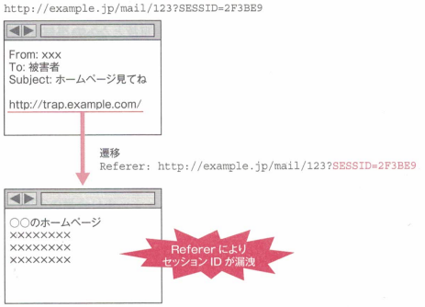

From : xxx

To : Người bị hại

Subject: Hãy xem trang chủ

Chuyển tiếp

Trang chủ của ÔO

Session ID bị rò rỉ bởi Referer

Phần lớn các Webmail có chức năng chuyển đổi chuỗi ký tự thỏa mãn format của URL thành đường link, nên khi người dùng thực hiện theo đường link đó và chạy trình duyệt trên trang web của kẻ tấn công thì session ID đã được chèn trong URL của Webmail sẽ bị rò rỉ sang trang web của chúng thông qua Referer. Dựa vào Referer đã lấy được, kẻ tấn công có thể thực hiện các hành vi lừa đảo đối với người dùng.

Vào tháng 12 năm 2000, tập đoàn của ông Hiromitsu Takagi của Viện nghiên cứu tổng hợp kỹ thuật công nghiệp tiến tiến thuộc cơ quan hành chính độc lập (dưới đây gọi là viện nghiên cứu kỹ thuật công nghiệp) đã đưa ra khuyến cáo là “Những lỗ hổng trong việc quản lý session ID dùng để chèn vào URL mà không sử dụng Cookie là vấn đề tướt đoạt website email tự do có nhiều lỗ hổng dựa vào việc lấy được những thông tin Referer” (4), và tại 7 loại Webmail service lúc ấy, tình trạng set session ID chèn vào URL và session ID bị rò rỉ do Referer cũng được chỉ ra cùng với các nguyên tắc và biện pháp giải quyết. Từ thời điểm đó cho đến bây giờ cũng đã trải qua hơn 10 năm rồi, nhưng vấn đề này vẫn chưa được nhận thức một cách đầy đủ.

* **Trường hợp session ID bị rò rỉ như là một sự cố chứ không phải do tấn công**

Trường hợp website người dùng không có ghi URL, thì kẻ tấn công sẽ rất khó khăn trong việc dẫn dụ người dùng đến với website của chúng, nhưng cho dù là vậy nếu có liên kết với trang web bên ngoài thì session ID cũng sẽ bị rò rỉ đến những website bên ngoài đó.

1. http:/securit.gtrc.aist.go.jp/SecurIT/advisory/webmail-1/ ban đầu đã bị xóa đi rồi nhưng trang đã lưu trữ chúng có thể xem từ URL tiếp theo. http:/web.archive.org/web/20030828174518/http://securit.gtrc.aist.go.jp/SecurIT/advisory/webmail-1/

Nếu có ý đồ gì đó đối với người quản ký server ở website bên ngoài thì kẻ tấn công có thể lợi dụng session ID đã phát hiện từ Refererlog để lừa đảo.

Bên canh đó, cũng có rất nhiều báo cáo nói về sự cố rò rỉ thông tin do người dùng tự mình đăng URL có gắn session ID lên trang thông báo, hay do một nguyên nhân nào đó mà URL có gắn session ID lại được đăng ký trên website tìm kiếm.

* **Ảnh hưởng**

Ảnh hưởng trong trường hợp session ID chèn vào URL bị rò rỉ từ Referer sẽ giống với nội dung đã trình bày ở mục “Ảnh hưởng của tấn công Session Hijacking”

* **Nguyên nhân phát sinh lỗ hổng**

Nguyên nhân trực tiếp của việc session ID bị chèn vào URL đó chính là do phần thiết lập hoặc do lập trình không thích hợp.

Session ID bị chèn vào URL có trường hợp thiết lập có ý đồ, cũng có trường hợp thiết lập do sơ ý. Về nguyên nhân của việc session ID bị chèn vào URL có ý đồ sẽ có 2 lý do như sau.

* Vào khoảng năm 2000 nảy sinh “Lý thuyết về lợi và hại của Cookie” từ lý do chính liên quan đến quyền riêng tư, và có một phần khuynh hướng tránh dùng Cookie.
* Do trình duyệt trên điện thoại di động của công ty NTT Docomo cho đến gần đây vẫn chưa thực hiện đối ứng trên Cookie (5), nên các ứng dụng Web dành cho điện thoại di động cho đến hiện tại chủ yếu vẫn là session ID chèn vào URL

“Lý thuyết về lợi và hại của Cookie” là lý thuyết xảy ra từ những câu chuyện cho rằng có vấn đề về bảo mật quyền riêng tư do Cookie của người thứ ba (6) có thể theo dõi truy cập của người dùng. Tuy nhiên sau đó chức năng từ chối Cookie của kẻ thứ ba bên phía trình duyệt dần trở nên phổ biến, cho nên căn cứ đánh giá phủ nhận Cookie thông thường đã không còn nữa. Thông thường thì phương pháp lưu session ID trên Cookie thật sự rất an toàn nên trái lại có thể nói việc chèn session ID trên URL rất dễ dẫn đến rò rỉ thông tin cá nhân.

Về vấn đề điện thoại di động, do ở thời điểm viết cuốn sách này có rất nhiều trình duyệt vẫn chưa sử dụng Cookie nên rất khó khăn để loại bỏ hoàn toàn session ID được chèn URL. Về chủ đề này chúng tôi sẽ giải thích cụ thể ở “Chương 7. Biện pháp đối ứng các lỗ hổng của ứng dụng Web dành cho điện thoại di động” .

* **Biện pháp đối ứng**

Để không sử dụng session ID chèn URL, chúng ta sẽ thiết lập để lưu session ID trên Cookie.

1. Sau mùa xuân năm 2009 thì đã có mô hình đối ứng trên Cookie
2. Cookie của người thứ ba không phải là Cookie do trang web phát hành mà là Cookie do một trang khác phát hành chẳng hạn như các trang quảng cáo.

Dưới đây chúng tôi sẽ giải thích về phương pháp lập trình và thiết lập đa ngôn ngữ.

* **Trường hợp PHP**

Trường hợp của PHP sẽ dựa vào thiết lập dưới đây để có thể lưu session ID chỉ trên Cookie.

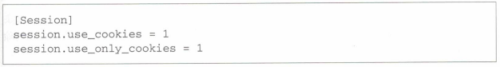

* **Trường hợp Java Servlet (J2EE)**

Trường hợp của J2EE thì khi set session ID chèn vào URL (trong J2EE người ta gọi là URL Rewriting) cần phải sử dụng method encodeRedirectURL hoặc method encodeURL của giao diện HttpServletResponse để viết lại URL một cách rõ ràng, vì thế nếu không mô tả xử lý dựa vào những cái này thì sẽ không bao giờ trở thành session ID chèn vào URL.

* **Trường hợp ASP.NET**

Trường hợp của ASP.NET thì theo như mặc định, session ID sẽ được lưu trên Cookie, nhưng trên thiết lập của web.config cũng có thể sử dụng cả session ID chèn vào URL. Nếu tạo web.config mới thì không cần làm gì cũng được, nhưng để thay đổi thiết lập của website đã có cần thực hiện thiết lập lưu session ID như dưới đây

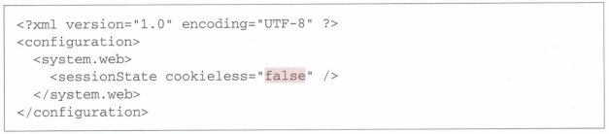

## **4.6.4. Cố định hóa session ID**

* **Khái quát**

Theo như đã trình bày ở mục “4.6.1. Nguyên nhân và ảnh hưởng của tấn công Session Hijacking”, một trong những thủ đoạn tấn công gây ra Session Hijacking, có phương pháp cưỡng chế session ID từ bên ngoài, người ta gọi đây là phương pháp tấn công cố định hóa session ID (Session Fixation Attack).

Tấn công cố định hóa session ID được thực hiện theo trình tự như dưới đây.

1. Lấy session ID
2. Thực hiện cưỡng chế session ID đã lấy được ở bước 1 đối với người bị hại
3. Người bị hại sẽ login vào ứng dụng thuộc mục tiêu tấn công
4. Kẻ tấn công sẽ sử dụng session ID đã cưỡng chế từ người bị hại để truy cập vào ứng dụng thuộc mục tiêu tấn công

Ảnh hường do tấn công cố định hóa session ID cũng giống như việc lấy cắp session ID, như sẽ bị rò rỉ thông tin do bị lừa gạt, các chức năng của ứng dụng bị lạm dụng dựa vào quyền hạn của người bị hại, đăng-thay đổi-xóa dữ liêu…

Biện pháp đối ứng đối với tấn công cố định hóa session ID đó là do việc phòng ngừa bước 2 ở quy trình trên rất khó thực hiện nên sẽ dựa vào việc thay đổi session ID khi login để tiến hành biện pháp làm cho kẻ tấn công không thể biết được session ID sau khi login.

* **Tóm tắt những lỗ hổng do việc cố định hóa session ID**

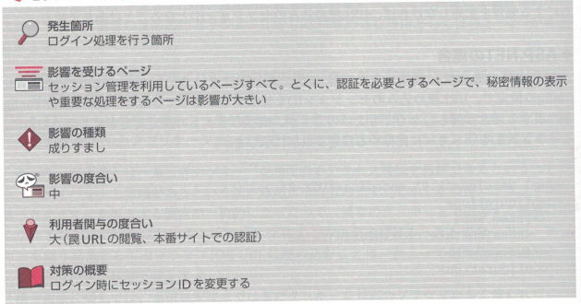

Nơi phát sinh

Nơi thực hiện xử lý login

Trang chịu ảnh hưởng

Là tất cả những trang đang sử dụng quản lý session. Đặc biết, tại những trang bắt buộc phải chứng thực và những trang thực hiện xử lý quan trọng hay hiển thị thông tin bảo mật, ảnh hưởng sẽ rất lớn

Loại ảnh hưởng

Giả mạo

Mức độ ảnh hưởng

Trung bình

Mức độ liên quan đến người dùng

Lớn (chạy trình duyệt URL giả, chứng thực tại trang web thực tế)

Khái quát biện pháp đối ứng

Thay đổi session ID khi login

* **Kỹ thuật tấn công và ảnh hưởng**

Ở mục này chúng tôi sẽ sử dụng script mẫu dễ bị lỗ hổng để trình bày về những ảnh hưởng và thủ đoạn của tấn công cố định hóa session ID.

* **Giải thích về script mẫu**

Script mẫu với điều kiền dễ xảy ra vấn đề cố định hóa session ID, nó đang được thiết lập để có thể lưu giữ session ID trên cả Cookie cũng như trên URL. Dưới đây sẽ chỉ ra thiết lập dựa vào .htaccess.

* List /463/.htaccess

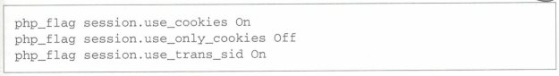

Script mẫu sẽ chỉ ra những phần đã đơn giản hóa màn hình chứng thực và màn hình hiển thị thông tin cá nhân. Cấu trúc màn hình theo như dưới đây.

* Màn hình input ID người dùng
* Màn hình chứng thực (vì là bản demo nên không thực hiện xác nhận password)
* Màn hình hiển thị thông tin cá nhân (hiển thị ID người dùng)

Dưới đây sẽ minh họa về source của script.

* List /463/46-010.php

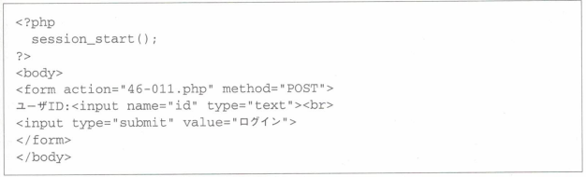

* List /463/46/011.php

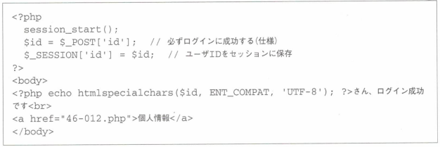

* List /463/46/-012

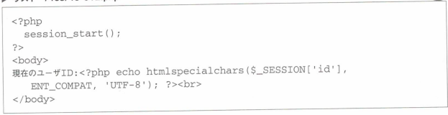

Về chuyển tiếp màn hình một chuỗi thông thường của script mẫu này thì như dưới đây.

* **Sơ đồ hình 4-54. Chuyển tiếp màn hình mẫu**

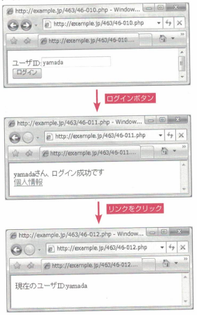

User ID yamada của hiện tại

Click vào đường link

Nút Login

Yamada đã login thành công  
Thông tin các nhân

Login

User ID

* **Giải thích về phương pháp tấn công cố định hóa session ID**

Tiếp theo sẽ là tấn công đối với script mẫu này. Kẻ tấn công sẽ dẫn dụ để người dùng ứng dụng này login từ URL dưới đây.

Khi thử nghiệm script này, hãy khởi động lại trình duyệt trước để xóa Cookie.



Hình ảnh dưới đây đang minh họa ở trạng thái đã vô ý nhấn vào URL giả nên màn hình login đã được hiển thị, đây là nơi input user ID (ở đây là tanaka). Sau đó, nếu người dùng nhấn vào nút login thì session ID sẽ được chứng thực trong trạng thái đã được cố định hóa.

* **Hình 4-55. Login từ màn hình login đã được hiển thị từ URL giả**

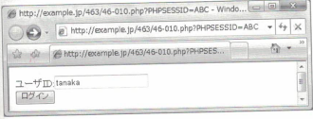

User ID

Login

Ở trạng thái này, session ID được minh họa bằng PHPSESSID = ABC sẽ trở nên có hiệu lực, và thông tin của người dùng sẽ được lưu trữ trên session này. Kẻ tấn công sẽ chọn thời điểm người dùng đã bị mắc bẫy login vào để xem những thông tin các nhân của người bị hại từ URL dưới đây.



Trạng thái kẻ tấn công xem thông tin các nhân của người bị hại được minh họa như hình dưới đây. Để phân biệt với màn hình của người bị hại, hình dưới đây đang sử dụng trình duyệt Google Chrome.

* **Hình 4-56. Kẻ tấn công đã xem được thông tin cá nhân của người dùng bị mắc bẫy**

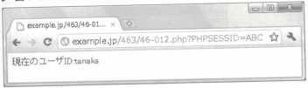

User ID tanaka ở hiện tại

Chúng sẽ biết được user ID-thông tin cá nhân đang được hiển thị.

* **Tấn công cố định hóa session ID trước khi login.**

Đến đây chúng tôi đã giải thích về tấn công cố định hóa session ID tại trang sau khi login, nhưng

cho dù là trang trước khi login đi chăng nữa, nếu sử dụng biến số session thì cũng có trường hợp hình thành tấn công tương tựu. Người ta gọi cái này là tấn công cố định hóa session ID trước khi login. Dưới đây, chúng tôi sẽ sử dụng script mẫu để giải thích.

Trước hết, sẽ minh họa về source của script mẫu. Bao gồm 3 màn hình đó là input thông tin cá nhân, xác nhận thông tin cá nhân, và đăng ký thông tin cá nhân (vì là bản demo nên không có đăng ký thực tế). Chuỗi ký tự được input sẽ được lưu trên biến session, và nếu từ màn hình xác nhận nhấn vào link “Quay trở lại” thì giá trị input của người dùng sẽ được hiển thị ở trạng thái nhập bằng textbox.

* List /463/46/-020.php

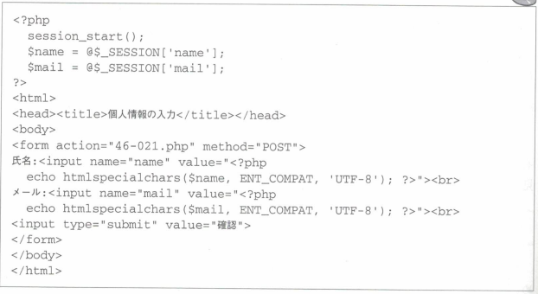

* List /463/46/-021.php

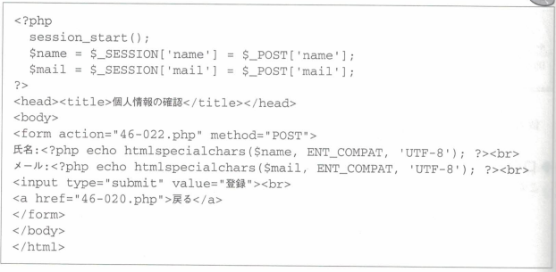

* List /463/46/-022.php

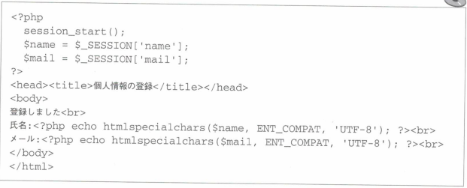

Dưới đây là chuyển tiếp màn hình một chuỗi thông thường.

* **Hình 4-57. Chuyển tiếp màn hình mẫu**

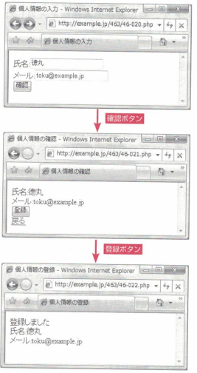

Back

Đăng ký

Họ tên: 徳丸

Email : toku@gmail.com

Họ tên: 徳丸

Email : toku@gmail.com

Đã đăng ký

Họ tên: 徳丸

Email : toku@gmail.com

Nút đăng ký

Nút xác nhận

Xác nhận

Tiếp theo, sẽ thực hiện tấn công ứng dụng. Kẻ tấn công sẽ dẫn dụ để người dùng ứng dụng truy cập vào bằng URL dưới đây, và input thông tin cá nhân.



Dưới đây là trạng thái người dùng đã bị mắc bẫy đang input thông tin cá nhân của chính mình vào.

* **Hình 4-58. Người dùng đã bị mắc bẫy input thông tin các nhân**

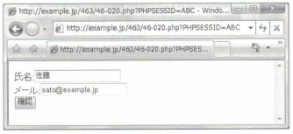

Xác nhận

Họ tên: 佐藤

Email : sato@example.jp

Mặt khác, kẻ tấn công sẽ theo dõi định kỳ trang URL lúc nãy. Tại thời điểm người dùng input thông tin cá nhân thì thông tin cá nhân đó cũng sẽ được hiển thị trên trình duyệt của kẻ tấn công theo như hình dưới đây.

* **Hình 4-59. Thông tin input của người dùng đã bị mắc bẫy được hiển thị trên trình duyệt của kẻ tấn công**

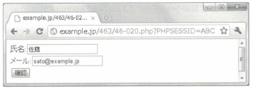

Họ tên: 佐藤

Email : sato@example.jp

Xác nhận

Theo như cái này, nếu sử dụng biến số session tại trang không cần thiết phải chứng thực thì có trường hợp có thể bị tấn công cố định hóa session ID.

Trường hợp này không hẳn kẻ tấn công có thể lợi dụng quyền hạn của người dùng ở trạng thái login của họ, nên ảnh hưởng bởi tấn công này bị giới hạn trong việc chỉ bị rò rỉ thông tin mà người dùng đã input.\

* **Session adoption**

Trong kịch bản tấn công lúc nãy, đã sử dụng session ID gọi là PHPSESSID = ABC. ABC là session ID mà kẻ tấn công đã tự ý tạo ra, còn trong PHP lại có tính năng gọi là tiếp nhận những session ID chưa rõ. Người ta gọi đặc tính này là sự thích ứng session (Session Adoption) (7).

(7) Session Adoption, sẽ được xóa đi nếu chỉ định php.use_strict_mode=On kể từ sau PHP5.5.4.

Session Adoption là tính chất được tìm thấy trên PHP và cả ASP.NET. Trên Tomcat ngoài PHP và ASP.NET không có Session Adoption, nên sẽ bỏ qua những session ID được tạo ra một cách tùy ý.

Trường hợp thực hiện tấn công cố định hóa session ID đối với ứng dụng chạy trên Middleware không có Session Adoption, thì trước hết kẻ tấn công sẽ duyệt qua ứng dụng thuộc đối tượng tấn công, rồi lấy session ID có hiệu lực và thiết lập trang web giả để cưỡng chế session ID này đối với người dùng.

Bên cạnh đó, nếu có Session Adoption trên tool phát triển thì có thể thực hiện tấn công cố định hóa session bằng một quy trình ngắn hơn, nhưng cho dù không có vấn đề Session Adoption đi chăng nữa, vẫn có thể thực hiện tấn công cố định hóa session.

* **Cố định hóa sesion ID trên website lưu session ID chỉ trên Cookie.**

Trong ví dụ tấn công lúc nãy, chúng tôi đã sử dụng ứng dụng có thể lưu session ID trên URL để giải thích. Bởi vì những ứng dụng có thể lưu session ID trên URL sẽ dễ dàng thực hiện tấn công cố định hóa session ID hơn. Tuy nhiên, trường hợp lưu session ID trên Cookie cũng có thể thực hiện tấn công cố định hóa session ID.

Việc thiết lập session ID trên Cookie từ bên ngoài chắc chắn không thể thực hiện một cách bình thường được, nhưng nếu có các lỗ hổng trên ứng dụng Web và Browser thì việc đó có thể thực hiện được. Dưới đây là ví dụ về lỗ hổng mà kẻ thứ ba có thể thiết lập Cookie.

* Vấn đề Cookie Monster (lỗ hổng của Browser, tham chiếu phần 3.1)
* Lỗ hổng Cross-site scripting (tham chiếu phần 4.3)
* Lỗ hổng HTTP header-injection (tham chiếu mục 4.7.2)
* **Ảnh hưởng do tấn công cố định hóa session ID**

Khi tấn công cố định hóa session ID được thành lập, kẻ tấn công sẽ ở trong trạng thái login với tư cách là người dùng đã bị mắc bẫy (trong ví dụ lúc nãy là anh tanaka), nên chúng có thể thực hiện tất cả những trình duyệt thông tin và thao tác có thể với tư cách là người dùng có liên quan.

* **Nguyên nhân phát sinh lỗ hổng**

Nguyên nhân đầu tiên làm phát sinh lỗ hổng đối với việc cố định hóa session ID nằm ở chỗ có thể cưỡng chế session ID từ bên ngoài. Vì vậy, nếu ban đầu thực hiện tất cả những điều dưới đây thì chắc chắn nó sẽ là đối sách mang tính chất cơ bản.

* Không cho session ID chèn vào URL
* Không sử dụng (không cho sử dụng) trình duyệt có vấn đề Cookie Monster (8)

(8)Về vấn đề Cookie Monster (Cookie Monster Bug) mời các bạn tham khảo ở phần 3.1

* Không sử dụng domain thuộc kiểu địa lý dễ phát sinh vấn đề Cookie Monster
* Làm mất đi lỗ hổng Cross-site scripting
* Làm mất đi lỗ hổng HTTP header-injection
* Làm mất đi lỗ hổng Rewriting Cookie và những lỗ hổng khác

Tuy nhiên, để đáp ứng tất cả những vấn đề này sẽ có rất nhiều khó khăn. Ví dụ, sẽ phát sinh vấn đề Cookie Monster đối với domain thuộc kiểu địa lý, và không có cả những dự định kế hoạch chỉnh sửa. Tuy nhiên, Internet Explore là trình duyệt đang được sử dụng rất rộng rãi, vì thế không thể cưỡng chế để không sử dụng nó được.

Chính vì vậy, cho dù cho phép session ID bị cưỡng chế từ bên ngoài và thực hiện tấn công cố định hóa session ID đi chăng nữa, thì Session Hijacking vẫn là biện pháp phòng chống phổ biến.

Để thực hiện được như vậy, thì giống như chúng tôi giải thích ở mục tiếp sau đây, việc thay đổi session ID phải có hiệu lực khi chứng thực thành công.

* **Đối sách**

Giống như đã giải thích ở mục trước, do có rất nhiều phương pháp cố định hóa session ID từ bên ngoài, và cũng có trường hợp bug (những lỗ hổng) của Browser bị lạm dụng, nên về phía ứng dụng Web sẽ sử dụng những biện pháp dưới đây như là những phương pháp đối ứng đối với tấn công cố định hóa session ID .

* **Thay đổi session ID sau khi chứng thực**

Khi thực hiện xử lý này trên PHP, có thể sử dụng hàm session_regenerate_id. Dưới đây sẽ chỉ ra format của hàm này.

* **Format hàm session _regenerate_id**



Hàm session_regenerate_id sẽ lấy 1 tham số có thể rút gọn. Tham số này là giá trị chỉ định có thực hiện xóa session đối ứng trong session ID trước khi thay đổi hay không, và luôn luôn ghi nhớ chỉ định nó là true là được.

Dưới đây sẽ chỉ ra script đã bổ sung xử lý thay đổi session ID

* List /463/46-01a.php

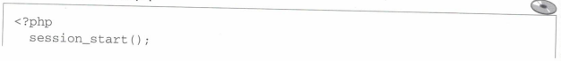

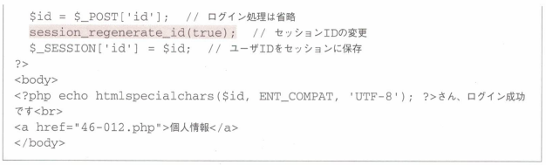

* Trường hợp không thể thay đổi session ID, sẽ đối ứng nhờ token

Tùy vào Middleware và ngôn ngữ phát triển của ứng dụng Web mà sẽ có phần không thể thay đổi session ID một cách rõ ràng được. Có phương pháp sử dụng token như là một biện pháp phòng chống tấn công cố định hóa session ID trong trường hợp sử dụng tool phát triển như thế này.

Đây là phương pháp tạo thành chuỗi ký tự số ngẫu nhiên (random number) khi login, và cho phép lưu trên 2 biến Cookie và session. So sánh giá trị token của biến session và token ở trên Cookie khi xác nhận chứng thực của các trang, và chúng chỉ được chứng thực trong trường hợp đồng nhất với nhau. Trường hợp không đồng nhất, sẽ xử lý như là lỗi chứng thực.

Vì thời điểm token được output ra bên ngoài chỉ sinh ra Cookie khi login, nên đối với kẻ tấn công token là một thông tin chúng chưa được biết, và không có cách nào để biết được. Chính vì vậy, có thể dựa vào token để phòng chống tấn công cố định hóa session ID.

Do trong token yêu cầu mức độ khó trong việc có thể phỏng đoán được (9), nên cần phải dùng bộ phát sinh số giả ngẫu nhiên an toàn để tạo ra nó. Vì trên PHP hàm dùng để gọi bộ phát sinh số giả ngẫu nhiên an toàn không được chuẩn bị trước, nên dưới đây chúng tôi sẽ chỉ ra ví dụ về code đã sử dụng /dev/urandom đã giải thích ở mục “Phương pháp cải thiện tính ngẫu nhiên của session ID trên PHP”.

Dưới đây là phần tạo thành token sau khi login.

* List /463/46-015.php

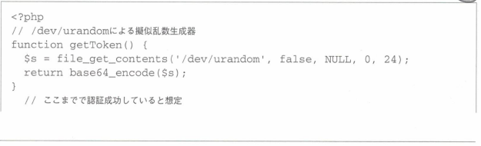

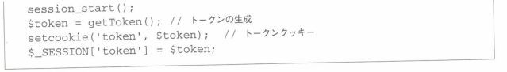

Tiếp theo, tại trang sau khi chứng thực sẽ xác nhận token dựa vào script dưới đây.

* List /463/46-016.php

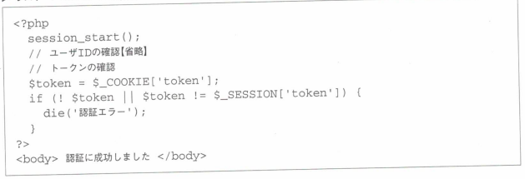

Phần trên là ví dụ về code dựa vào PHP, do trên PHP có hàm session_regenerate_id nên không cần thiết phải sử dụng token. Tuy nhiên, trong đối sách của phần “Những bất cập thiếu sót về thuộc tính bảo mật của Cookie” mà chúng tôi sẽ trình bày ở mục 4.8.2 thì cũng có thể sử dụng token, nên có trường hợp kỹ thuật này cũng rất có hiệu quả đối với người phát triển (developer) PHP. Về chi tiết, xin vui lòng tham khảo phần 4.8.

* **Biện pháp phòng chống tấn chông cố định hóa session ID trước khi login**

Nếu sử dụng biến session trước khi login, thì việc phòng chống triệt để tấn công cố định hóa session ID sẽ rất khó khăn. Việc truyền các giá trị bằng tham số hidden mà không sử dụng cơ chế quản lý session trước khi login sẽ là một biện pháp rất có hiệu quả và mang tính hiện thực.

Trong trường hợp buộc phải sử dụng biến session trước khi login tại trang web EC có chức năng là các giỏ mua hàng..vv.., thì đối sách đó chính là thay đổi session ID mọi lúc tại trang thực hiện set thông tin bảo mật trên biến session. Tuy nhiên, trong trường hợp Browser không thể nhận được response đã thay đổi session, sẽ phát sinh tác dụng phụ là không thể duy trì được session.

Trường hợp không thể chấp nhận được tác dụng phụ này, sẽ xem xét đến những biện pháp sau sau đây. Cái nào cũng không phải là biện pháp mang tính căn bản nên chỉ có thể kết hợp nhiều biện pháp lại với nhau và nâng cao hiệu quả của các biện pháp có tính an toàn.

* Không sử dụng session ID chèn vào URL
* Không sử dụng domain thuộc kiểu địa lý
* **Tóm tắt chương 4.6**

Ở phần này chúng tôi đã giải thích về kỹ thuật tấn công Session Hijacking do những bất cập, thiếu sót trong quản lý session. Quản lý bằng session là chức năng cần thiết về mặt security, còn Session Hijacking thì có những ảnh hưởng rất lớn.

Dưới đây là những biện pháp cho những bất cập, thiếu sót trong quản lý session.

* Sử dụng tool phát triển ứng dụng Web mà không tự tạo ra cơ chế quản lý session
* Lưu session ID trên Cookie
* Thay đổi session ID khi chứng thực thành công
* Trước khi chứng thực, không lưu những thông tin bảo mật lên biên session

Thật may mắn, do các biện pháp đối với những lỗ hổng đã giải thích ở phần này có yêu cầu nơi áp dụng rõ ràng và giới hạn ít nơi, nên không tốn nhiều chi phí để thực hiện. Chúng tôi xin khuyến khích đối ứng một cách có kế hoạch từ giai đoạn thiết kế.

# **Chương 4.7 Những lỗ hổng xoay quanh xử lý Redirect (xử lý chuyển tiếp)**

Trên ứng dụng Web có những phần chuyển tiếp từ bên ngoài đến URL đã chỉ định. Điển hình là những site chỉ định sẵn URL đến parameter của trang login, và chuyển tiếp đến URL đó sau khi đã login thành công. Ví dụ, khi login Google bằng URL dưới đây, sẽ chuyển tiếp đến URL đã được chỉ định (trường hợp của Gmail) bằng continue= sau khi login (1).

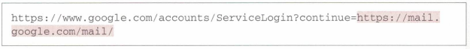

Dưới đây là những lỗ hổng điển hình phát sinh khi thực hiện xử lý chuyển tiếp. Cả 2 đều là những lỗ hổng có liên quan đến tấn công mang tính thụ động.

* Lỗ hổng Open redirector
* Lỗ hổng HTTP header-injection

Ở phần này, sẽ giải thích về những lỗ hổng này.

## **4.7.1. Lỗ hổng Open redirector**

* **Khái quát**

Như đã trình bày lúc nãy, trong các ứng dụng Web có những phần được trang bị chức năng có thể chuyển hướng đến URL đã chỉ định dựa vào parameter. Người ta gọi chức năng chuyển hướng này là Redirector.

Trong Redirector, người ta gọi những phần có thể chuyển hướng đến một domain nào đó tùy ý là Open redirector. Open redirector trong trường hợp chuyển tiếp đến domain khác trong khi người dùng không biết, thì sẽ phát sinh lỗ hổng bị lợi dụng và lừa đảo gọi là Phishing.

**Ví dụ về Open redirector**

Trường hợp chuyển tiếp đến <http://trap.example.com>/ từ URL là <http://example.jp/?continue=http://trap.example.com> /

1. Những lỗ hổng đã xác nhận tại thời điểm viết bài này, thì cũng có khả năng sẽ được thay đổi trong tương lai.

Phishing nghĩa là kỹ thuật lừa đảo dẫn dụ người dùng vào những trang web đóng giả làm những trang web nổi tiếng và bắt họ phải input thông tin cá nhân chẳng hạn.

Nếu có lỗ hổng Open redirector trên domain mà người dùng đang tin cậy thì họ sẽ xem website mà bản thân họ tin tưởng, và bị dẫn dụ đến với website ảo lúc nào không biết. Cho dù người dùng chú ý kĩ đi chăng nữa, cũng rất dễ bị lừa để input những thông tin quan trong như thông tin cá nhân chẳng hạn. Lỗ hổng Open redirector sẽ có những lỗ hổng bị lợi dụng để lừa đảo một cách khéo léo.

Bên cạnh đó, nếu có lỗ hổng Open redirector trên website thực hiện download chương trình và Device Driver thì có khả năng phát tán những phần mềm xấu (chương trình không chính đáng) từ website đó.

Biện pháp đối với lỗ hổng Open redirector đó là xem lại redirector có thể chỉ định URL từ bên ngoài có thật sự cần thiết như một chức năng không, và nếu có thể hãy set cố định nơi chuyển hướng. Trường hợp không thể cố định hóa được nơi chuyển hướng, sẽ đối ứng bằng việc giới hạn nơi chuyển hướng chỉ trên domain đã được chấp nhận.

* **Tóm tắt lỗ hổng Open redirector**

Nơi phát sinh

Là những nơi có thể chuyển hướng từ bên ngoài đến URL đã chỉ định

Trang chịu ảnh hưởng

Không hẳn là những trang đã chỉ định của ứng dụng Web sẽ chịu ảnh hưởng, mà do những thông tin quan trọng đã bị đánh cắp bởi kỹ thuật lừa đảo nên người sử dụng ứng dụng Web sẽ gánh chịu thiệt hại.

Loại ảnh hưởng

* Bị dẫn dụ đến trang web lừa đảo, và buộc phải input những thông tin quan trọng
* Phát tán những phần mềm xấu gọi là device driver hay batch

Mức độ ảnh hưởng

Trung bình ~ lớn

Mức độ liên quan đến người dùng

Mức độ liên quan rất lớn. Vì phải input thông tin và click vào đường link.

Khái quát biện pháp

Thực hiện một trong các điều dưới đây.

* Set cố định nơi chuyển hướng
* Giới hạn để chỉ chuyển hướng trên domain đã được cho phép trước.
* **Kỹ thuật tấn công và ảnh hưởng**

Ở mục này sẽ giới thiệu về hình mẫu tấn công điển hình lợi dụng lỗ hổng Open redirector và những ảnh hưởng của nó. Dưới đây sẽ chỉ ra sample chứng thực password có trang bị chức năng redirect.

* List /47/47-001.php

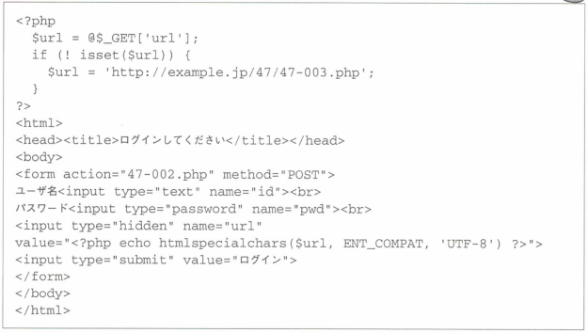

* List /47/47-002.php

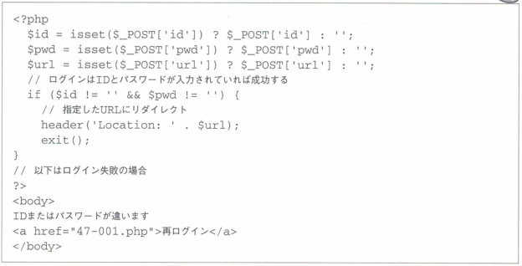

* List /47/47-003.php



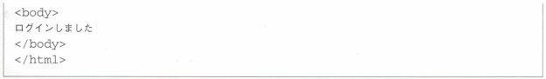

47-001.php, 47-002.php, 47-003.php là những script login đã cực kỳ đơn giản hóa. Vì là bản demo nên 47-002.php chưa thực hiện check nội dung của password và ID. Khi thực hiện chứng thực login, sẽ chuyển hướng đến URL đã được chỉ định trên url tham số POST. Nội dung của xử lý chuyển hướng là việc output ra Location header. Sơ đồ hình 4-60 sẽ minh họa về chuyển tiếp màn hình.

* **Hình 4-60. Chuyển tiếp màn hình redirect sample**

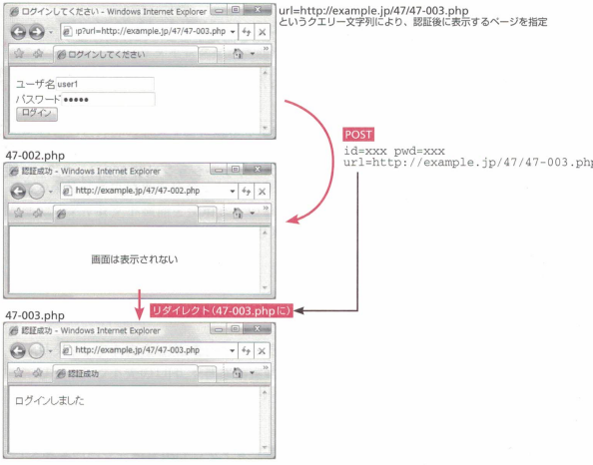

Login

User name: user1

Password: *****

Chuyển hướng (đến 47-003.php)

Màn hình không được hiển thị

Đã login

Dựa vào chuỗi ký tự query là url=http://example.jp/47/47-003.php để chỉ định trang hiển thị sau khi chứng thực

Trong ví dụ gọi một hệ thông thường, nơi chuyển hướng đến sẽ là màn hình 47-003.php, nhưng nếu kẻ tấn công khiến người dùng phải chạy URL đã được ngụy trang để chuyển tiếp đến website giả thì sẽ như thế nào?

Ở đây, chúng tôi lấy URL của website giả là <http://trap.example.com/47/47-900.php>. Source của 47-900.php sẽ như dưới đây.

* List /47/47-900.php

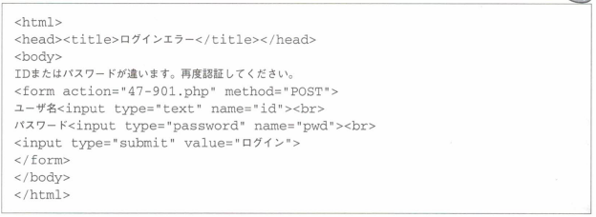

Kẻ tấn công sẽ dẫn dụ để người dùng chạy trình duyệt URL dưới đây trên email hay blog..vv..

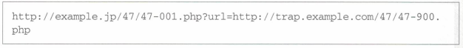

Rất nhiều người dùng do domain là bản thật và trong trường hợp HTTPS thì cũng không có hiển thị lỗi chứng thực (2), nên họ vẫn an tâm input ID và password vào. Sau khi chứng thực tại 47-002.php thành công, ứng dụng sẽ chuyển tiếp đến trang ảo ở hình 4-61.

* **Hình 4-61. Trang ảo**

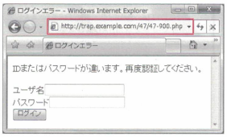

Login

Password

User name

ID hoặc password đã bị sai. Xin vui lòng xác nhận lại

Thực tế người dùng đã input ID và password đúng nhưng khi họ nhìn màn hình này, họ lại nghĩ rằng “Ôi, sai rồi à?” rồi lại input ID và password một lần nữa. Vì người dùng đã vào website ảo nên khi nhấn vào nút Login, ID và password sẽ bị thu thập, sau đó nếu chuyển tiếp đến màn hình chính thức (47-003.php),

1. Trường hợp ở ví dụ này không phải là HTTPS

người dùng sẽ bị đánh cắp những thông tin quan trọng mà không hề hay biết.

* **Nguyên nhân phát sinh lỗ hổng**

Nguyên nhân phát sinh lỗ hổng Open Redirector có 2 điểm như dưới đây.

* Do có thể chỉ định URL của nơi chuyển hướng đến từ bên ngoài
* Không thực hiện check domain của nơi chuyển hướng đến

Những cái này là điều kiện AND, tức là chỉ phát sinh lỗ hổng Open Redirector trong trường hợp áp dụng 2 điều này. Do đó, nếu cố gắng để không áp dụng một trong 2 điều kiện này thì sẽ không có lỗ hổng nữa.

* **Trường hợp cho phép Open Redirector**

Tới phần này, chúng tôi đã giải thích về trường hợp Open Redirector là lỗ hổng, nhưng không hẳn tất cả Open Redirector đều trở thành lỗ hổng. Trường hợp đều áp dụng 2 điểm như dưới đây, thì nó không phải là lỗ hổng.

* Vốn dĩ là đặc tả chuyển tiếp đến domain bên ngoài
* Việc chuyển tiếp đến domain bên ngoài đối với người dùng là điều rõ ràng và hiển nhiên

Ví dụ cho Redirector có áp dụng những điều kiện này đó là các bảng quảng cáo. Có rất nhiều trường hợp các bảng quảng cáo sử dụng chức năng redirect trong nội bộ, trường hợp người dùng xem những bảng quảng cáo đó là hiển nhiên, thì cho dù có Open Redirector đi chăng nữa, nó vẫn không phải là lỗ hổng.

* **Đối sách**

Đối sách cơ bản đối với lỗ hổng Open Redirector là thực hiện 1 trong các biện pháp dưới đây.

* Set cố định URL của nơi chuyển hướng đến
* Cho quy định số cụ thể chứ không chỉ định trực tiếp URL của nơi chuyển hướng đến
* Thực hiện check domain của nơi chuyển hướng đến

Chúng tôi sẽ giải thích theo trình tự như dưới đây.

* **Set cố định URL của nơi chuyển hướng đến**

Không phải là xem lại phần đặc tả ứng dụng, hay chỉ định nơi chuyển hướng đến từ bên ngoài mà nghiên cứu chuyển tiếp đến URL cố định. Nếu set cố định nơi chuyển hướng đến thì những nơi có lỗ hổng Open Redirector sẽ không còn nữa.

* **Cho quy định số cụ thể chứ không chỉ định trực tiếp URL của nơi chuyển hướng đến**

Trường hợp bắt buộc phải set nơi chuyển hướng đến là một biến số thì có phương pháp là chỉ định bằng hình thức “Số trang”, chứ không phải giữ nguyên lại URL như vậy. Bảng đối ứng của URL và số trang sẽ quản lý trên script source, file và database mà từ bên ngoài không thể nhìn thấy đượcc.

Bằng phương pháp này cũng không thể chỉ định URL của một domain tùy ý được, nên những nơi có lỗ hổng Open Redirector sẽ không còn nữa.

* **Thực hiện check domain của nơi chuyển hướng đến**

Trường hợp không thể quy định nơi chuyển hướng đến là một số cụ thể, sẽ phòng chống việc chuyển tiếp đến một domain tùy ý bằng việc check URL của nơi chuyển hướng đến. Tuy nhiên, do việc check này có rất nhiều cạm bẫy, nên nếu có thể chúng tôi khuyến khích các bạn nên code theo phương pháp đã giải thích lúc nãy.

Trước hết, chúng tôi sẽ giới thiệu ví dụ thất bại khi code check URL.

**Ví dụ thất bại 1**

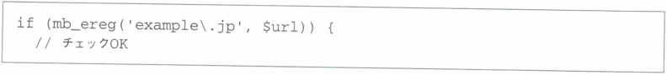

Ví dụ trên đang thực hiện xác nhận example.jp bao gồm trong URL, nhưng đó là việc check chưa đầy đủ. Ở đây, cho dù có chứa “example.jp” ở giữa URL như dưới đây, thì việc check này cũng trót lọt và cuộc tấn công được thành lập.

**URL thực hiện check trót lọt**



**Ví dụ thất bại 2**

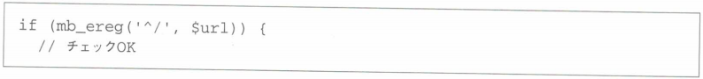

Ở đây đang tiến hành xác nhận URL bắt đầu từ dấu gạch chéo “/”. Nếu xác nhận được là URL chỉ chỉ định đường dẫn (path) thì đây sẽ là check script giả định rằng sẽ không thực hiện chuyển hướng đến domain bên ngoài.

Tuy nhiên URL dưới đây sẽ thực hiện check trót lọt.

**URL lọt check**



URL bắt đầu bằng 2 dấu gạch chéo // là hình thức được gọi là “Tham chiếu Network path (đường dẫn m mạng)”, là phần chỉ định tên host (FQDN) dưới đây. Tức là không thể thực hiện ngăn chặn chuyển tiếp đến domain bên ngoài (3).

**Ví dụ thất bại 3**

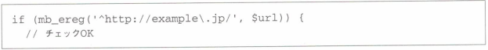

Ví dụ thất bại thứ ba là ví dụ sử dụng tìm kiếm thống nhất phần đầu dựa vào biểu thức chính quy, và thực hiện xác nhận URL bắt đầu bằng <http://example.jp/>. Nếu chỉ thực hiện check này, cũng có trường hợp phát sinh lỗ hổng đối với tấn công HTTP header-injection sẽ giải thích ở mục tiếp theo đây. Hơn nữa, do có trường hợp sử dụng HTTP header-injection, có thể chuyển hướng đến domain khác nên phương pháp này cũng có những lỗ hổng không thể ngăn chặn lỗ hổng Open Redirector được.

Về phần chi tiết của HTTP header-injection, xin vui lòng tham khảo mục tiếp sau đây.

**Cách viết mong muốn**

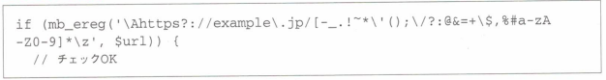

Ở đây cách viết mong muốn đang xác nhận bắt đầu bằng <http://example.jp>, sau đó là chỉ bao gồm những ký tự có thể sử dụng trong URL (URI). Ngoài ra, như đã trình bày ở mục “4.2 Xử lý input và bảo mật” , ở đây đang sử dụng \A và \z như là những ký hiệu chỉ phần đầu và phần đuôi của chuỗi ký tự. Bên cạnh đó, biểu thức chính quy “https?” còn dùng để match 2 cái http và https.

1. Trong tiêu chuẩn RFC2 của HTTP/1.1, yêu cầu URL (URI) chỉ định ở Location header phải là URL tuyệt đối, nhưng tại các Browser chính, cho phép sử dụng hình thức như URL tương đối…

**Cushion page**

Ở những site sinh ra đường link do người dùng viết URL như SNS hay cushion site..vv.., kẻ tấn công sẽ lợi dụng chức năng của đường link này để dẫn dụ người dùng đến với trang web phishing

Về phương pháp ngăn chặn thủ đoạn lừa đảo này thì có kĩ thuật chèn page được gọi là cushion page vào mà không link trực tiếp đế domain bên ngoài. Đây là kĩ thuật nhằm phòng ngừa thiệt hại của Phishing bằng cách thông báo đến người dùng về việc di chuyển đến domain bên ngoài từ cushion page.

Hình ảnh dưới đây là một Cushion page của Yahoo! auction. Sau khi người dùng đọc một câu chào khơi dậy sự chú ý, thì sẽ hình thành một màn hình để dẫn dụ họ đến domain bên ngoài.

* **Hình 4-62. Cushion page của Yahoo! auction**

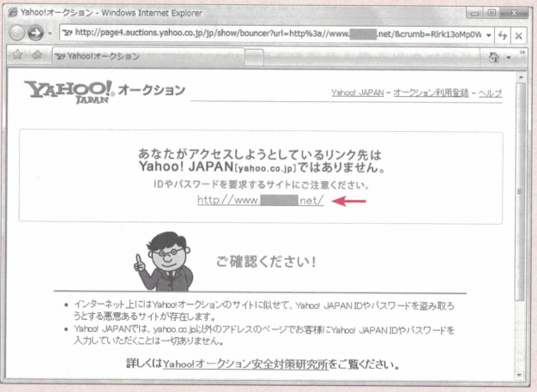

Nơi link đến mà bạn định truy cập vào không phải là Yahoo!JAPAN [yahoo.co.jp].

Hãy chú ý trên trang web yêu cầu ID và password.

* Trên internet sẽ tồn tại những website có ý đồ đánh cắp ID và password Yahoo!JAPAN trông giống như trang web Yahoo!auction
* Trên trang Yahoo!JAPAN hoàn toàn không yêu cầu khách hàng input ID và password Yahoo!JAPAN trên những trang địa chỉ không phải là yahoo.co.jp

**Chi tiết xin vui lòng xem Viện nghiên cứu các biện pháp an toàn Yahoo!auction**

Xin vui lòng xác nhận!

Đối với trường hợp là Redirector, Cushion page cũng có hiệu lực khi sử dụng. Giống như đã giải thích ở phần “Trường hợp cho phép Open redirector” trước đó, trường hợp cho phép redirect đến domain bên ngoài như là đặc tính thì không phải thực hiện redirect một cách đột ngột mà sẽ dựa vào việc chèn Cushion page để xem xét phòng chống những thiệt hại do lừa đảo (phishing).

Ngoài ra, trường hợp của những ứng dụng Web dành cho điện thoại di động, cũng sẽ sử dụng Cushion page với mục đích ngăn chặn rò rỉ session ID. Về vấn đề này xin vui lòng tham khảo phần 7.4.

## **4.7.2. HTTP header-injection**

Ở mục này sẽ giải thích về HTTP header-injection. HTTP header-injection là lỗ hổng lo ngại sẽ phát sinh tại xử lý output tất cả HTTP response header chẳng hạn như output Cookie ngoài xử lý Redirect…

* **Khái quát**

Lỗ hổng HTTP header-injection là lỗ hổng phát sinh khi thực hiện output HTTP response header dựa vào parameter từ bên ngoài, chẳng hạn như phát hành Cookie hay Redirect. Dựa vào kỹ thuật tấn công chèn một dòng mới trong tham số khi thực hiện output response header, sẽ gây ra một hoặc cả hai vấn đề dưới đây trên trình duyệt của người bị hại.

* Bổ sung response header tùy ý
* Giả mạo response body

Người ta gọi kỹ thuật tấn công lợi dụng lỗ hổng HTTP header-injection là tấn công HTTP header-injection.

Nguyên nhân phát sinh lỗ hổng HTTP header-injection chính là việc output nguyên lại dòng mới đã được chỉ định từ bên ngoài bất kể nó có ý nghĩa đặc biệt gì hay không trong dòng mới ở response header.

Khi có lỗ hổng HTTP header-injection trên ứng dụng Web, có thể xảy ra những ảnh hưởng như dưới đây.

* Sinh ra Cookie tùy ý
* Chuyển hướng đến URL tùy ý
* Thay đổi nội dung hiển thị
* Thiệt hại tương tự với XSS do chạy JavaScript tùy ý

Đối sách đối với lỗ hổng HTTP header-injection đó là sử dụng thư viện và API dùng để output header, chứ không tạo bằng tay những phần output HTTP header. Hơn nữa, sẽ thực hiện check xem code ngắt dòng có được chứa trong chuỗi ký tự cấu thành response header hay không, trường hợp có bao gồm code ngắt dòng, sẽ dừng xử lý giống như bị lỗi.

* **Tóm tắt về lỗ hổng HTTP header-injection**

Nơi phát sinh

Những nơi output HTTP response header dựa vào parameter đã chỉ định từ bên ngoài, chẳng hạn như nơi sinh ra Cookie hay Redirect

Trang chịu ảnh hưởng

Những trang có lỗ hổng sẽ trực tiếp chịu ảnh hưởng, nhưng do tất cả các trang của ứng dụng đều chạy JavaScript tùy ý và bị lừa nên cuối cùng những trang này sẽ chịu ảnh hưởng.

Loại ảnh hưởng

Giả mạo, hiển thị trang giả, gây hại (làm ảnh hưởng) đén bộ nhớ catche

Mức độ ảnh hưởng

Trung bình ~ lớn

Mức độ liên quan đến người dùng

Cần thiết → chạy trình duyệt trang giả mạo, trình duyệt URL của file đính kèm...vv..

Khái quát đối sách

Thực hiện một trong các biện pháp dưới đây.

* Không output parameter từ bên ngoài dưới dạng HTTP response header
* Sử dụng API hay thư viện chuyên dụng để tạo thành Cookie hay Redirect rồi check code ngắt dòng trong parameter.
* **Kỹ thuật tấn công và ảnh hưởng**

Ở mục này sẽ giải thích về kỹ thuật tấn công lợi dụng lỗ hổng HTTP header-injection. Sample dưới đây là PerlScript thực hiện xử lý redirect. Lý do chúng tôi lại giới thiệu về sample Perl là vì các đối sách lỗ hổng HTTP header-injection đã được thực hiên, nên rất khó để giới thiệu về những ví dụ đơn giản tái hiện lại lỗ hổng đó. Tuy nhiên, trường hợp sử dụng PHP cũng có lỗ hổng là hình thành tấn công HTTP header-injection, chúng tôi sẽ giải thích bao gồm cả đối sách ở cuối mục này.

Script CGI này là script tiếp nhận chuỗi ký tự Query gọi là url, và tiến hành chuyển hướng đến URL có mình họa url đó. Script này đang thực hiện check tên domain tương ứng với “Ví dụ thất bại 3” trong phần đối sách Open redirector mà chúng tôi đã trình bày ở mục trước.

* List /47/47-020.cgi

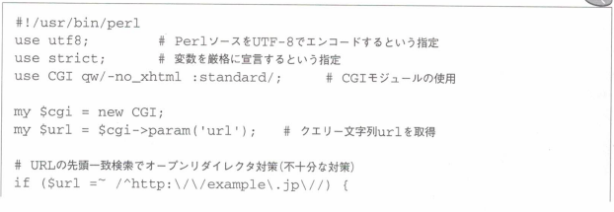

Đối ứng Open redirector bằng tìm kiếm thống nhất phần đầu URL (Đối ứng không đầy đủ)

Lấy url chuỗi ký tự query

Chỉ định khai báo biiến số một cách chính xác

Chỉ định encode source Perlb trên UTF-8

Sử dụng module CGI

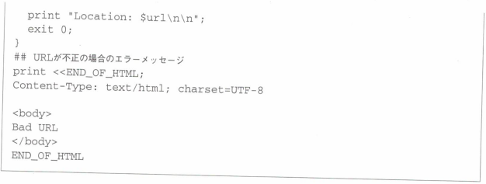

Thông báo lỗi trong trường hợp URL không chính xác

Dưới đây sẽ minh họa về chuyển tiếp màn hình một hệ thông thường.

* **Hình 4-63. Chuyển tiếp màn hình mẫu**

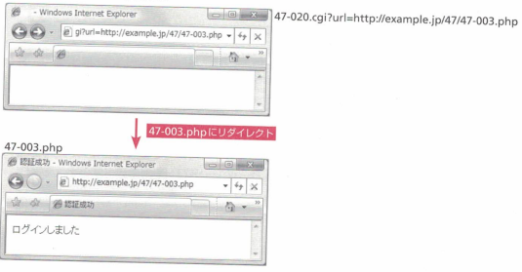

Đã login

Chuyển hướng đến 47-003.php

* **Chuyển hướng đến domain bên ngoài**

Tiếp theo, sẽ chạy script CGI này trên URL dưới đây. Trước đó hãy khởi động Fiddler. Do URL này rất dài nên sẽ dễ dàng hơn nếu từ menu của <http://example.jp/47/> click vào “4. 47-020 : thực hiện chuyển hướng dựa vào CGI (chuyển tiếp đến trang web giả)”

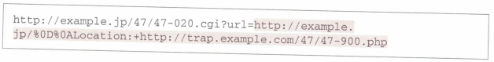

Trên trình duyệt đang thực hiện chuyển tiếp đến trang giả mạo. Hãy chý ý vào thanh address.

* **Hình 4-64. Trang giả mạo**

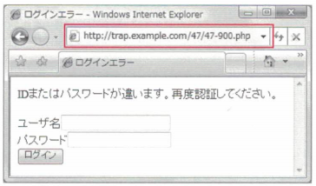

ID hoặc password bị sai. Xin vui lòng xác nhận lại

Login

User name

Password

Mặc dù đang thực hiện check URL của nơi chuyển hướng đến bằng tìm kiếm thống nhất phần trước nhưng thấy vẫn hơi khó hiểu. Để tìm hiểu tại sao lại như vậy, chúng ta hãy thử tìm hiểu HTTP response bằng Fiddler nhé.

* **Hình 4-65. Xác nhận HTTP response bằng Fiddler**

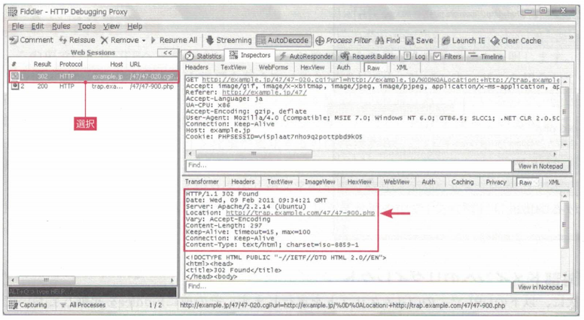

Chọn

Location header đang chỉ ra website giả giống như dưới đây. Location header ban đầu đã bị xóa đi rồi. 

Chìa khóa giải mã bí ẩn này đó chính là ngắt dòng trong chuỗi ký tự url Query đã chỉ định ở CGIscript. Để có dòng mới, trong CGIscript đang tiến hành output Location header của 2 dòng như dưới đây.

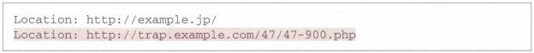

Khi Apache có nhiều Location header trong header đã lấy từ CGIscript, để Apache chỉ trả về response của Location header cuối cùng, thì nơi chuyển hướng đến ban đầu sẽ bị xóa đi và URL đã chỉ định phía sau dòng mới sẽ trở nên có hiệu lực.

Như vậy, người ta gọi kỹ thuật tấn công bổ sung một HTTP response header mới dựa vào việc chèn dòng mới vào tham số là tấn công HTTP header-injection, và gọi những lỗ hổng chịu tấn công HTTP header-injection là lỗ hổng HTTP header-injection. Cũng có trường hợp người ta tập trung vào mặt hiện tượng và kỹ thuật tấn công nên gọi nó là tấn công phân đoạn HTTP response hay tấn công CrLf injection.

**Tấn công phân đoạn HTTP response**

Tấn công phân đoạn HTTP response (HTTP Response Splitting Attack) là kỹ thuật tấn công tạo ra nhiều HTTP response nhờ vào tấn công HTTP header-injection, và cho cache nội dung giả mạo vào cache server (Proxy server).

Trong HTTP/1.1 có thể tập hợp và gửi lên nhiều request, trường hợp này response cũng sẽ được tập hợp và trả về. Vì vậy, phía kẻ tấn công sẽ gắn thêm HTTP request đã đối ứng trên URL muốn cho cache nội dung giả mạo (request thứ 2) vào phía sau HTTP request thực hiện tấn công HTTP header-injection (request thứ nhất).

Lúc này, bằng tấn công HTTP header-injection của request thứ nhất, nếu cho chèn nội dung giả mạo vào HTTP response, thì Cache server sẽ nhầm tưởng là HTTP response đối với request thứ 2 nên cho cache nội dung giả mạo này vào. Do tấn công này nội dung cache là hình ảnh giả mạo, và bị ô nhiễm nên cũng có trường hợp người ta nó là ô nhiễm bộ nhớ cache.

Cho dù thực hiện tấn công HTTP header-injection độc lập thì cũng có thể thay đổi màn hình, nhưng chỉ có người dùng bị tấn công mới tạm thời chịu ảnh hưởng của nó. Trường hợp ô nhiễm bộ nhớ cache đối với cái này,sẽ có rất nhiều người dùng chịu ảnh hưởng và ảnh hưởng tiếp tục kéo dài, mức độ tấn công sẽ trở nên lớn hơn.

Vì biện pháp phòng chống và nguyên nhân của tấn công phân đoạn HTTP response sẽ dùng chung với HTTP header-injection, nên chúng tôi sẽ bỏ qua phần trình bày chi tiết. Về chi tiết, các bạn vui lòng tham khảo mục “Ô nhiễm bộ nhớ Cache” từ phần 1.7 HTTP header-injection của cuốn “Phương pháp tạo website an toàn (4)” do cơ quan xúc tiến xử lý thông tin thuộc cơ quan hành chính độc lập phát hành.

(4)<http://www.ipa.go.jp/security/vuln/websecurity.htlm>

* **Sinh ra Cookie bất kỳ**

Tiếp theo, hãy thử sử dụng 47-020.cgi tương tự để xem những ảnh hưởng khác của HTTP header-injection. Khởi động CGI script bằng URL như dưới đây. Sẽ đơn giản hơn nếu từ Menu (hhtp://example/47/) click vào “5.47-020: Chuyển hướng (thiết lập Cookie) dựa vào CGI”.

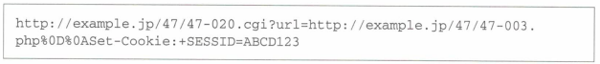

Chúng tôi sẽ minh họa HTTP response lúc này bằng màn hình Fiddler.

* **Hình 4-66. Xác nhận HTTP response bằng Fiddler**

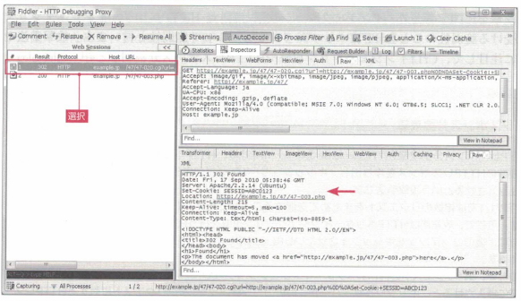

Chọn

Khi phóng to vị trí có mũi tên ở trên, sẽ giống như dưới đây.

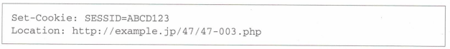

Chúng ta có thể hiểu rằng Set-Cookie header đã được bổ sung do tấn công HTTP header-injection đã có hiệu lực. Request HTTP tiếp theo sẽ giống như hình 4-67.

* **Hình 4-67. Xác nhận request HTTP tiếp theo bằng Fiddler**

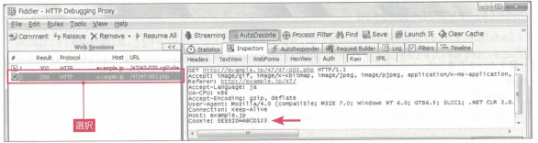

Chọn

Khi zoom phần mũi tên trên hình lên, sẽ giống như dưới đây. Chắc chắn bạn sẽ thấy Cookie đang được set trên Browser.



Ví dụ về ảnh hưởng xấu của việc giá trị Cookie bất kỳ được sinh ra từ bên ngoài đó là sẽ kết hợp với tấn công cố định hóa session ID mà chúng tôi đã giải thích ở mục 4.6 để thực hiện tấn công lừa đảo đối với người dùng.

* **Hiển thị màn hình giả**

Dựa vào tấn công HTTP header-injection cũng có thể cho hiển thị màn hình giả. Do rất khó để tái hiện việc hiển thị màn hình giả đối với màn hình xử lý Redirect (5), nên chúng tôi sẽ lấy CGI script sinh ra Cookie để minh họa cho ví dụ hiển thị màn hình giả như sau.

* List /47/47-021.cgi

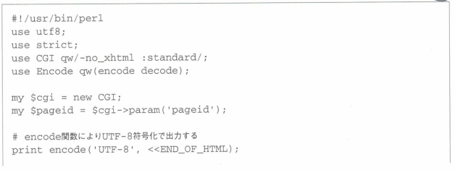

(5) Khi Location header được sinh ra từ CGIscript thì Status code của HTTP sẽ được thiết lập một cách tự động. Khi hiển thị màn hình giả bắt buộc phải thay đổi Status code từ CGIscript thành 200, nhưng trên Apache hiện tại thì rất khó thực hiện.

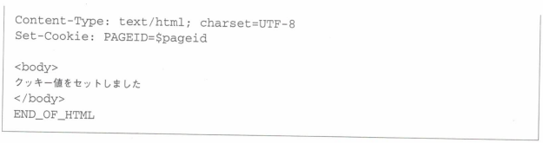

Script này sẽ tiếp nhận chuỗi ký tự Query gọi là pageid và tạo thành Cookie với tên gọi PAGEID nguyên như vậy.

Trước hết, chúng ta sẽ khởi động CGI này bằng URL dưới đây để xác nhận thao tác thông thường.



Màn hình Fiddler lúc này sẽ như dưới đây

* **Hình 4-68. Xác nhận HTTP response bằng Fiddler**

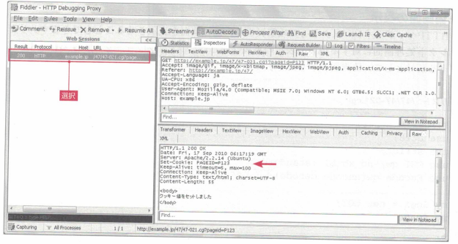

Chọn

Chúng ta có thể thấy giá trị Cookie PAGEID=P123 đã được tạo ra.

Tiếp theo, sẽ thử thực hiện tấn công CGIscript này và cho hiển thị màn hình giả. Chạy CGIscript này bằng URL dưới đây. Do URL hơi dài nên sẽ đơn giản hơn nếu từ <http://example.jp/47/> click vào “7. 47-021: Set Cookie dựa vào CGI (màn hình giả)”.

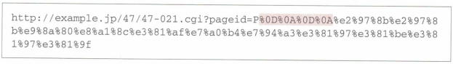

Theo kết quả này, màn hình sẽ được thay đổi giống như dưới đây.

* **Hình 4-69. Màn hình giả**

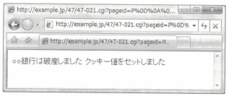

Ngân hàng xx đã phá sản Đã thiết lập giá trị Cookie

Messgage HTTP lúc này sẽ giống như hình dưới đây.

* **Hình 4-70. Xác nhận HTTP response bằng Fiddler**

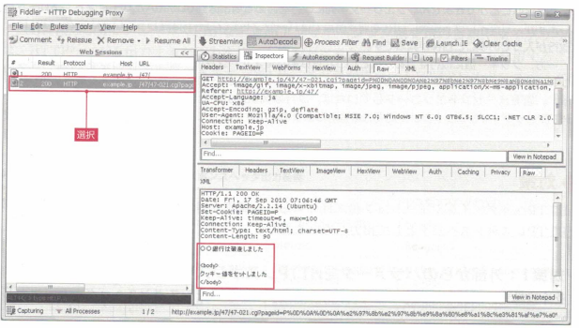

Chọn

Dữ liệu sau khi tiếp tục Set-Cookie header và output liên tiếp 2 lần dòng mới được coi là Response body.

Đến đây vẫn còn sót lại màn hình gốc, nhưng theo như đã giải thích ở mục Kỹ thuật tấn công và ảnh hưởng của “4.3.1. Crosssite-Scripting”, màn hình gốc vẫn có thể được ẩn đi một cách khéo léo như CSS chẳng hạn.

Ngoài ra ở ví dụ này, có cho hiển thị tin đồn về sự phá sản của ngân hàng xx, nhưng về giá trị khác của tấn công, cũng có thể tạo một form giả, rồi cho chạy JavaScript hay phishing trộm thông tin cá nhân rồi đánh cắp được giá trị Cookie. Tức là khi giả mạo màn hình dựa vào tấn công HTTP header-injection, sẽ có những ảnh hưởng chung với XSS.

* **Nguyên nhân phát sinh lỗ hổng**

HTTP response header có thể định nghĩa bằng đoạn văn bản là 1 header trên 1 dòng. Tức là header với header sẽ được ngăn cách với nhau bằng một dòng mới. Trong trường hợp lợi dụng tính chất này để chèn một dòng mới vào trong parameter được setting như là một URL của nơi chuyển hướng đến hay một giá trị Cookie, thì dòng mới sẽ được output ra với response nguyên như vậy. Đây chính là nguyên nhân của lỗ hổng HTTP header-injection.

**HTTP header và dấu xuống dòng**

Đầu tiên, chúng ta hãy suy nghĩ xem chèn thêm dòng mới vào URL hay Cookie liệu có tốt không. Trước hết, URL về mặt đặc tính thì không thể chứa ký tự xuống dòng. Trường hợp có chứa dấu xuống dòng trong chuỗi ký tự Query, sẽ thực hiện mã hóa phần trăm (Percent encode) với %0D%0A, nhưng tại thời điểm truyền URL đến xử lý redirect chắc chắn Percent Encode sẽ kết thúc, và dấu xuống dòng được chèn vào URL, đây là một việc khá bất thường.

Mặt khác, sẽ có tình trạng là muốn chứa dấu xuống dòng trong giá trị Cookie. Trong giá trị Cookie ngoài dấu xuống dòng thì không thể chứa dấu space, dấu phẩy, hay dấu chấm phẩy, nên sẽ có thói quen thực hiện Percent Encode giá trị Cookie (6). Nếu thực hiện Percent Encode giá trị, dấu xuống dòng sẽ được mã hóa thành hình thức là %0D%0A, nên sẽ không có nơi nào xuất hiện lỗ hổng HTTP header-injection.

* **Đối sách**

Đối sách thật sự chắc chắn đối với lỗ hổng HTTP header-injection đó là không output tham số từ bên ngoài (7) dưới dạng HTTP header-injection .

* **Đối sách 1: Không output tham số từ ngoài dưới dạng HTTP header-injection .**

Trong nhiều trường hợp, cũng có thể không lấy tham số từ bên ngoài làm response header và output ra bằng việc xem xét lại thiết kế. Đại diện cho chức năng sử dụng HTTP response header mà ứng dụng Web output ra đó là việc tạo ra Cookie và Redirect, nếu tuân theo những phương châm dưới đây, sẽ giảm đáng kể những lần lấy tham số từ bên ngoài làm header trực tiếp và output ra.

(6) Trong đặc tả Cookie của công ty Netsacpe, có mô tả là “This string is a sequence of character excluding semi-colon, comma and white space. If there is a need to place such data in the name or value, some encoding method such as URL style %XX encoding is recommended, though no encoding is defined or required”.

(7) Ví dụ điển hình về tham số lấy từ bên ngoài chính là giá trị chứa trong HTTP request, không chỉ giới hạn trong cái này, nó còn chứa cả những tham số được gửi từ bên ngoài thông qua mail điện tử, file, hay database…

* Không phải là trực tiếp lấy redirect làm URL, mà sẽ chọn cố định hoặc quy định bằng số cụ thể
* Sử dụng biến session có cung cấp tool phát triển ứng dụng Web để truyền URL.

Theo vậy, ở giai đoạn thiết kế hãy xem xét đến việc không output tham số từ bên ngoài dưới dạng HTTP response header Tuy nhiên, trường hợp bắt buộc phải output tham số từ bên ngoài dưới dạng HTTP response header, hãy thực hiện những đối sách như dưới đây.

* **Đối sách 2: Thực hiện 2 biện pháp dưới đây**
* Ủy thác việc tạo thành Cookie hay Redirect cho API chuyên dụng
* Thực hiện check ký tự xuống dòng của tham số tạo thành header.

Dưới đây chúng tôi sẽ giải thích cụ thể hơn về đối sách 2.

* **Ủy thác việc output Cookie hay Redirect cho API chuyên dụng**

Trên CGI script có thể mô tả trực tiếp HTTP response header bằng chữ print…, nhưng ở phương pháp này cần phải mô tả dựa theo những quy tắc của HTTP và Cookie, nếu lệch khỏi những quy tắc đó sẽ gây ra lỗ hổng và bug.

Trong thư viện hay ngôn ngữ dùng để phát triển ứng dụng Web như PHP hay module CGI của ngôn ngữ Perl, những hàm có tính năng cao dùng để output HTTP header sẽ được chuẩn bị sẵn. Chúng ta có thể hi vọng phòng chống được các lỗ hổng nhờ việc sử dụng những hàm này. Chúng tôi đã tổng hợp những chức năng output HTTP response header do các ngôn ngữ cung cấp trong bảng 4-16. Trong số này, nếu có thể hãy cố gắng để sử dụng những chức năng thư viện cung cấp tính năng tạo thành Cookie và Redirect, và chỉ trong trường hơp không có những chức năng này mới sử dụng đến những chức năng output response đa năng.

* **Bảng 4-16. Chức năng output HTTP response header do các ngôn ngữ cung cấp**

|  |  |  |  |
| --- | --- | --- | --- |
| Ngôn ngữ | Tạo thành Cookie | Redirect | Output response header |
| PHP | setcookie/setcrowcookie | Không có (sử dụng header) | Header |
| Perl+CGI.pm | CGI:::Cookie | redirect | Header |
| Java Servlet | HttpServletResponse#addCookie | HttpServletResponse#sendRedirect | HttpServletResponse#setHeader |
| APS.NET | Response.Cookie.Add | Response.Redirect | Response.AppendHeader |

Nếu có thể sử dụng những chức năng thư việc này, thì phải có đối sách phòng chống được lỗ hổng HTTP header-injection một cách tự động, nhưng thật đáng tiếc, hiện tại cho dù có sử dụng những chức năng này thì cũng có những phần vẫn chưa được phòng chống lỗ hổng một cách toàn diện.

Vì vậy, sẽ kết hợp sử dụng các đối sách dưới đây.

* **Check ký tự ngắt dòng của tham số tạo thành header**

Trong API liên quan đến HTTP response header có rất nhiều phần không thực hiện check ngắt dòng. Lý do theo tác giả đang dự đoán là vì vẫn chưa đi đến thống nhất đầy đủ và chắc chắn rằng trách nhiệm đối với HTTP response header sẽ thuộc về phía API (Library) hay phía ứng dụng. Tác giả thì nghĩ rằng trách nhiệm thuộc về phía API, nhưng với tình hình hiện tại là phần đối ứng bên API vẫn chưa đầy đủ, thì buộc phía ứng dụng phải xử lý để tự vệ.

Dưới đây là phương pháp xử lý đối với ký tự ngắt dòng.

* Xem ngắt dòng trong URL là lỗi
* Thực hiện Percent-encode (mã hóa phần trăm) ngắt dòng của giá trị Cookie

Tuy nhiên, trường hợp phía Library đang thực hiện Percent-encode giá trị Cookie thì phía ứng dụng không cần thiết phải Percent-encode. Hàm setcookie của PHP và module CGI : : Cookie của Perl bên phía Library sẽ thực hiện Percent-encode giá trị Cookie. Trường hợp sử dụng Library hay ngôn ngữ khác thì trước khi phát triển, hãy điều tra xem giá trị Cookie có được Percent-encode không, rồi mới sử dụng.

Dưới đây sẽ giới thiệu về ví dụ đã thực hiện Wrap hàm header của PHP và định nghĩa hàm Redirect của chức năng check loại ký tự.

* List /47/47-030.php



Ví dụ call

Nếu URL có ký tự không thích hợp thì sẽ xem là lỗi và dừng xử lý

Định nghĩa hàm Redirect

Trên Redirect này, sau khi định nghĩa hàm gọi là redirect, và check URL loại ký tự trong hàm, thì chỉ trường hợp bình thường mới thực hiện redirect dựa vào hàm header.

Trong hàm redirect chỉ check loại ký tự, còn format của URL thì sẽ không check. Ngoài ra, việc check loại ký tự sẽ nghiêm khắc hơn cả RFC3986, dấu “ [ ” và “ ] ” khi chỉ định địa chỉ IP của Ipv6 sẽ bị lỗi. Về đặc tả check chi tiết của những cái này, sẽ quyết định tùy theo ứng dụng (mục đích sử dụng) là được đúng không.

**Hàm header của PHP sẽ check ngắt dòng đến đâu?**

Hàm header của PHP, theo như Manual chính thức (8), trên mục lịch sử thay đổi của version 4.4.2 và 5.1.2 có trình bày là “Hàm này không thể gửi nhiều header trong 1 lần. Đây là đối sách để phòng chống tấn công header injection.” , và cũng đang được ghi rằng đối sách HTTP header-injection đã được thực hiện.

Tuy nhiên, phần đối ứng này vẫn không đầy đủ. Việc PHP đang thực hiện check ngắt dòng là chỉ thực hiện trên Line feed (0x0A), còn trên Carriage return (0x0D) thì không thực hiện check (Xác nhận trên PHP5.3.5). Do đó, HTTP header-injection chỉ sử dụng carriafe return sẽ được hình thành bời browser của người dùng.

Theo như điều tra của tác giả, 3 loại trình duyệt Internet Explorer, Google Chrome, Opera chỉ hình thành tấn công HTTP header-injection trên Carriage return (CR). Trên Firefox và Apple Safari không hình thành tấn công này.

Cũng từ thực tế này, nếu thực hiện code xử lý redirect chỉ bằng cách check hàm header của PHP thì sẽ trở nên nguy hiểm. Tuy nhiên, bug này đã được chỉnh sửa trên PHP5.4.0.

## **4.7.3. Tóm tắt những lỗ hổng xoay quanh xử lý Redirect**

Về những lỗ hổng điển hình phát sinh tại vị trí xử lý redirect, chúng tôi đã giải thích về lỗ hổng Open redirector và lỗ hổng HTTP header-injection.

Dưới đây là tóm tắt về đối sách đối với các lỗ hổng này.

* Cố gắng sử dụng API (hàm library) chuyên dụng trong xử lý redirect
* Thực hiện 1 trong các biện pháp dưới đây

+ Set cố định nơi redirect đến (Khuyến nghị)

+ URL của nơi redirect đến chỉ đinh từ bên ngoài thì nhất thiết phải check tên domain và loại ký tự

# **Chương 4.8 Lỗ hổng an ninh liên quan đến output cookie**

Trong ứng dụng web quản lý session dựa vào cookie được sử dụng rộng rãi, tuy nhiên tùy thuộc vào phương pháp sử dụng cookie mà có trường hợp sinh ra lỗ hổng an ninh. Nếu phân biệt rạch ròi lỗ hổng an ninh liên quan tới cookie thì có 2 loại như dưới đây:

* Sử dụng cookie với mục đích khong cần sử dụng cookie
* Có vấn đề ở phương pháp output cookie

Ở phần này, trước tiên chúng tôi xin giải thích về mục đích sử dụng cookie đúng. Cần phải sử dụng cookie làm nơi bảo quản session ID và việc lưu bản thân dữ liệu vào cookie là không tốt. Chúng tôi sẽ giải thích lý do đó.

Tiếp theo, chúng tôi xin giải thích về lỗ hổng an ninh phát sinh khi output cookie. Có các trường hợp như dưới đây đối với lỗ hổng dễ phát sinh khi output cookie.

* Lỗ hổng HTTP header/injection
* Thiếu thuộc tính secure của cookie

Cái nào trên đây cũng đều là lỗ hổng an ninh liên quan tới cuộc tấn công thụ động. Lỗ hổng HTTP header/injection chúng tôi đã giải thích ở mục 4.7.2. Còn “Thiếu thuộc tính secure của cookie” chúng tôi sẽ giải thích ở mục 4.8.2

## **4.8.1 Sử dụng cookie không phù hợp**

Trong ứng dụng web, phương pháp lưu thông tin sang trang sử dụng cơ chế quản lý session cung cấp PHP hoặc Servlet container…Nhìn chung, ở cơ chế quản lý session thì lưu chỉ session ID vào cookie, còn bản thân dữ liệu thì lưu vào memory của web server hoặc file hoặc database…Tuy nhiên, có trường hợp phát sinh ra lỗ hổng dựa vào việc lưu vào cookie dữ liệu không cần lưu.

* Thông tin không cần lưu vào cookie

Chúng tôi xin giải thích về trường hợp hình thành lỗ hổng do lưu dữ liệu vào cookie. Đối với vieecjkhonog thể viết lại biến session từ bên ngoài thì người dùng ứng dụng có thể viết lại giá trị cookie. Vì vậy, nếu lưu thông tin mà nếu bị viết lại sẽ giây khó khăn thì nó sẽ trở thành nguyên nhân của lỗ hổng an ninh.

Ví dụ điển hình của thông tin mà nếu bị viết lại sẽ gây khó khăn chính là user ID hoặc thông tin quyền hạn. Vì đã lưu những thông tin này vào cookie nên sẽ có trường hợp có thể thực hiện thao tác ngoài quyền hạn hoặc trình duyệt thông tin. Chi tiết chúng tôi sẽ giải thích ở mục “5.3 Phê duyệt”

* Tham khảo: Lý do không nên lưu dữ liệu vào cookie

Cho dù là trường hợp không thành lỗ hổng thì nhìn chung chúng tôi khuyến khích không lưu dữ liệu vào cookie. Để giải thích lý do đó, chúng tôi đã tóm tắt so sánh phương pháp lưu dữ liệu vào cookie và phương pháp sử dụng biến session ở bảng 4-17.

Bảng 4-17: So sánh cookie và biến session

|  |  |  |
| --- | --- | --- |
|  | Cookie | Biến số session |
| Dễ sử dụng | Setting, lấy (dữ liệu) bằng API | Có thể sử dụng giống như biến số |
| Chứa Object hoặc array | Cần convert thành string trên ứng dụng | Nhiều trường hợp có thể thay thế bằng biến số thông thường tương đương |
| Giới hạn size | Có giới hạn nghiêm ngặt | Không giới hạn khi sử dụng thực tế |
| Tham chiếu trực tiếp đến thông tin lưu trữ bởi người sử dụng | Dễ dàng | Không thể |
| Dễ bị rò rỉ thông tin khi cookie bị rò rỉ vì những nguyên nhân như có lỗ hổng phát sinh… | Khi cookie rò rì thì data cũng bị rò rỉ | Có thể control việc khó rò rỉ thông tin |
| Thay đổi dữ liệu bởi người sử dụng | Dễ dàng | Không thể |
| Thay đổi dữ liệu bởi bên thứ 3 | Nếu có các lỗ hổng như XSS hoặc HTTP Header Injection thì có thể xảy ra | Dù có lỗ hổng có thể làm thay đổi cookie thì cũng không thể thay đổi biến số session |
| Control tuổi thọ của thông tin | Dễ dàng | Chỉ có session |
| Share thông tin với các server khác | Nếu cùng domain thì có thể thực hiện | Cơ bản là không thể |

Giống như biểu thị trong bảng, mục có thể thực hiện với cookie và không thể thực hiện với biến session thì chỉ có kiểm soát phiên (tuổi đời) thông tin và chia sẻ thông tin với các server khác. Ngoài 2 mục này thì để có thể dụng tiện lợi và an toàn biến session, thông thường cần sử dụng biến session.

Ở cột biến session, lý do ghi “Có thể kiểm soát việc khó làm lộ ra ngoài” vì lý do như dưới đây. Trong ứng dụng web, ta có thể coding để yêu cầu input lại (xác thực lại) password trong trường hợp hiển thị thông tin có tính bảo mật cao. Thêm vào đó, những thông tin đang được lưu trong session nếu session time out thì sẽ không được hiển thị lên. Trường hợp lưu thông tin vào bản thân cookie thì gặp khó khăn thực hiện kiểm soát như thế này.

Mặt khác, nếu lưu thông tin vượt qua session hoặc server thì sử dụng cookie đối với trường hợp cần thiết. Một ví dụ sử dụng cookie như thế là chức năng “Giữ trạng thái login” ở màn hình login. Trên màn hình login của Google trích dẫn ở Hình 4-71 trang tiếp theo, có nút check “Giữ trạng thái login” ở dưới cột password và trạng thái login sẽ được giữ bởi cookie dựa vào việc check vào chỗ này.

Hình 4-71: Màn hình login của Google

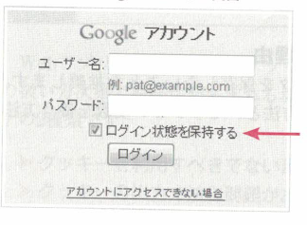

Về việc coding chức năng “Giữ trạng thái login” này vui long tham khảo “5.1.4 Login tự động”. Trường hợp này thì thông tin cần lưu trong cookie là random number gọi là token và không phải lưu ID hay password…vào cookie “làm dữ liệu”. Trạng thái xác thực…thì sẽ quản lý bên server.

Cuộc tấn công Padding Oracle và MS 10-070

Một phần framework ứng dụng web không chỉ mã hóa và lưu thông tin ở bên phía server mà còn ở tham số hidden phía client hay cookie. Ví dụ đại diện đó là ASP.NET, lưu trạng thái của page (view state) vào tham số hidden và trạng thái xác thực (ticket xác thực form) vào cookie. Những cái này đều được mã hóa dựa vào thuật toán RFC 2040.

Tuy nhiên, ngày 17/09/2010 cả T.Duong và J.Rizzo, tại hội nghị ekoparty security đã phát biểu về việc các thông tin đã bị mã hóa này đều bị giải mã bằng cách thức tấn công Padding oracle. Công ty Microsoft coi trọng hiện trạng này đã khẩn cấp xây dựng thể chế và chỉ 10 ngày đã phát triển xong chương trình xử lý, sau đó đã public bản patch ngoại lệ. Đây là MS 10-070 security patch (công bố ngày 29/09/2010)

Bài học nhận được từ ví dụ này là 2 điểm như sau. Cho dù có bị mã hóa thì cũng có thể giải mã thông tin đã được lưu trên client. Tiếp theo, có trường hợp lỗ hổng an ninh hiếm có được phát hiện ở cả cơ chế quản lý session cung cấp platform nên cần nhanh chóng xử lý lỗ hổng. Về xử lý lỗ hổng platform chúng tôi sẽ giải thích ở mục 8.1

* Tham khảo

🏶Slide phát biểu ở hội nghị ekoparty (tiếng Anh)

<http://netifera.com/research/poet/PaddingOraclesEverywhereEkoparty2010.pdf>

🏶MS 10-070 thông tin security [xảy ra rò rỉ thông tin do lỗ hổng ASP.NET (2418042)]

<http://www.microsoft.com/japan/technet/security/bulletin/ms10-070.mspx>

## **4.8.2 Thiếu thuộc tính secure của cookie**

Như chúng tôi đã giải thích ở chương 3, trong cookie có thuộc tính gọi là secure (sau đây ghi là thuộc tính secure) và cookie đã chỉ định thuộc tính này được gửi lên server từ browser chỉ trong trường hợp là HTTPS. Cho dù ứng dụng có sử dụng giao tiếp HTTPS thì cũng có trường hợp cookie không gắn thuộc tính secure sẽ được gửi đi bằng văn bản thuần túy và có thể bị nghe trộm.

Vì có nhiều trường hợp các thông tin quan trọng về mặt security như session ID…được chứa trong cookie nên nó kết nối trực tiếp với những thiệt hại lừa đảo nếu cookie bị nghe trộm.

Xử lý đối với việc thiếu thuộc tính secure của cookie đó là thiết lập thuộc tính secure của cookie. Tuy nhiên, ở trong site tồn tại lẫn lộn cả HTTP và HTTPS thì đối với session ID, nếu thiết lập thuộc tính secure của cookie thì có trường hợp ứng dụng không chạy. Trường hợp này khác với session ID, ta có phương pháp phát hành token làm cookie gắn thuộc tính secure và xác nhận ở từng page. Chi tiết chúng tôi sẽ giải thích ở mục “Cách xử lý”.

* Tóm tắt thiếu thuộc tính secure của cookie
* Nơi phát sinh

Tất cả những nơi phát hành cookie bao gồm cả session ID.

* Page chịu ảnh hưởng

Tất cả những page sử dụng giao tiếp HTTPS và có xác thực.

* Loại ảnh hưởng

Lừa đảo

* Mức độ ảnh hưởng

Vừa

* Mức độ tham gia của người dùng

Trường hợp chỉ site HTTPS thì cần thiết (Click vào link…)

Site tồn tại lẫn lộn cả HTTP và HTTPS thì không cần thiết.

* Khái quát cách xử lý

Thực hiện bất kỳ xử lý nào dưới đây:

* Gắn thuộc tính secure cho cookie
* Khác với session ID, phát hành token làm cookie có gắn thuộc tính secure và xác nhận token ở từng page
* Cách thức tấn công và ảnh hưởng

Trong phần này, chúng tôi xin giới thiệu các pattern của cuộc tấn công lạm dụng việc thiếu thuộc tính secure của cookie và ảnh hưởng của nó. Chúng tôi đã chuẩn bị page phát hành cookie (PXPSESID) không gắn thuộc tính secure và với HTTPS trên internet. (<https://www.hash-c.co.jp/wasbook/set_non_secure_cookie.php>). Source như dưới đây:

List: set_non_secure_cookie.php

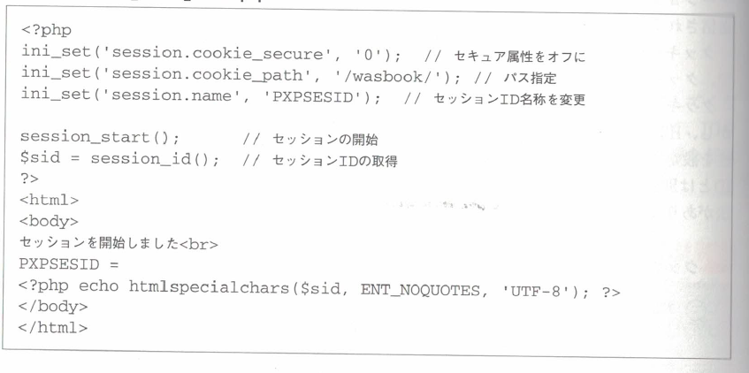

Site này có trên homepage của cơ quan trực thuộc của tác giả nên để ngăn ngừa việc lạm dụng, chúng tôi đã hạn định path của cookie và thay đổi cả tên gọi session ID từ default.

Sử dụng page này, chúng ta sẽ trải nghiệm phương pháp nghe trộm cookie không có thuộc tính secure theo trình tự dưới đây:

1. Khởi động sẵn fiddler
2. Trình duyệt page ghi trên và set cookie (PXPSESID) vào browser
3. Truy cập page bẫy
4. Xác nhận bằng fiddler việc gắn cookie vào request từ page bẫy

Chúng tôi xin giải thích trình tự cụ thể. Dựa vào menu htttp://example.jp/48/ (dưới đây ghi tắt là trình đơn /48/menu), nếu ta click vào [1. Set cookie vào HTTPS (không có thuộc tính secure)] thì có thể truy cập vào page set cookie. Màn hình trong hình 4-72 được hiển thị:

Hình 4-72: Page set cookie

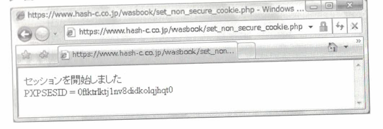

Đã bắt đầu session

Với trạng thái này, cookie đã được set mà không có thuộc tính secure.

Tiếp theo quay trở về /48/menu, click vào [2. 48-900: trình duyệt site bẫy]. Trường hợp input trực tiếp URL thì là <http://trap.example.com/48/48-900.html>. Từ page bẫy này, <http://www.hash-c.co.jp:443/wasbook/> được tham chiếu làm hình ảnh (Set chiều rộng và chiều cao là 0) không nhìn thấy được.

Biểu thị HTML như dưới đây:

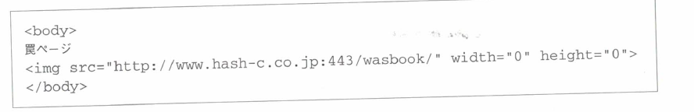

Mã số port 443 trên URL chính là default port của HTTPS, nhưng scheme đang được chỉ định là [http:] nên request này vẫn bị gửi đi mà không được mã hóa. Hơn nữa, phía đầu của URL này không có hình ảnh nhưng vì mục đích là làm cho gửi đi cookie tới browser nên cho dù không có hình ảnh đi nữa thì cũng thành lập cuộc tấn công.

Nếu trình duyệt page bẫy thì cảnh báo fiddler sẽ được hiển thị (Hình dưới), song vì nó không gây cản trở gì nên giữa nguyên như thế và nhấn nút OK.

Hình 4-73: Cảnh báo fiddler hiện ra nhưng click nút OK

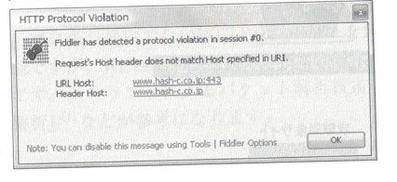

Dựa vào màn hình tiếp theo, chúng ta có thể xác nhận được message HTTP đối với site mục tiêu.

Hình 4-74: Gắn cookie vào request từ page bẫy

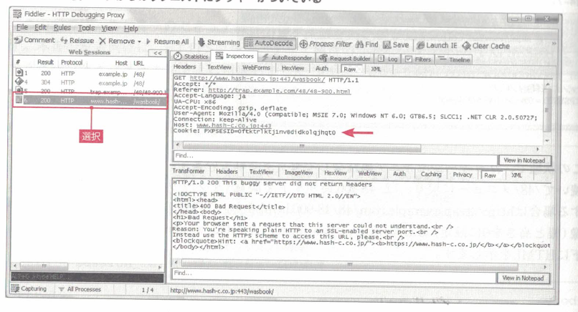

Select

Vốn dĩ giá trị cookie đã được set trên giao tiếp HTTPS sẽ được lưu hành trên network ở trạng thái không được mã hóa dựa vào bẫy làm cho gửi đi request (văn bản thuần túy) đối với port 443. Hình thái này được biểu diễn trong hình dưới đây:

Hình 4-75: Cuộc tấn công lạm dụng việc thiếu thuộc tính secure của cookie

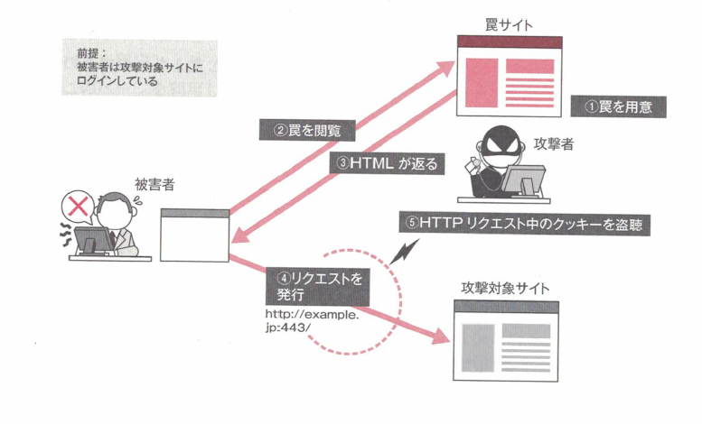

Site đối tượng tấn công

Trộm cookie trong HTTP request

4.Phát hành request

3.HTML được trả lại

2.Truy vấn đến bẫy

1.Chuẩn bị bẫy

Site bẫy

Người bị hại

Kẻ tấn công

Tiền đề:

Người bị hại đã login vào site đối tượng tấn công

Nếu kẻ tấn công có thể nghe trộm giá trị cookie không được mã hóa này thì có thể lạm dụng vào session hijack.

* Chú ý liên quan tới phương thức Packet capture

Phương pháp xác nhận đã trình bày ở phần này vì đang là giao tiếp thông qua proxy nên điều kiện hơi khác so với trường hợp không có proxy giữa chừng.

Trường hợp không có proxy, vì browser giao tiếp trực tiếp với web server nên đối với việc làm cho gửi HTTP request lên browser cần thiết chỉ định port đang mở trên web server. Vì vậy, ở phần thực hiện của phần này, chúng tôi đã chỉ định port 443.

Tuy nhiên, trong việc giao tiếp thông qua proxy thì browser tạm thời gửi toàn bộ request tới proxy. Vì vậy, ở quan sát đã sử dụng fiddler là một loại proxy thì cho dù có chỉ định port khác 443 thì request cũng bị gửi đi. Chúng tôi đã tóm tắt hình thái này như hình dưới đây;

Hình 4-76: Quan sát HTTP request trong trường hợp thông qua kênh proxy và trường hợp không thông qua proxy

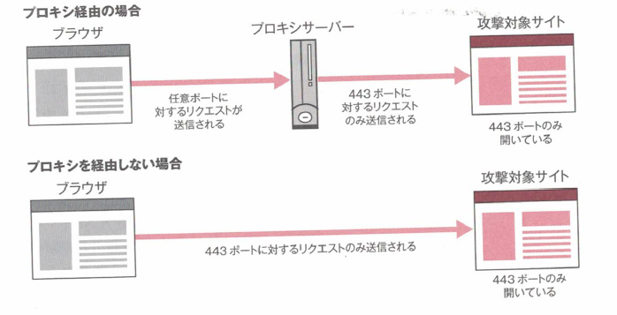

Chỉ request đối với port 443 được gửi đi

Chỉ mở port 443

Chỉ mở port 443

Chỉ request đối với port 443 được gửi đi

Request đối với port bất kỳ được gửi đi

Site đối tượng tấn công

Site đối tượng tấn công

Proxy Server

Trình duyệt

Trình duyệt

Trường hợp không thông qua proxy

Trường hợp thông qua proxy

Không thể quan sát HTTP request bằng proxy tool như fiddler…mà không qua kênh proxy, nhưng nếu sử dụng sniffer (Packet capture) như wireshark thì có thể quan sát. Về phương pháp kỹ thuật phân tích packet dựa vào sniffer chúng tôi tham khảo cuốn [Phân tích packet thực hành] của tác giả Chris Sanders.

* Nguyên nhân sinh ra lỗ hổng an ninh

Nguyên nhân trực tiếp của việc thiếu thuộc tính secure của cookie chỉ là việc không gắn thuộc tính secure, nhưng về mặt kinh nghiệm trong việc chuẩn đoán lỗ hổng của tác giả thì nguyên nhân chính không gắn thuộc tính secure có 2 loại như dưới đây:

* Kỹ sư phát triển không biết về thuộc tính secure
* Nếu gắn thuộc tính secure thì ứng dụng không hoạt động được

Về loại đầu tiên, chúng tôi sẽ giải thích về ứng dụng không được gắn thuộc tính secure ở đây để các bạn học hỏi thêm trong quyển sách này.

* Ứng dụng không được gắn thuộc tính secure là gì?

Trong ứng dụng web đều sử dụng cả hai HTTP và HTTPS và ví dụ điển hình đó là shopping site. Rất nhiều shopping site giao tiếp bằng HTTP khi chọn sản phẩm từ catalog page và sử dụng HTTPS từ giai đoạn hoàn thành khâu chọn sản phẩm và sang khâu thanh toán. Ở hình 4-77 chúng tôi biểu thị hình ảnh di chuyển màn hình của shopping site tồn tại lẫn lộn cả HTTP và HTTPS.

Hình 4-77: Di chuyển màn hình tồn tại lẫn lộn HTTP và HTTPS

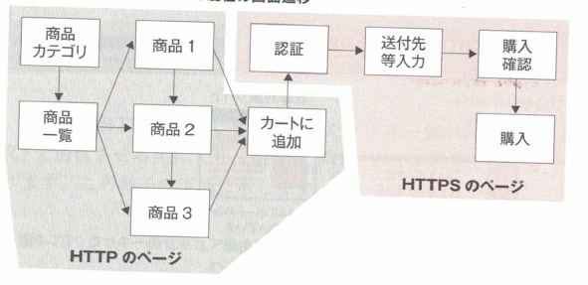

Mua

Xác nhận mua

Input các thông tin như nơi gửi

Thêm vào giỏ

Xác nhận

Sản phẩm 3

Sản phẩm 2

Sản phẩm 1

List sản phẩm

Category sản phẩm

Trường hợp ứng dụng web tồn tại lẫn lộn cả HTTP và HTTPS thì khá khó khăn trong việc thiết lập thuộc tính secure cho cookie lưu session ID. Giả sử nếu gắn thuộc tính secure cho cookie của session ID thì vì trên page HTTP không thể nhận cookie của session ID nên cơ chế quản lý session không thể dùng được. Page bên phía HTTP cũng muốn sử dụng cơ chế quản lý session trong việc thực hiện shopping basket…nên tình trạng là rất nhiều site sử dụng HTTPS không gắn thuộc tính secure đối với cookie của session ID.

Cách xử lý sử dụng token cũng có hiệu quả trong trường hợp này. Chi tiết chúng tôi sẽ giải thích ở “Cách xử lý sử dụng token”.

* Phương pháp gắn thuộc tính secure cho cookie của session ID

Trường hợp PHP, chúng ta thiết lập như dưới đây để gắn thuộc tính secure cho cookie của session ID.



Trường hợp apache tomcat, đối với request đã được kết nối HTPPS thì thuộc tính secure được thiết lập tự động cho cookie của session ID.

Trường hợp ASP.NET thì chúng ta thiết lập như dưới đây vào file web.cofig

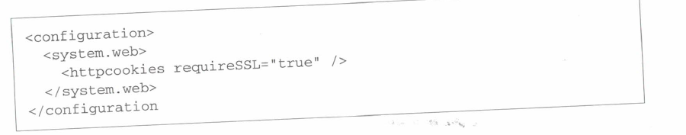

* Cách xử lý sử dụng token

Nếu thuộc tính secure không được gắn vào cookie lưu session ID thì có phương pháp sủ dụng token để ngăn ngừa session hijack. Phương pháp này giống với phương pháp chúng tôi đã giải thích làm cách xử lý “4.6.4 Cố định hóa session ID”. Dựa vào việc gắn thuộc tính secure cho cookie lưu token, chúng ta vừa chia sẻ session trên page HTTP và page HTTPS vừa ngăn ngừa được session hijack page HTTPS trong trường hợp giả sử session ID bị nghe trộm.

Để thiết lập thuộc tính secure cho cookie của token các bạn hãy thay đổi như phần bôi màutrong list dưới đây từ /463/46-015.php. Trong script này cùng với thuộc tính secure, ta thiết lập thêm cả thuộc tính HttpOnly.

List: /48/48-001.php\

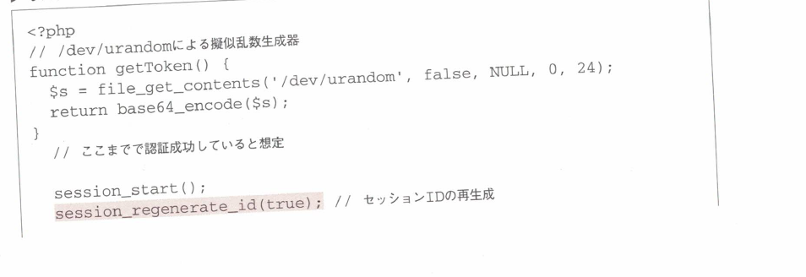

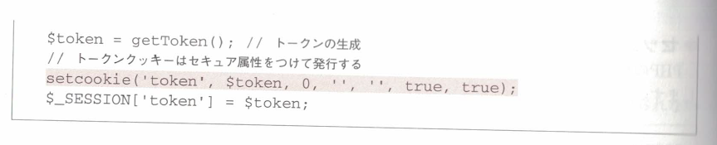

Tiếp theo, chúng ta xác nhận token dựa vào script dưới đây trên page HTTPS. Nó cũng giống với /483/46-016.php nhưng chúng tôi cũng xin đăng lại.

List: /48/48-002.php

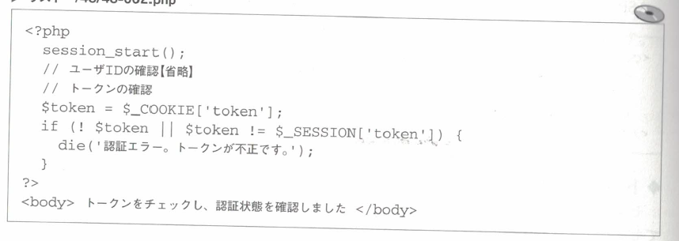

Để xác nhận script này, vui lòng truy vấn URL dưới đây:

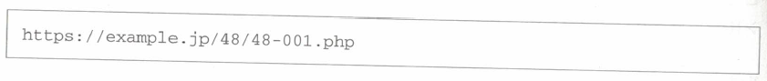

Hoặc, chúng ta click [3. 48-001: tạo token (SSL)] từ /48/menu. Làm như vậy, màn hình ở hình 4-48 được hiển thị.

Hình 4-78: Vì là môi trường luyện tập nên xuất hiện lỗi bản chứng nhận nhưng vẫn tiếp tục truy vấn

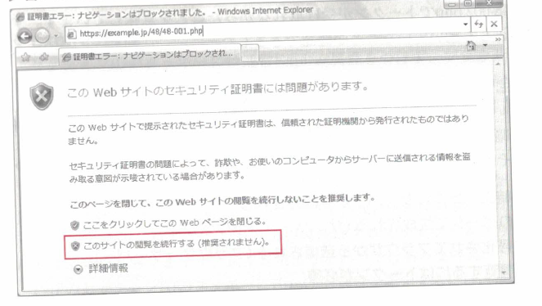

Vì không thể đính kèm bản chứng nhận chính qui ở trên máy ảo nên bản chứng nhận tự ký (hay bản chứng nhận tự cấp) được đưa vào sử dụng. Vì vậy error ghi trên đây được hiển thị. Vì là môi trường máy ảo nên hãy chọn “Tiếp tục trình duyệt site này”. Về tính nguy hiểm của bản chứng nhận tự ký vui lòng tham chiếu mục 8.2.3.

Hình 4-79: Di chuyển màn hình trong phương thức token check

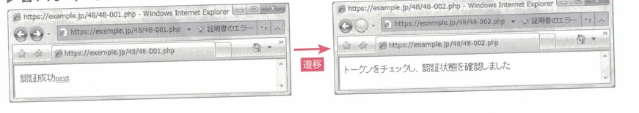

Chuyển đến

Tiếp theo, chúng ta sẽ thử di chuyển này với HTTP (không SSL). Vui lòng click vào [4.48-001: hình thành token (không SSL)] từ /48/menu. Kết quả là sau khi hiển thị “xác thực thành công” trêm 48-001.php thì error dưới đây được hiển thị trên 48-002.php.

Hình 4-80: Không thể nhận token với tình trạng không phải SSL

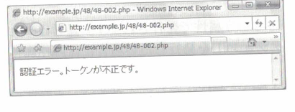

Lỗi xác nhận. Token không đúng

Cái này, vì token đã phát hành ở 48-001.php không được lưu trên cookie có gắn thuộc tính secure nên có nghĩa rằng không thể nhận được token trên 48-002.php. Nói tóm lại, chúng ta có thể xác nhận được rằng thuôc tính secure hoạt động đúng.

* Lý do có thể bảo đảm tính an toàn dựa vào token

Nếu có thể mã hóa chính xác bằng việc gắn thuộc tính secure cho token cả trong trường hợp session ID không gắn thuộc tính secure bị nghe trộm thì không có việc session hijack page HTTPS. Lý do như sau:

* Token được output chỉ 1 lần từ server khi xác thực thành công
* Token đọc hình thành trên page HTTPS (server->browser)
* Token được mã hóa chính xác và gửi đi từ browser (browser->server)
* Bắt buộc token đối với trình duyệt page HTTPS

Tóm lại, vì token được mã hóa chính xác cả ở server & browser và cần token mà người thứ 3 không hiểu đối khi trình duyệt page HTTPS nên tính an toàn được bảo đảm.

* Điểm chú ý liên quan tới giá trị thuộc tính ngoài thuộc tính secure

Trong cookie có thuộc tính ngoài thuộc tính secure, và nó ảnh hưởng tới security. Về thuộc tính của cookie chúng tôi có giải thích ở chương 3, chúng tôi xin tóm tắt về thuộc tính của cookie lưu session ID.

* Thuộc tính domain

Thuộc tính domain thì trạng thái default (trạng thái không chỉ định) là trạng thái an toàn nhất. Việc chỉ định thuộc tính domain sẽ trở thành trường hợp chia sẻ cookie trên nhiều server, tuy nhiên không có nghĩa là chia sẻ session ID thông thường giữa nhiều server.

Chúng ta có thể chỉ định thuộc tính domain của session ID trên PHP, nhưng có lẽ là không cần chỉ định thuộc tính ID nếu không có lý do gì đặc biệt.

* Thuộc tính path

Session ID của PHP được phát hành với thuộc tính gọi [path=/] với default. Bình thường cái này không có vấn đề gì nhưng trường hợp muốn phát hành session ID khác nhau ở từng directory thì việc chỉ định thuộc tính path là có hiệu quả.

Cho dù có chỉ dịnh thuộc tính path thì cũng không có nghĩa là tính an toàn được nâng cao, hãy chú ý điều đó. Lý do là policy nơi hình thành đồng nhất của JavaScript là đơn vị domain chứ không phải là directory. Cái này giống như chúng tôi đã giải thích ở phần 3.2

* Thuộc tính expires

Trong cookie của session ID, chọn trạng thái cookie bị xóa đồng thời khi kết thúc browser mà không gắn thuộc tính expres thông thường. Nếu thiết lập thuộc tính expires thì ta có thể duy trì tình trạng xác thực cả sau khi kết thúc browser. Chi tiết cách sử dụng này, chúng tôi sẽ giải thích ở phần “5.1.4 Login tự động”.

* Thuộc tính HttpOnly

Không thể tham chiếu cookie có gắn thuộc tính HtttpOnly từ JavaScript. Vì nó không có nghĩa tham chiếu session ID từ JavaScript nên có lẽ thông thường nên chọn gắn thuộc tính HttpOnly. Giống như phần giải thích ở 4.3, thuộc tính HttpOnly có hiệu quả trong việc giảm nhẹ ảnh hưởng của cuộc tấn công cross site/scripting, nhưng không có nghĩa nó là cách xử lý căn bản.

Chúng ta thiết lập dưới đây vào php.ini để chỉ định thuộc tính HtttpOnly cho cookie của session trên PHP.



* Kết luận

Như vậy, ở phần này, chúng tôi đã giải thích về vấn đề liên quan tới việc output cookie. Về nguyên tắc, việc cookie chỉ sử dụng mỗi session ID và chỉ định thuộc tính secure cho cookie của ứng dụng dùng cách giao tiếp HTTPS là rất quan trọng.

# **Chương 4.9 Về vấn đề gửi mail**

Trên ứng dụng web có phần có chức năng gửi mail với mục đính xác nhận hoặc thông báo tới người dùng. Nếu thiếu chức năng gửi mail thì xảy ra trường hợp mail bị gửi trung gian cho người thứ 3 hay bị gửi không đúng dụng ý. Ở phần này, chúng tôi xin giải thích về lỗ hổng an ninh liên quan tới chức năng gửi mail trên ứng dụng web.

## **4.9.1 Khái quát vấn đề gửi mail**

Chúng ta thường biết tới các vấn đề gửi mail như dưới đây:

* Lỗ hổng mail header / injection
* Lưu giữ địa chỉ gửi đi dựa vào tham số hidden
* Gửi qua người trung gian thứ 3 dựa vào mail server (tham khảo)
* Lỗ hổng mail header / injection

Mail header / injection là phương pháp tấn công thêm field mới hay tạo giả phần nội dung thư dựa vào việc chèn phần xuống dòng ở header field như địa chỉ gửi đi hay tiêu để của mail message, và người ta gọi những lỗ hổng an ninh cho phép thực hiện các cuộc tấn công như thế là lỗ hổng mail header / injection.

Về lỗ hổng mail header / injection chúng tôi sẽ giải thích chi tiết ở mục “4.9.2 Lỗ hổng mail header / injection”.

* Lưu giữ địa chỉ gửi đi dựa vào tham số hidden

Trong form dùng để gửi mail được cung cấp miễn phí chẳng hạn có phần với mục đích để dễ dàng customize và phần chỉ định nơi gửi mail đến ...làm tham số hidden. (hình 4-81)

Hình 4-81: Form các địa chỉ gửi đi được lưu trong tham số hidden

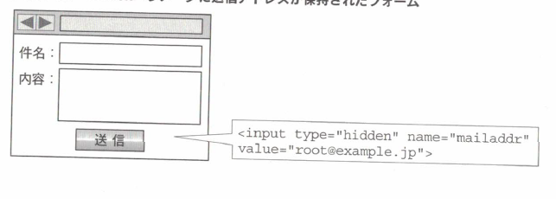

Với form như thế này có thể bị lạm dụng để gửi thư rác dựa vào việc thay đổi địa chỉ nơi gửi mail đến của tham số hidden thành địa chỉ tùy ý. Địa chỉ mail nơi gửi đến …không phải lưu trong tham số hidden mà cần lưu ở nơi an toàn trên server (file hoặc data base…) xem có hard coding trong source code không.

* Tham khảo: gửi qua người trung gian thứ 3 dựa vào mail server

Nếu gặp vấn đề trong việc thiết lập mail server (Mail Transfer Agent; MTA) thì có trường hợp gửi trung gian qua địa chỉ mail của người thứ 3 (Gián tiếp qua người thứ 3) chứ không phải người gửi thư hay người nhận thư trong mail server đó. Những server thiết lập như thế này có thể bị lạm dụng để gửi thư rác chẳng hạn. Vấn đề này thì nguyên nhân không phải là do ứng dụng, song chúng tôi xin giới thiệu để người đọc tham khảo.

Hình 4-82: Tình hình gián tiếp gửi thư rác

Người sử dụng bình thường

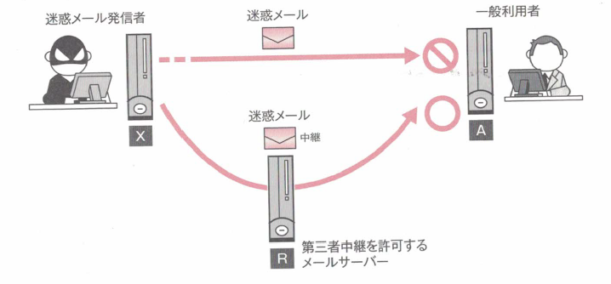

Mail server cho phép bên thứ 3 gián tiếp

Gián tiếp

Mail spam

Mail spam

Kẻ gửi mail spam

Chúng tôi đã đưa ra hình ảnh về lạm dụng tới việc gửi thư rác ở hình 4-82. Server bên phía phải ở hình trên (A) vì có thư rác tới từ server bên phía trái (X) nên đang thiết lập từ chối nhận mail từ X. Người gửi thư rác sẽ tìm ra server (R) cho phép gián tiếp qua người thứ 3, gửi thư rác bắt gián tiếp qua server này. Mail thông qua kênh R không trở thành đối tượng từ chối nhận thư nên server A sẽ gửi thư rác từ X.

Đối với vấn đề này, mail server soft (MTA) gần đây chắc chắn đang thiết lập không cho phép gián tiếp qua người thứ 3 ở trạng thái default và không phải là vấn đề giới hạn thiết lập mail server theo trình tự đúng. Website có thể check gián tiếp qua người thứ 3 đã được public nên có lẽ nên xác nhận trước khi setup mail server.

* RBL.JP (tham khảo)

http://www.rbl.jp/

## **4.9.2 Lỗ hổng an ninh mail header / injection**

* Khái quát

Mail header / injection là cách thức sử dụng ký tự xuống dòng để bổ sung/thay đổi mail header hay nội dung thư khi chỉ định mail header như địa chỉ đến (To) hay tiêu đề (Subject) từ bên ngoài.

* Tiêu đề, nơi gửi đi hay nội dung thư bị cải biến
* Bị lạm dụng gửi thư rác
* Bị lợi dụng gửi thư dính virus

Cách xử lý đối với lỗ hổng an ninh mail header / injection là chúng ta thực hiện một trong những chính sách dưới đây sau khi sử dụng library chuyên dùng để gửi mail.

* Thực hiện để không cho phép bao gồm tham số từ bên ngoài trong mail header
* Check để không bao gồm xuống dòng trong tham số từ bên ngoài
* Tóm tắt về lỗ hổn an ninh mail header / injection
* Nơi phát sinh

Page có chức năng gửi thư

* Page chịu ảnh hưởng

Không có page chịu ảnh hưởng trực tiếp. User bị gửi thư tới là người chịu thiệt hại

* Loại ảnh hưởng

Gửi thư rác, tạo giả địa chỉ gửi đến hay tiêu đề/phần nội dung thư, gửi thư dính virus.

* Mức độ ảnh hưởng

Vừa

* Mức độ tham gia của người dùng

Không cần thiết

* Khái quát cách xử lý

Sử dụng library chuyên dụng để gửi thư rồi thực hiện bất kỳ chính sách nào dưới đây:

1 Thực hiện để không cho phép bao gồm tham số từ bên ngoài trong mail header

1 Check để không bao gồm xuống dòng trong tham số từ bên ngoài

* Cách thức tấn công và ảnh hưởng

Ở phần này chúng tôi xin giới thiệu cách thức tấn công mail header / injection và ảnh hưởng của nó. Trước tiên, chúng tôi xin biểu diễn form gửi thư như dưới đây:

List: /49/49-001.html

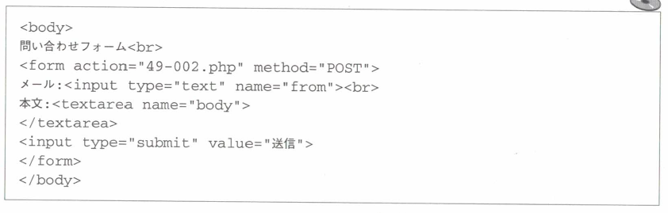

Tiếp theo, chúng tôi xin trình bày như dưới đây script gửi mail sau khi nhận request từ mail form.

List: /49/49-002.php

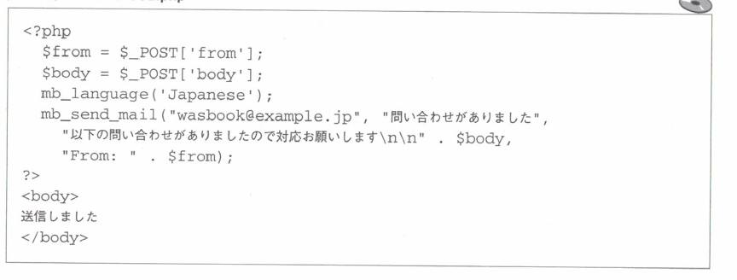

mb_send_mail là hàm gửi mail đáp ứng ký tự multi-byte và đối số lần lượt là địa chỉ mail gửi đến, tiêu đề, nội dung, mail header bổ sung. Trong script này, chúng tôi sử dụng đối số thứ 4 (mail header bổ sung) để thiết lập địa chỉ From.

Đối số thứ 4 này, được giải thích như dưới đây trong manual chính thức.

additional_headers được chèn vào cuối cùng phần header. Cái này thông thường được dùng khi bổ sung header. Có thể chỉ định nhiều header dựa vào việc phân chia bằng cách xuống dòng (“\n”).

Trong ứng dụng, khả năng input xuống dòng không được cân nhắc bất kể có thể chỉ định nhiều header với việc phân chia bằng cách xuống dòng. Như chúng tôi trình bày sau đây, đây chính là nguyên nhân của lỗ hổng.

Đầu tiên, chúng tôi xin biểu diễn cách sử dụng hệ bình thường. Input [alice@example.jp] ở cột mail của form này và input [Vui lòng trả lời thời gian giao hàng mã đặt hàng 4309] ở cột nội dung rồi click nút gửi đi thì mail như dưới đây sẽ được gửi đi.

Hình 4-83: Form gửi thư

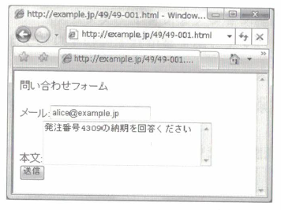

Hình 4-84: Mail được gửi đi từ mail form (chuỗi hoạt động đúng)

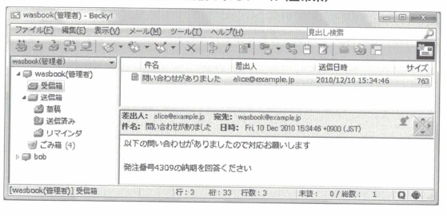

Ở đây, wasbook user nơi gửi đi được gắn vị trí quản lý nhận thắc mắc. Tiếp theo chúng tôi sẽ giải thích về cách thức tấn công đối vói mail form này.

* Cuộc tấn công 1: bổ sung địa chỉ gửi đi

Ta thử bổ sung địa chỉ gửi đi để làm ví dụ đầu tiên của cuộc tấn công mail header / injection. Trước tiên ta sẽ chuẩn bị form 49-900.html dùng để tấn công. Cái này hầu như giống với 49-001.html nhưng chúng ta thay đổi thành textarea phần tử để có thể input xuống dòng ở cột mail và vì giả định đặt ở site của kẻ tấn công nên ta thay đổi thuộc tính action của form phần tử thành URL tuyệt đối. Chúng tôi xin biểu diễn sự khác nhau như dưới đây. Phần bôi bôi màulà điểm thay đổi.

List: /49/49-900.html (khác với 49-001.html)

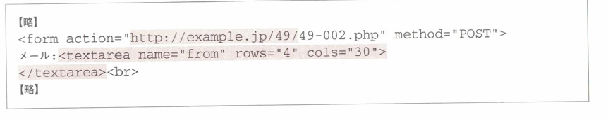

Hiển thị form này và input như hình dưới đây:

Hình 4-85: Gửi thư từ form dùng để tấn công

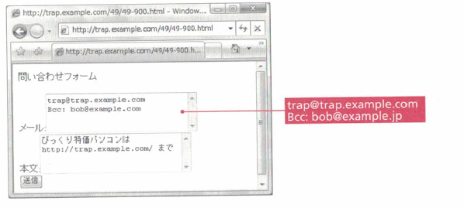

Nếu click vào nút gửi đi từ màn hình này thì mail sẽ tới bob. Chúng tôi xin biểu diễn ví dụ màn hình nhận thư dựa theo becky! như sau:

Hình 4-86: Mail không chỉ tới người quản lý (wasbook) mà tới cả bob

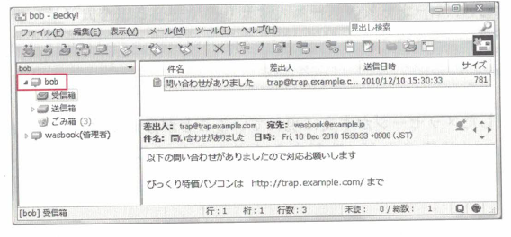

Một cái thư giống nhau cũng tới cả người quản lý (wasbook), song bob địa chỉ gửi đi bổ sung đang bổ sung bằng bcc nên người quản lý không nhận ra được việc thư đã bị gửi tới bob. Có lẽ người nhận nghĩ rằng “chắc mail rác tới” nên ngay lập tức chỉ xóa mail đó.

Trường hợp 49-002.php thì ngoài bcc chúng ta cũng có thể bổ sung cc hay to (bổ sung địa chỉ gửi đi), reply-to…Chúng ta cũng có thể bổ sung subject (tiêu đề) nhưng kết hợp với subject ban đầu, ta có thể để header cho 2 subject nên việc subject nào được hiển thị thiết nghĩ phụ thuộc vào mailer.

* Cuộc tấn công 2: tạo giả nội dung

Ở cuộc tấn công phía trước, nội dung ban đầu “Vì có hỏi đáp dưới đây nên…” vẫn còn nên không thể thay đổi nội dung tùy ý. Ở đó, chúng ta thử thay đổi nội dung dựa vào cuộc tấn công mail header / injection. Đối với việc thay đổi nội dung, ta ghi nội dung có chèn một dòng trống vào địa chỉ from cột mail. Hãy thử input vào cột mail 49-900.html như dưới đây. Việc sử dụng tiếng Nhật cần kiến thức về MIME nên trong ví dụ này ta chọn message tiếng Anh.

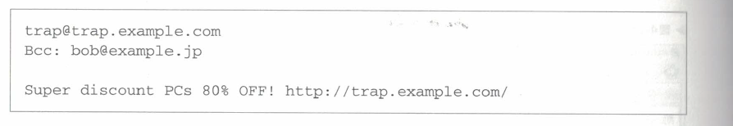

Sau khi click nút gửi đi thì sẽ biểu diễn ví dụ hiển thị trên mailer (Becky!)

Hình 4-87: Message đã input vào cột mail được hiển thị ở phần nội dung mail

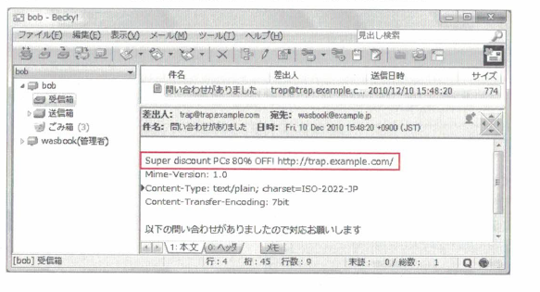

Chúng ta hiểu rằng message đã bổ sung phía sau from field được hiển thị ở phần nội dung. Nếu để nguyên như thế này thì ở trạng thái “cảm thấy đáng ngờ”, nhưng có cách thức gian lận bằng cách cho thật nhiều xuống dòng vào hoặc sử dụng MIME để che giấu phần nội dung ở phía sau. Ngoài ra, ta cũng có thể gắn file đính kèm. Ở dưới đây, chúng tôi xin giới thiệu một trong những phương pháp này.

* Gắn file đính kèm ở cuộc tấn công mail header / injection

Như đã trình bày ở trên đây, có trường hợp có thể đính kèm file dựa vào cuộc tấn công mail header / injection. Hình dưới đây là kết quả đính kèm file dính virus (Thực tế là file dùng để kiểm chứng soft chặn virus) sau khi lạm dụng 49-002.php. Phần nội dung cũng được input bằng tiếng Nhật và đang giấu đi nội dung gốc.

Hình 4-88: File đính kèm được gắn ở mail header / injection

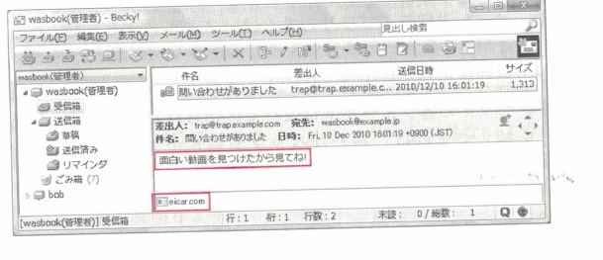

Trick này chính là cái đã lạm dụng kiểu multipart của MIME/mixed. Chỉ cần nhấn nút gửi đi từ 49-901.html ở môi trường thực hành sample lỗ hổng an ninh là chuẩn bị được để có thể thực hiện nên bạn đọc hãy làm thử xem. Nếu chọn [5. 49-901: form hỏi đáp (gắn file đính kèm ở cuộc tấn công mail header / injection) từ menu của <http://example.jp/49/> thì rất đơn giản.

Tuy nhiên, nếu đưa vào sử dụng soft chặn virus thì file đính kèm sẽ có trường hợp file đính kèm bị xóa hay bị thay thế bởi file khác. Capture màn hình trên đây là hình ảnh lấy ra sau khi tạm thời vô hiệu soft chặn virus.

* Nguyên nhân sinh ra lỗ hổng an ninh

Để hiểu được lý do sinh ra lỗ hổng an ninh mail header / injection trước tiên cần nắm được kiểu mail message. Kiểu mail message là kiểu giống với HTTP phân chia phần header và body bởi dòng trống (blank). Chúng tôi xin biểu diễn mail message ở hình 4-89.

Hình 4-89: Kiểu mail message

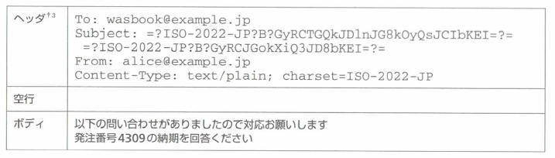

Body

Dòng trống

Header

“To” là địa chỉ gửi đến, “Subject” là tiêu đề, “From” là địa chỉ mail của người gửi. Rất nhiều senmail command hay library mail gửi hay được sử dụng trong việc gửi mail sẽ trích xuất địa chỉ nơi gửi đến từ header của mail message.

Nguyên nhân phát sinh lỗ hổng an ninh mail header / injection rất giống với nguyên nhân phát sinh lỗ hổng an ninh HTTP header / injection. Vì các field của header được phân chia bởi xuống dòng nên nếu có thể chèn xuống dòng ở tham số chỉ định từ bên ngoài thì có thể bổ sung header mới. Hình dưới đây là ví dụ chỉ định bổ sung Bcc header ở phần bổ sung của From header.

Hình 4-90: Bổ sung Bcc header

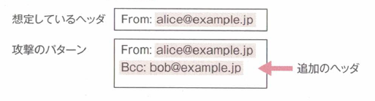

Header bổ sung thêm

Patern tấn công

Header dự kiến

Tương tự, chúng ta cũng có thể thực hiện bổ sung phần nội dung.

Hình 4-91: Bổ sung nội dung

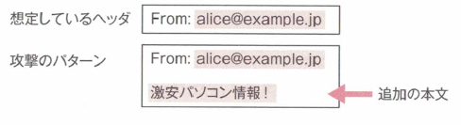

Patern tấn công

Header dự kiến

Nội dung bổ sung thêm

Như vậy, ở phần message header của mail có ý nghĩa đặc biệt trong việc xuốn dòng. Trường hợp ứng dụng không check xuống dòng thì có thể bổ sung / thay đổi phần header hoặc nội dung. Cái này chính là nguyên nhân gây ra lỗ hổng an ninh mail header / injection. Đặc biệt, khi gửi mail từ chương trình CGI, phương pháp gửi thư được sử dụng phổ biến là dựa vào việc tự xây dựng mail message rồi thực hiện command senmail. Song, ở phương pháp này xuất hiện tình trạng dễ bị dính lỗ hổng an ninh khi xây dựng message.

* Cách xử lý

Để xử lý lỗ hổng an ninh mail header / injection, trước tiên, chúng tôi xin giới thiệu việc sử dụng library chuyên dụng chứ không phải command gửi mail…đối với việc gửi mail.

* **Sử dụng library chuyên dụng để gửi mail**

Sau đó, chúng tôi xin giới thiệu thực hiện một trong những nội dung dưới đây:

* **Thực hiện để không cho bao gồm tham số từ bên ngoài vào mail header**
* **Check khi gửi mail để không bao gồm xuống dòng ở tham số từ bên ngoài**

Dưới đây chúng tôi xin giải thích lần lượt.

* **Sử dụng library hay API chuyên dụng để gửi mail**

Phương pháp sử dụng library chuyên dụng khi gửi mail… là phương pháp code an toàn hơn cả việc tự mình xây dụng email messsage. Khi sử dụng library, có 3 điểm lợi như dưới đây.

* Gửi mail bằng command sendmail thì ứng dụng không phải chịu tất cả trách nhiệm trong việc xây dựng message, mà các lỗ hổng lại dễ dàng lọt vào
* Khi gọi command sendmail thì lỗ hổng OS command-injection dễ dàng bị lẫn vào
* Lỗ hổng email header-injection tương lai sẽ được xử lý trên library chuyên dụng

Tuy nhiên, tình hình là đã tìm thấy lỗ hổng email header-injection trên library khi gửi nhiều email (5), nên sẽ tiến hành kết hợp thực hiện những phương pháp xử lý đã nêu ra như trên.

* **Thực hiện để không cho bao gồm tham số từ bên ngoài vào email header**

Nếu không cho bao gồm tham số từ bên ngoài vào email header thì sẽ không có nơi nào pha lẫn lỗ hổng email header-injection. Trước hết, phải nghiên cứu đến việc thiết lập đặc tả theo tình hình như vậy.

(5) Về tình hình biện pháp xử lý lỗ hổng email header-injection khi sử dụng library dùng để gửi email, xin vui lòng tham khảo tài liệu online của tác giả Sanagi Tomotakashi “Security of WebAppi&Mail”

Ví dụ, ở hình 49-002.php đang set email address mà người dùng đã input trong From header, nhưng email này người admin sẽ tiếp nhận, nên cho dù có set cố định From header và hiển thị email address của người dùng trong nội dung này, thì mục đích của form vẫn đạt được.

Theo như vậy, nếu có thể chúng tôi khuyến khích việc không bao gồm tham số từ bên ngoài vào email header.

* **Check khi gửi mail để không bao gồm xuống dòng ở tham số từ bên ngoài**

Nguyên nhân phát sinh lỗ hổng email header-injection là do chèn text hoặc header mới vào để có thể bao gồm xuống dòng ở email address hay tiêu đề mail... Đặc tả vốn dĩ là không thể bao gồm xuống dòng ở email address hay tiêu đề, nên biện pháp xử lý căn bản đối với lỗ hổng email header-injection đó chính là việc check ký tự xuống dòng ở thời điểm gửi email.

Vì thế, không phải gọi trực tiếp hàm library dùng để gửi email giống như mb_send_mail, mà sẽ tạo hàm Wrapper (6) để gửi mail, và check ký tự xuống dòng phía hàm Wrapper là được. Ngoài ra, cũng có thể ghép check ngắt dòng vào chức năng gửi mail do Frame work cung cấp.

* **Biện pháp xử lý mang tính an toàn đối với email header-injection**

Như đã trình bày lúc trước, chắc chắn tương lai không thể bao gồm xuống dòng ở email address và tiêu để mail khi thiết lập email header, nên tương lai chúng phải được check bằng việc kiểm chứng tính hợp lệ của giá trị input. Vì vậy, nếu đã thực hiện kiểm chứng những giá trị input có tính hợp lệ, thì đó sẽ là biện pháp xử lý mang tính an toàn đối với lỗ hổng email header-injection.

* Check email address

Format của email address đã được quy định trên RFC5322 (7), nhưng quy định của RFC khá là phức tạp, nên không có nghĩa tất cả email address hay mailer, Web mail service đều có hỗ trợ hoàn toàn đặc tả của RFC. Vì vậy, nếu mỗi Website đều lấy đặc tả email address làm điều kiện quy định, và kiểm chứng giá trị input xem đã match với điều kiện đó chưa, như vậy là được.

* Check tiêu đề mail

Vì tiêu đề mail (subject header) không có giới hạn về loại ký tự và format, nên chỉ cần sử dụng biểu thức chính quy “Match ngoài những ký tự bị giới hạn” đã giải thích ở phần “4.2. Security và xử lý input”, và check là được rồi. Do ký tự ngắt dòng cũng là một loại ký tự bị giới hạn, nên có thể check bằng cái này. Ở ví dụ sau đây, đang tiến hành xác nhận rằng những ký tự từ 1 đến 60 sẽ không thuộc ký tự bị giới hạn. End coding ký tự nội bộ sẽ là tiền đề gọi là UTF-8. Trường hợp sử dụng endcoding ký tự không thuộc UTF8, thì hãy sử dụng mb_ereg.

(6) Hàm Wrapper là hàm đơn giản để dễ dàng sử dụng các chức năng và hàm. Từ việc liên tưởng sẽ dễ dàng bao gồm các hàm và dễ sử dụng, nên được gọi là Wrapper.

(7) http://tools.ietf.org/html/rfc5322

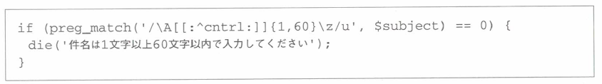

* **Tóm tắt**

Chúng tôi đã giải thích về những lỗ hổng xoay quanh chức năng gửi email.

Do đang sử dụng chức năng gửi email trên nhiều form contact, nên tại các homepage hầu hết không có chức năng ứng dụng, thì các lỗ hổng liên quan đến việc gửi email cũng có nhiều trường hợp tương ứng. Ngoài ra, khi search trên internet phương pháp lập trình về việc gửi email, để dễ dàng tìm thấy kỹ thuật phát triển cũ có sử dụng command sendmail, sẽ dễ dàng tạo ra các lỗ hổng.

Cần thiết phải học hỏi phương pháp gửi email chính xác từ ứng dụng Web, để không tạo ra các lỗ hổng.

* **Để học hỏi được nhiều hơn nữa**

Để nắm rõ được những lỗ hổng có liên quan đến việc gửi email, nhất thiết phải hiểu được mail protocol (đặc biệt là SMTP). Bằng việc tìm hiểu về mail protocol dựa theo các cuốn sách vở lòng, cũng rất có ích cho việc giải quyết các sự cố chẳng hạn như bị vỡ font chữ...

Về cuốn sách vỡ lòng liên quan đến mail protocol thì có cuốn “Khóa học căn bản về HTTP& mail protocol trong 3 phút” của tác giả Amino Mamoruni chẳng hạn. Cuốn sách này cũng kiêm luôn phần vỡ lòng về HTTP.

Trong các loại library gửi từ mail library và mail server dựa trên SMTP, có trường hợp có thể phát sinh tấn công SMTP command-injection. Về ví dụ thực tế của tấn công SMTP command-injection xin vui lòng tham khảo “Về SMTP command-injection trên .NET Framework” của NTT communications. Trường hợp gửi mail từ .NET Framework có thể cần phải có biện pháp xử lý, nên xin vui lòng tham khảo.

# **Chương 4.10. Các vấn đề liên quan đến việc access file**

Ứng dụng Web thì sử dụng file dưới nhiều hình thức khác nhau. Trong chương này chúng tôi sẽ giải thích về lỗ hổng liên quan đến thao tác xử lý file.

Trong ứng dụng Web có những phần có thể chỉ định tên file trên sever dưới dạng tham số từ bên ngoài. Ví dụ, trường hợp chỉ định template file bằng tham số. Trong ứng dụng loại này có trường hợp có thể thực hiện các tấn công như dưới đây.

* Truy cập gây hại (directory-traversal) đối với file trong Web sever.
* Gọi câu lệnh OS (OS command -Injection)

Trong số này, chúng tôi sẽ giải thích về lỗ hổng directory-traversal ở mục 4.10.1. Hơn nữa, có trường hợp có thể sử dụng kỹ thuật tấn công directory-traversal để chạy câu lệnh OS. Về mục này sẽ được giải thích tại 4.11 nói về vấn đề của OS command-injection.

Ngoài ra, cũng có trường hợp nếu data file hay file setting được lưu trong directory public và được xem từ bên ngoài thì trở thành nguyên nhân của việc rò rỉ thông tin. Về vấn đề này sẽ giải thích tại mục 4.10.2

## **4.10.1. Lỗ hổng directory-traversal**

**Khái quát**

Đối với ứng dụng Web mà có thể chỉ định tên file trên sever dưới dạng tham số từ bên ngoài, nếu tiến hành check không đầy đủ đối với tên file thì có trường hợp có thể xem, sửa đổi, hay xóa bỏ đối với file không không có chủ đích của ứng dụng. Người ta gọi lỗ hổng này là lỗ hổng directory-traversal.

Ảnh hưởng do lỗ hổng directory-traversal thì như dưới đây:

* Xem file trong web sever
* Rò rỉ thông tin quan trọng
* Sửa đổi-giả mạo, xóa bỏ file trong web sever
* Viết thêm các tin đồn, tin xấu bằng việc sửa đổi-giả mạo content web
* Viết thêm các cơ chế dẫn dụ đến site có mã độc
* Ngừng hoạt động của chức năng server bằng việc xóa bỏ script file hay file setting
* Chạy server script tùy ý bằng cách sửa đổi-giả mạo script file

Việc xử lý lỗ hổng directory-traversal sẽ có những đối sách như dưới đây.

* Tránh các phương pháp chỉ định tên file từ bên ngoài.
* Set để không bao gồm tên directory trong tên file
* Giới hạn tên file là kí tự Alphabet

**Tóm tắt lỗ hổng directory-traversal**

Nơi phát sinh

Những page có thể chỉ định tên file từ bên ngoài

Page chịu ảnh hưởng

Toàn bộ page tiếp nhận ảnh hưởng của lỗ hổng

Loại ảnh hưởng

Rò rỉ các thông tin bảo mật, giả mạo-sửa đổi, xóa bỏ data, chạy script tùy ý, ngừng các chức năng của ứng dụng.

Mức độ ảnh hưởng

Lớn

Mức độ liên quan đến người sử dụng

Không cần thiết

Khái quát cách xử lý

Thực hiện một trong các bước dưới đây

* Tránh các phương pháp chỉ định tên file từ bên ngoài.
* Set để không bao gồm tên directory trong tên file
* Giới hạn tên file là ký tự Alphabet

**Kỹ thuật tấn công và ảnh hưởng**

Ở mục này sẽ giới thiệu kỹ thuật tấn công directory-traversal và những ảnh hưởng của nó.

Dưới đây là đoạn script có thể chỉ định file của template màn hình dưới dạng template=

* List /4a/4a-001.php



Hằng số TMPLDIR chỉ định tên directory đang đặt template file. Tên file template thì được chỉ định bằng template của chuỗi kí tự Query và được lưu trong biến số $tmpl. Template file thì được đọc bằng tham số readfile và được giữ nguyên chèn vào response.

Dưới đây là ví dụ của template file.

* List/4a/tmpl/spring.html



Dưới đây là ví dụ chạy sample script.



**Hình 4-92 Ví dụ chạy sample**



Lúc này, bên trong script tên file được thành lập như dưới đây.

Tên file sau khi được thành lập theo hệ thông thường.



Tiếp theo là ví dụ tấn công. Tiến hành chạy sample script bằng URL như dưới đây.



**Hình 4-93. Nội dung file setting của Linux sẽ được hiển thị.**



Phần đang được hiển thi trên màn hình là file setting của Linux gọi là /etc/hosts. Tóm lại, file setting của OS đã bị xem bởi tấn công directory-traversal. Lúc này, tên file đã được thành lập trong đoạn script được hiển thị như dưới đây. Ở đây phần được ghi là [NUL] là null byte (ký tự của code kí tự 0).

**Tên file sau khi hình thành tấn công.**



Nếu tên file được quy chuẩn hóa, thì do ảnh hưởng của [../] hiển thị main directory và tên file được kết thúc bởi null byte, nên file bị truy cập thực tế là như dưới đây.

**Tên file sau khi đã được quy chuẩn hóa.**



Kết quả là /etc/hosts đã được hiển thị.

Theo như vậy, nếu có lỗ hổng directory-traversal trong ứng dụng web thì có thể truy cập vào file tùy ý trên web sever.

Ngoài ra, ở đây chúng tôi đã chỉ ra ví dụ của việc đọc file, nhưng cũng có trường hợp tùy vào việc coding của ứng dụng mà có thể viết thêm vào hay xóa bỏ, cũng như bị ảnh hưởng bởi việc sửa đổi-giả mạo dữ liệu.

Hơn nữa, nếu có thể sử dụng directory-traversal để viết vào file script chẳng hạn như PHP, thì cũng có trường hợp có thể chạy script tùy ý bằng cách chạy script đó trên web sever. Ảnh hưởng lúc này sẽ giống với OS command-injection (tham khảo [4.11. Lỗ hổng phát sinh khi gọi câu lệnh OS]), các chương trình gây hại sẽ được download từ bên ngoài và có thể thực hiện những thao tác bất chính đối với hệ thống.

**Thông tin lần lượt bị rò rỉ từ source script**

Để truy cập vào file trên Web sever bằng tấn công directory-traversal thì cần phải biết tên file. /etc/hosts là tên file cố định, nhưng tên file có thông tin cá nhân thì kẻ thứ 3 không biết được, nên cũng có người không lo lắng về việc bị tấn công.

Tuy nhiên, cũng có kỹ thuật tấn công là trước tiên xem file source của script bằng tấn công directory-traversal, sau đó từ vị trí đó sẽ điều tra tên file đã được chỉ định bằng cụm từ open.

Về ví dụ thực hiện xem source script, thì từ menu /4a/ của tấn công sample lỗ hổng (môi trường chạy thử) có thể thử click vào [3.4a-001: directory-traversal (hiển thị script: source). Tại hiển thị của trình duyệt về kết quả thực hiện thì không thể nhìn thấy trong source của PHP, nhưng nếu cho hiển thị source HTML thì có thể xác nhận được script của PHP.

**Nguyên nhân làm phát sinh lỗ hổng**

Dưới đây là 3 điều kiện phát sinh lỗ hổng directory-traversal.

* Có thể chỉ định tên file từ bên ngoài
* Có thể chỉ định directory khác nhau dưới dạng path tương đối hay path tuyệt đối như là một tên file
* Không check việc cho phép hay không cho phép truy cập đối với tên file đã thành lập

Nếu suy nghĩ từ tâm lý của người phát triển, thì tác giả đang dự đoán rằng chẳng phải có nhiều trường hợp có những lỗ hổng phát sinh là do bỏ qua sự xem xét đối với việc [Có thể chỉ định directory khác nhau] hay sao.

Nếu không thỏa mãn tất cả 3 điều kiện ở trên, thì sẽ không thể trở thành lỗ hổng directory-traversal nên nếu thiếu 1 trong các điều kiện trên thì lỗ hổng sẽ được xóa bỏ.

**Đối sách**

Để xóa bỏ lỗ hổng directory-traversal thì như đã trình bày ở mục khái quát, sẽ thực hiện 1 trong các đối sách như dưới đây.

* Tránh các phương pháp chỉ định tên file từ bên ngoài.
* Set để không bao gồm tên directory trong tên file
* Giới hạn tên file là kí tự alphabet

Chúng tôi sẽ giải thích các đối sách lần lượt như bên dưới.

* **Tránh các phương pháp chỉ định tên file từ bên ngoài.**

Nếu tránh các phương pháp chỉ định tên file từ bên ngoài thì có thể giải quyết được căn bản lỗ hổng directory-tralversal. Chi tiết là có thể giải quyết như dưới đây.

* Set cố định tên file
* Lưu tên file trong biến số session
* Tên file không phải được chỉ định một cách trực tiếp mà được chỉ định một cách gián tiếp thông qua number.

Ví dụ thực thi của phương pháp này đã được lược bỏ.

* **Set để không bao gồm tên directory trong tên file**

Nếu set để không bao gồm tên directory (bao gồm dấu [../]) trong tên file, thì chỉ được truy cập vào directory đã giả định của ứng dụng, và sẽ không có nơi phát sinh lỗ hổng directory-tralversal.

Vì các ký tự ký hiệu hiển thị directory như [/] và [\], [:] tùy vào OS mà sẽ khác nhau, nên phải sử dụng library khác nhau tùy vào OS. Đối với PHP thì có thể sử dụng hàm số basename.

Hàm basename sẽ tiếp nhận tên file có gắn directory (Đối với windows thì có cả driver letter), và trả về phần tên ở cuối dùng. Kết quả của basename(‘../../../../etc/hosts’) là sẽ trả về [hosts].

Dưới đây sẽ đưa ra ví dụ về đối sách sử dụng hàm số basename.

**List /4a/4a-001b.php**



**Hàm basename và null byte**

Hàm basename của PHP, cho dù có null byte thì cũng không tiến hành xóa, nên có trường hợp là dù có sử dụng hàm basename thì đuôi mở rộng cũng bị thay đổi. Chúng tôi sẽ giải thích ở trường hợp có gắn đuôi mở rộng txt giống như là đoạn script dưới đây.



Trường hợp này, nếu tên file [a.php%] (percent encoding) đã được chỉ định từ bên ngoài, thì tên file có thể là như dưới đây.

**Hình 4-94. Tên file được tạo ra bằng script như đã trình bày lúc nãy**



Giá trị của ký tự

Ký tự

Tuy nhiên, trường hợp nhiều OS như Windows hay Unix chẳng hạn thì tên file sẽ kết thúc bằng null byte (\0) do dùng chuỗi kí tự của ngôn ngữ C. Vì thế, file được mở thực tế sẽ là [a.php], và đuôi file mở rộng txt đã giả định trong ứng dụng sẽ được bỏ qua.

Do vậy, trường hợp nếu truyền tên file từ bên ngoài vào, thì cần phải đảm bảo là không có null byte bằng cách check tính hợp lệ của tên file.

* **Giới hạn tên file là ký tự Alphabet**

Nếu giới hạn loại ký tự của tên file là ký tự Alphabet, thì không thể sử dụng các ký tự ký hiệu dùng để tấn công directory-traversal, nên đây được xem như là 1 đối sách xử lý đối với lỗ hổng directory-traversal.

Dưới đây sẽ chỉ ra ví dụ coding đã thực hiện phương pháp này ở 4a-001.php.

**List /4a/4a-001c.php**



Ở đây đang tiến hành xác nhận tên file $tmpl chỉ là ký tự Alphabet dựa vào matching biểu thức chính quy bởi preg_match. Do hàm ereg không thể sử xử lý null byte một cách dễ dàng (Vì không phải hàm Binary safe), nên không thể sử dụng đối với mục đích này. Chi tiết thì hãy tham khảo [mục 4.2. Xử lý input và bảo mật].

**Tóm tắt**

Chúng tôi đã giải thích về lỗ hổng directory-traversal như là 1 lỗ hổng dễ xâm nhập vào khi xử lý access file. Phương pháp tốt nhất để không tạo ra lỗ hổng directory-traversal là không chỉ định tên file từ bên ngoài. Và chúng tôi khuyến khích ở giai đoạn thiết kế nên nghiên cứu những phương thức không truyền tên file từ bên ngoài vào.

## **4.10.2. Public file không có chủ đích**

**Khái quát**

Có trường hợp nếu bị xem từ bên ngoài, thì những file gặp phải trường hợp đó sẽ được đặt trong directory public của web sever. Với trường hợp này, nếu biết được URL được thiết đặt đối với file, thì có khả năng sẽ xem được file bí mật.

Dưới đây là những ảnh hưởng do việc public file không có chủ ý.

* Rò rỉ các thông tin quan trọng

Cách xử lý việc public file không có chủ ý đó chính là không đặt file unpublic trong directory public.

* **Tóm tắt việc public file không có chủ ý**

Nơi phát sinh

Toàn bộ web site

Page chịu ảnh hưởng

Chỉ những file đã được public

Loại ảnh hưởng

Bị rò rỉ thông tin quan trọng

Mức độ ảnh hưởng

Vừa~Lớn (Tùy vào mức độ quan trọng của file)

Mức độ liên quan đến người sử dụng

Không cần thiết

Khái quát cách xử lý

Không đặt file unpublic trong directory public. Làm vô hiệu hóa directory-traversal để đảm bảo tính an toán

**Kỹ thuật tấn công và những ảnh hưởng**

Đối với machine giả định của sample sách này thì hãy xem đoạn URL dưới đây



Danh sách file trong directory sẽ được hiển thị giống như dưới đây.

**Hình 4-95. Danh sách file trong directory**

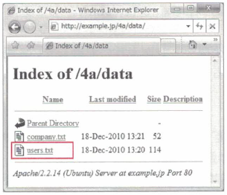

Theo như trên, người ta gọi chức năng hiển thị danh sách file trong trường hợp đã chỉ định tên directory bằng URL là Directory Listing .

Khi click vào link users.txt trên màn hình này, thì sẽ hiện ra như dưới đây.

**Hình 4-96. Nội dung file được hiển thị**



Users.txt theo đúng tên gọi sẽ là file thông tin của users.

Cách thực hiện này rất đơn giản, nhưng cũng đã có nhiều sự cố về rò rỉ thông tin cá nhân từ website đã xảy ra từ trước năm 2004 do cách thực hiện mẫu này.

**Nguyên nhân làm phát sinh lỗ hổng**

Nguyên nhân của việc xảy ra public file không có chủ ý là do việc đặt file unpublic trong directory public. Điều kiện để từ bên ngoài có thể xem những file đã được đặt trong directory public thì như dưới đây.

* File đang được đặt trong directory public
* Có kỹ thuật nắm được URL đối với file
* Không có giới hạn accsess đối với file

Trong kỹ thuật để nắm được URL đối với file thì có những việc như dưới đây.

* Directory-traversal có hiệu lực
* Tên file có thể trùng với ngày tháng hay user name, serial number
* User name thường sử dụng như là user.dat, data.txt
* Biết được file dựa vào error message hay những lỗ hổng khác
* Được liên kết từ bên ngoài và được đăng kí trên search engine

Việc truy cập đối với file, trường hợp Apache cũng có thể giới hạn bởi httpd.conf và htaccess, nhưng chỉ cấm xem trên thiết lập này là rất nguy hiểm. Vì có thể sẽ có lỗi do lỡ thay đổi thiết lập. Trong quá khứ, cho dù ban đầu có bị giới hạn truy cập vào file, nhưng khi chuyển đến server giới hạn truy cập đó sẽ được gỡ bỏ, và được báo cáo là có sự cố rò rỉ thông tin ra bên ngoài.

**Đối sách**

Cách xử lý cơ bản đối với việc public file không có chủ ý đó chính là không để file unpublic trong directory public. Để thực hiện được như vậy, khuyến khích các việc như dưới đây.

* Khi thiết kế ứng dụng, quyết định nơi lưu trữ file an toàn.
* Trường hợp mà làm hợp đồng thuê sever thì xác nhận việc có thể sử dụng directory unpublic.

Ngoài ra, sẽ set vô hiệu directory-listening để đảm bảo tính an toàn. Trong trường hợp Apache thì sẽ thiết lập httpd.conf như ở dưới đây.



Trường hợp không thể thay đổi thiết lập httpd.conf tại server thuê, thì hãy đặt file htaccess trong directory public, và thực hiện thiết lập như dưới đây. Tuy nhiên, tùy vào sever thuê mà cũng có trường hợp không thể xác nhận được việc thay đổi thiết lập bởi htaccess, vì thế hãy thực hiện xác nhận trước.



**Tham khảo: Phương pháp ẩn file đã định trước tại Apache**

Giống như đã trình bày ở mục trước, phải triệt để hạn chế để không đặt file unpublic trong directory public, nhưng trường hợp đã xảy ra vấn đề này trên website hiện tại, thì có khả năng là không thể di chuyển file này một cách đơn giản được. Trường hợp này, có thể xử lý tạm thời bằng cách thiết lập việc cấm xem file từ bên ngoài. Ở ví dụ dưới đây sẽ chỉ ra thiết lập trên htaccess của Apache. Ở ví dụ này, đang thực hiện cấm xem file có đuôi mở rộng là text. Chi tiết thì hãy tham chiếu Manual về Apache.

**List .htaccess**



# **Chương 4.11 Những lỗ hổng phát sinh khi gọi câu lệnh OS**

Nhiều ngôn ngữ được sử dụng để phát triển các ứng dụng Web có khả năng thực hiện câu lệnh OS thông qua Shell. Có những trường hợp phát sinh như trường hợp thực hiện lệnh OS thông qua Shell, trường hợp chức năng đã áp dụng trong phát triển ứng dụng sử dụng Shell và bị coding từ bên trong hoặc trường hợp có thể thực hiện đến câu lệnh OS mà không có chủ đích. Người ta gọi hiện tượng này là OS Command Injection. Ở chương này sẽ giải thích về OS Command Injection.

## **4.11.1. OS Command Injection**

**Khái quát**

Như đã nói ở trên, nhiều ngôn ngữ được sử dụng để phát triển các ứng dụng Web xảy ra trường hợp là khi phát sinh vấn đề ở cách cung cấp chức năng gọi lệnh OS thông qua Shell và cách sử dụng chức năng có thể gọi Shell thì câu lệnh OS có thể thực hiện mà không có chủ đích. Người ta gọi đây là lỗ hổng OS Command Injection. Shell là một giao diện dùng để khởi động một chương trình từ command line như cmd.exe của Windows; sh, bash của Unix. Lỗ hổng OS Command Injection có thể nói là sự lợi dụng chức năng Shell.

Khi có lỗ hổng OS Command Injection trong ứng dụng Web thì sẽ chịu nhiều sự tấn công từ những kẻ tấn công bên ngoài và thường xuyên gặp nguy hiểm. Thông thường kịch bản tấn công sẽ như dưới đây:

1. Dowload tool dùng để tấn công từ bên ngoài.
2. Cấp quyền thực hiện cho tool đã dowload.
3. Tấn công từ bên trong lỗ hổng của OS, lấy quyền admin. (Local Exploit)
4. Web Server giữ nguyên chủ đích của kẻ tấn công.

Việc lợi dụng Web Server có rất nhiều hình thức. Dưới đây là một số ví dụ:

⮚ Xem file; sửa đổi, làm giả; xóa file bên trong Web Server.

⮚ Gửi mail ra bên ngoài.

⮚ Tấn công đến Server khác. (Được gọi là bàn đạp)

Vì là lỗ hổng gây nhiều ảnh hưởng lớn như vậy, nên đã phát sinh yêu cầu khi phát triển ứng dụng không tạo ra lỗ hổng OS Command Injection.

**⧫　Tóm lược về lỗ hổng OS Command Injection**

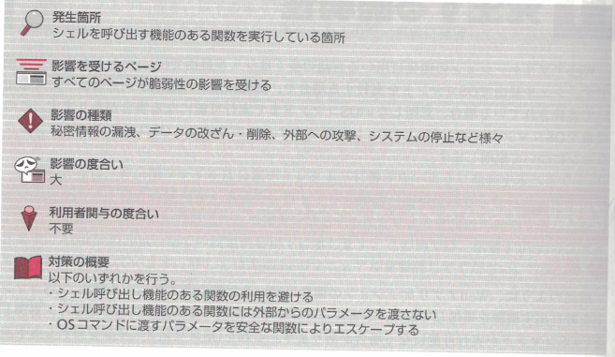

**Nơi phát sinh**

Những nơi cho chạy hàm số có chức năng gọi Shell.

**Page chịu ảnh hưởng**

Tất cả các page đều chịu ảnh hưởng của lỗ hổng.

**Các loại ảnh hưởng**

Rất đa dạng như làm rò rỉ thông tin cơ mật; làm giả, sửa đổi, xóa dữ liệu; tấn công ra bên ngoài, cho ngừng hệ thống…

**Mức độ ảnh hưởng**

Lớn

**Mức độ liên quan đến người sử dụng**

Không cần thiết

**Khái quát đối sách**

Thực hiện một trong các biện pháp sau:

. Tránh sử dụng hàm số có chức năng gọi Shell.

. Không truyền tham số từ bên ngoài vào hàm số có chức năng gọi Shell.

. Escaping tham số truyền vào câu lệnh OS bằng hàm số an toàn.

**Kỹ thuật tấn công và ảnh hưởng**

Ở mục này sẽ đưa ra các ví dụ tấn công điển hình lợi dụng lỗ hổng OS Command Injection và những ảnh hưởng của nó.

◆ Ví dụ gửi mail gọi lệnh sendmail

Ở đây sẽ sử dụng form お問い合わせ( form hỏi đáp thắc mắc) như hình 4-97 để giải thích ví dụ về lỗ hổng OS Command injection. Trước tiên sẽ giải thích về chuỗi hoạt động thông thường.

⮚**Hình 4-97** Di chuyển đến màn hình form お問い合わせ( màn hình form hỏi đáp thắc mắc)

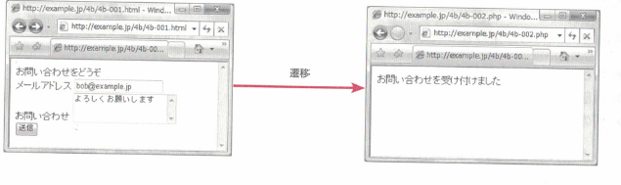

Đã tiếp nhận câu hỏi.

Câu hỏi

Gửi

Mail Address

Mời đặt câu hỏi

Chuyển đến

HTML của form input thì giống như dưới đây:

* List /4b/4b-001.html

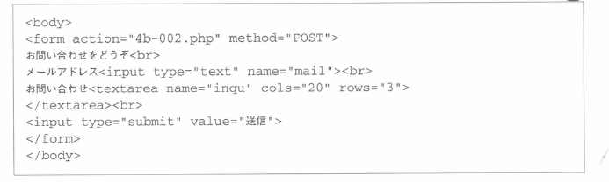

Hiển thị Script của màn hình tiếp nhận ở dưới. Bằng cách gọi lệnh sendmail bằng hàm system, gửi mail đến địa chỉ mail nhận đã được input vào form お問い合わせ (form hỏi đáp thắc mắc) ˟². Nội dung mail là nội dung cố định đã được lưu trong template.txt.

* List /4b/4b-002.php

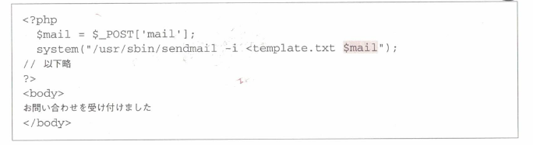

Hiển thị ví dụ template của mail ở dưới. Subject header ( tiêu đề) được encoding MIME dựa theo quy tắc của mail đã quy định sẵn.

* List /4b/template.txt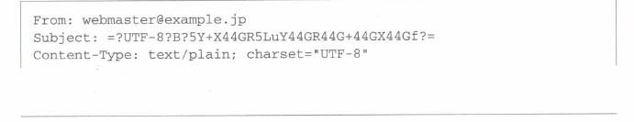

˟² Địa chỉ nhận được thiết đặt làm Option của lệnh sendmail. –i Option không cho phép mail kết thúc ở đầu dòng.

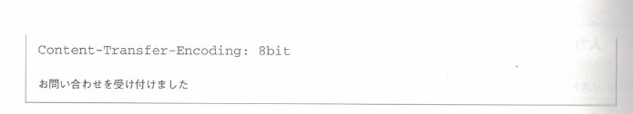

Hiển thị trạng thái đã nhận mail được gửi tại form này.

⮚ **Hình 4-98.** Trạng thái nhận mail 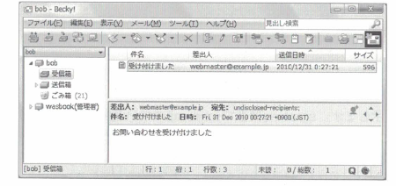

Đã tiếp nhận câu hỏi.

◆ **Tấn công do lỗ hổng OS Command Injection và những ảnh hưởng**

Tiếp theo, thử thực hiện tấn công OS Command Injection trong Script này. Input vào cột Mail Address

của form お問い合わせ(form hỏi đáp thắc mắc) như bên dưới.



Khi click vào nút Gửi, /etc/passwd/ sẽ được hiển thị như hình 4-99.

⮚ **Hình 4-99** Tấn công thành công

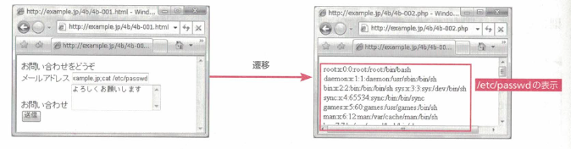

Câu hỏi

Mail Address

Hiển thị /etc/passwd

Gửi

Mời đặt câu hỏi

Chuyển đến

Trong ví dụ này, không chỉ phần hiển thị, mà cả các câu lệnh có thể thực hiện trong quyền hạn của user do ứng dụng Web vận hành đều có thể bị lợi dụng do tấn công OS Command Injection. Cụ thể như: xóa, thay đổi file; dowload file từ bên ngoài; lợi dụng các tool gây hại đã dowload v..v..

Một ví dụ tấn công điển hình đó là dowload code tấn công lợi dụng lỗ hổng OS, sau đó có thể đoạt quyền admin nhờ vào việc thăng cấp quyền hạn do tấn công từ bên trong. Làm như thế kẻ tấn công có thể chi phối toàn bộ Web Server.

◆ **Tấn công dựa vào thiết đặt bổ sung Option**

Tùy vào câu lệnh OS do ứng dụng gọi ra, có trường hợp bị tấn công lạm dụng do bổ sung Option. Điển hình của trường hợp đó là lệnh find của Unix. Find là lệnh chỉ định điều kiện rồi tiến hành tìm kiếm file, tuy nhiên lại có thể thực hiện lệnh đối với tên file đã tìm kiếm nhờ vào –exect Option. Vì thế, chỉ với hành động thiết đặt bổ sung Option của lệnh OS cũng có thể gây ra lỗ hổng làm chạy lệnh OS ngoài ý muốn.

**Nguyên nhân làm phát sinh lỗ hổng**

Hiện có rất nhiều hàm số hoặc System call được sử dụng để gọi lệnh OS khởi động câu lệnh thông qua Shell. Shell là một giao diện, chương trình dùng để sử dụng OS dựa vào command line, thường được sử dụng tại cmd.exe của Windows; sh, bash, csh trong OS của chuỗi Unix... Nó có một lợi thế đó là nhờ vào việc khởi động câu lệnh thông qua Shell mà có thể dễ dàng sử dụng chức năng Pipe hoặc chức năng Redirect..v..v

⮚ **Hình 4-100** Gọi lệnh OS thông qua Shell

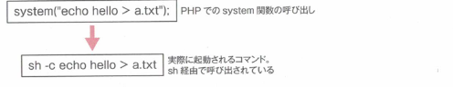

Câu lệnh được khởi động trên thực tế.

Được gọi thông qua sh.

Gọi hàm số system tại php

Tuy nhiên, nguyên nhân gây ra lỗ hổng OS Command Injection lại nằm trong cách sử dụng chức năng tiện lợi này của Shell. Điều này sẽ được giải thích thêm ở mục tiếp theo, tuy nhiên do tồn tại cú pháp dùng để khởi động nhiều câu lệnh trong Shell, nên xảy ra trường hợp ngoài những câu lệnh ban đầu, còn cho phép khởi động câu lệnh khác bằng cách thao tác các tham số từ bên ngoài. Đây chính là OS Command Injection.

Ngoài ra, còn có trường hợp mặc dù người phát triển không có ý định gọi lệnh OS, nhưng vẫn sử dụng hàm số có thể khởi động Shell một cách vô thức. Ví dụ điển hình cho trường hợp này đó là hàm số open của Perl, cụ thể sẽ giải thích ở [ Trường hợp sử dụng hàm số gọi chức năng Shell].

Tóm lại, có 2 trường hợp làm phát sinh lỗ hổng OS Command Injection như sau:

⬩ Trường hợp meta character của Shell không được Escaping khi gọi lệnh OS thông qua Shell.

⬩ Trường hợp sử dụng hàm số gọi chức năng Shell.

Dưới đây sẽ giải thích tuần tự 2 trường hợp trên.

◆ **Thực hiện nhiều lệnh nhờ vào Shell**

Trong Shell, có trang bị phương pháp khởi động nhiều chương trình dựa vào chỉ định 1 dòng. Việc lạm dụng chức năng Shell khởi động nhiều chương trình này sẽ dẫn đến tấn công OS Command Injection. Trường hợp Unix Shell, có thể sử dụng phương pháp ghi bên dưới.

⬩ Ví dụ chạy Chạy nhiều lệnh nhờ Shell

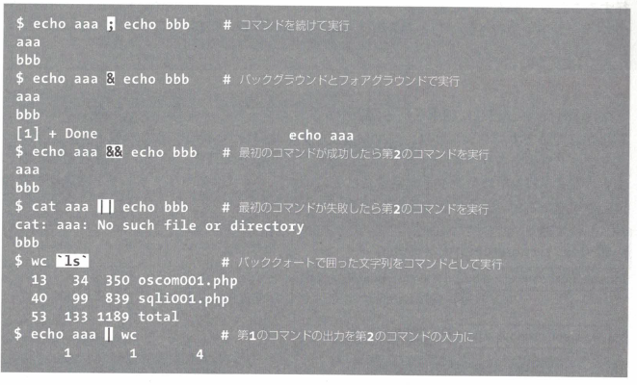

Chuyển output câu lệnh thứ nhất thành input câu lệnh thứ 2

Chạy chuỗi ký tự được bao quanh bởi backquote như một câu lệnh

Nếu câu lệnh đầu tiên thất bại thì chạy câu lệnh thứ 2

Nếu câu lệnh đầu tiên thành công thì chạy câu lệnh thứ 2

Thực hiện tại background và foreground

Tiếp tục chạy câu lệnh

Trường hợp cmd.exe của Windows thì có thể tiếp tục thực hiện nhiều câu lệnh bằng [&] (giống với [;] của Unix). Ngoài ra, [|] (chức năng Pipe), [&&] hoặc [||] cũng có thể sử dụng tương tự Unix.˟³

Khi sử dụng Shell, người ta gọi các ký tự mang ý nghĩa đặc biệt (như [;],[|]...) là meta character của Shell. Khi sử dụng meta character như một ký tự đơn thuần thì cần escaping meta character.

˟³ Chi tiết hãy tham chiếu bên dưới.

<http://technet.microsoft.com/ja-jp/library/cc737438(WS.10).aspx>

Nhưng do việc escape meta character của Shell rất phức tạp, nên ở đây chỉ giải thích sơ lược. Chi tiết hãy tham chiếu phần hướng dẫn sử dụng của Shell.

Do có thể pha lẫn các meta character của Shell vào chuỗi ký tự được chỉ định làm tham số của câu lệnh OS, nên việc các lệnh OS khác với chủ ý của người phát triển có thể thực hiện trở thành nguyên nhân làm phát sinh lỗ hổng OS Command Injection.

◆ **Trường hợp sử dụng hàm số có thể gọi chức năng Shell**

Hàm open của Perl có chức năng dùng để mở file theo đúng tên của nó, tuy nhiên tùy vào cách gọi mà có thể thực hiện lệnh OS thông qua Shell. Trong khởi động lệnh pwd (lệnh hiển thị tên directory hiện tại) của Linux bằng hàm open, gắn ký hiệu pipe [|] vào phía sau tên câu lệnh, gọi hàm open như CGI Script dưới đây.

* List /4b/4b-003.cgi

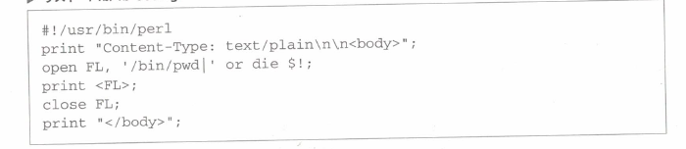

Khi chạy Script này, tên directory hiện tại sẽ được hiển thị nhờ vào lệnh pwd.

Có trường hợp Script sử dụng hàm open của Perl để phát triển có thể chỉ định tên file từ bên ngoài, hoặc trường hợp có thể tấn công OS Command Injection bằng cách bổ sung thêm ký hiệu pipe [|] vào trước và sau tên file.

Dưới đây đưa ra một ví dụ tấn công. Đó là CGI Script dựa theo Perl chỉ có tác dụng mở và hiển thị file.

* List /4b/4b-004.cgi

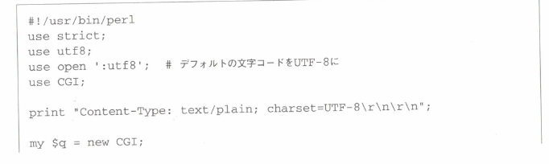

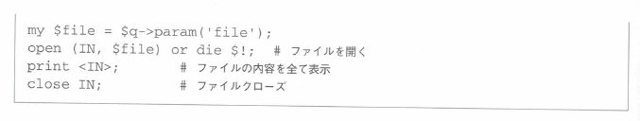

Tại đây, khi chỉ định nội dung bên dưới là file querystring thì danh sách file của /sbin directory sẽ được hiển thị. ˟⁴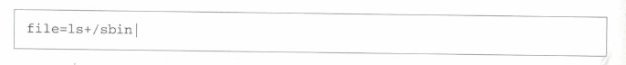

Kết quả chạy sẽ như bên dưới.

⮚ **Hình 4-101** Danh sách file của /sbin directory đã được hiển thị.

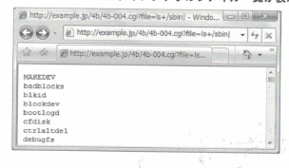

**⧫ Tóm lược về nguyên nhân phát sinh lỗ hổng**

Trong ngôn ngữ phát triển ứng dụng Web, có những hàm số sử dụng Shell bên trong. Khi người phát triển sử dụng những hàm số có thể gọi Shell này, sẽ có trường hợp làm khởi động lệnh OS ngoài dự kiến. Người ta gọi trạng thái này là lỗ hổng OS Command Injection.

Khi thỏa mãn tất cả 3 điều kiện bên dưới sẽ sinh ra lỗ hổng OS Command Injection.

⬩ Sử dụng hàm số có chức năng gọi Shell (như system, open...)

⬩ Truyền tham số vào hàm số có chức năng gọi Shell.

⬩ Không escaping meta character của Shell được bao gồm trong tham số.

˟⁴ Trong Script này cũng có cả lỗ hổng Directory Traversal. Chi tiết hãy tham chiếu chương 4.10

**Đối sách**

Đối với lỗ hổng OS Command Injection, chúng tôi đưa ra một vài đối sách như dưới đây. Các đối sách được sắp xếp theo thứ tự ưu tiên nên áp dụng.

⮚ Lựa chọn phương pháp coding không gọi ra lệnh OS

⮚ Tránh sử dụng hàm số có chức năng gọi Shell

⮚ Không truyền chuỗi ký tự đã được input từ bên ngoài vào tham số của command line

⮚ Escaping tham số truyền vào lệnh OS bằng hàm số an toàn

**⧫ Quyết định phương châm đối sách trong giai đoạn thiết kế**

Việc lựa chọn phương pháp đối sách nào nên được quyết định trong giai đoạn thiết kế. Chúng tôi xin đưa ra một vài điểm xem xét bên dưới trong các giai đoạn thiết kế.

Giai đoạn thiết kế cơ bản:

Xem xét các điểm dưới đây để đưa ra thiết kế phương thức coding.

. Quyết định phương thức coding của các chức năng chính

. Khi đó sử dụng tất cả các library, tuy nhiên trong trường hợp bắt buộc thì sử dụng lệnh OS

Giai đoạn thiết kế chi tiết:

. Khi thiết kế cách viết chương trình chi tiết của các chức năng, cần cố gắng tránh sử dụng hàm số có thể gọi Shell

. Trường hợp chỉ có thể sử dụng hàm số thông qua Shell, thì nên xem xét việc cố định tham số hoặc chỉ định từ input tiêu chuẩn

Tiếp theo, chúng tôi xin giải thích về từng phương pháp coding

**◆ Lựa chọn phương pháp coding không gọi ra lệnh OS**

Không gọi lệnh OS (không sử dụng chức năng có thể gọi Shell ) được xem là sự lựa chọn hàng đầu. Khi sử dụng phương pháp này khả năng phát sinh lỗ hổng OS Command Injection là không có, và chính vì không có cả overhead của gọi lệnh OS nên sẽ nâng cao tính năng trong nhiều trường hợp.

Chúng tôi đưa ra ví dụ sử dụng library của PHP, viết lại chức năng gửi mail (/4b/4b-002.php) đã giới thiệu ở trước. Khi gửi mail từ Script của PHP, có thể sử dụng hàm số mb_send_mail. Hãy tham chiếu Script dưới đây.

* List /4b/4b-002a.php

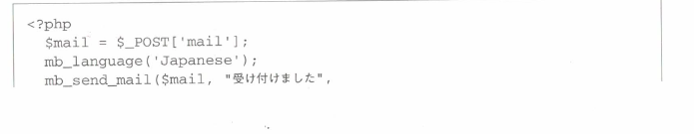

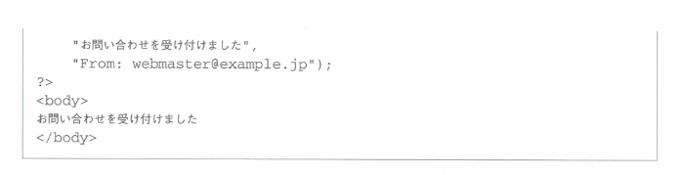

Tuy nhiên, về chức năng gửi mail, do có thể pha lẫn lỗ hổng Mail Header Injection nên hãy tham chiếu chương 4.9. Các ví dụ phía sau cũng tương tự.

**◆ Tránh sử dụng hàm số có chức năng gọi Shell**

Phương pháp sử dụng hàm số không thông qua Shell khi gọi lệnh OS là sự lựa chọn trong hợp nếu không gọi lệnh OS thì không thể thực hiện chức năng yêu cầu. Do trong PHP không có hàm số phù hợp ˟⁵, nên chúng tôi sẽ sử dụng ví dụ của Perl để giải thích. Trường hợp muốn biết phương pháp đối sách ở PHP thì có thể bỏ qua mục này.

Ở Perl cũng có hàm số system, có thể khởi động lệnh OS. Hàm số system của Perl có thể chừa space giữa tên lệnh và tham số, tuy nhiên cũng có thể chỉ định tên lệnh và tham số như một tham số riêng. Dưới đây là ví dụ khởi động lệnh grep từ Script của Perl.

Trước tiên là cách gọi lệnh thông qua Shell. Trong cách gọi này sẽ phát sinh lỗ hổng OS Command Injection.

Tiếp theo là cách gọi lệnh không thông qua Shell.

Nếu sử dụng cách gọi chỉ định riêng tên lệnh và tham số như thế này, thì do không thông qua Shell nên các meta character của Shell ( như [;], [|], [`]...) sẽ giữ nguyên và được truyền như một tham số của lệnh. Tóm lại, trên nguyên tắc sẽ không có nguy cơ xảy ra lỗ hổng OS Command Injection.

˟⁵ Chính xác thì có hàm pcntl_exec phù hợp, tuy nhiên lại bị giới hạn sử dụng trong một số trường hợp như chỉ có thể sử dụng tại PHP của bản CGI. <http://jp.php.net/manual/ja/pcntl.installation.php>

Như vậy, ‘- -‘ được chỉ định là đối số thứ 2 của hàm system là chỉ định các tham số không thuộc option tiếp theo sau khi đã chỉ định option. Nếu không có chỉ định này thì trong keyword , ký tự đầu tiên của keyword như [-R] sẽ trở thành dấu gạch ngang [-], và có thể tùy ý chỉ định option.

Ngoài ra còn sử dụng hàm glob trong đối số thứ 4 của hàm system, đây là hàm dùng để triển khai wildcard của tên file (*.txt), và lấy danh sách tên file ( giống với hàm glob của PHP). Trường hợp gọi lệnh thông qua Shell thì Shell sẽ triển khai wildcard giúp chúng ta, tuy nhiên nếu không thông qua Shell thì cần phải tự triển khai wildcard trước như ví dụ này.

Mặt khác, đối với trường hợp của hàm open của Perl đã nêu ở trước thì có thể tránh khởi động Shell bằng một trong những phương pháp dưới đây:

⮚ Sử dụng hàm sysopen thay cho hàm open

⮚ Chỉ định access mode làm đối số thứ 2 của đoạn cú pháp open (viết như bên dưới)



Việc chỉ định mode làm đối số thứ 2 có thể sử dụng như sau.

* Bảng 4-18 Chỉ định mode của cú pháp open

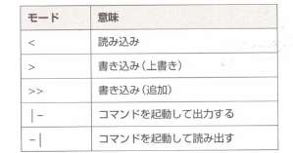

Mode

Khởi động lệnh, read out

Viết (bổ sung thêm)

Khởi động lệnh, output

Viết (viết đè lên)

Đọc

Ý nghĩa

Chúng tôi xin đưa ra ví dụ chỉ định mode sử dụng [|-]. Đây là cách viết được hỗ trợ từ Perl5.8 trở đi. Nếu sử dụng cách gọi này thì sẽ không thông qua Shell, và về mặt nguyên tắc sẽ không xảy ra lỗ hổng OS Command Injection.

* List /4b/4b-002b.cgi

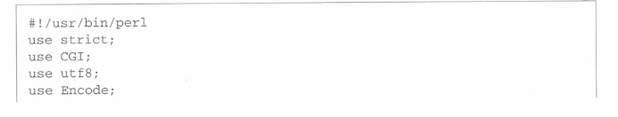

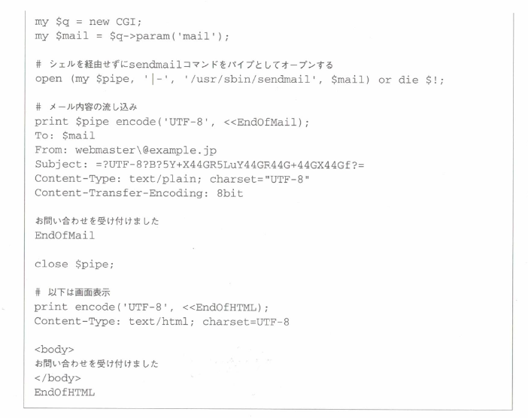

Tại đây có một điểm cần chú ý. Khi sử dụng space để ngăn cách tham số của câu lệnh giống như ‘/usr/sbin/sendmail˽ṩmail’, thì sẽ trở thành gọi lệnh thông qua Shell và trở thành nguyên nhân làm phát sinh lỗ hổng OS Command Injection. Như vậy, cần chỉ định câu lệnh và tham số làm đối số riêng như trường hợp của system.

**◆ Không truyền chuỗi ký tự đã được input từ bên ngoài vào tham số của command line**

Trường hợp trong hàm số gọi lệnh OS chỉ có hàm thông qua Shell hoặc không chắc chắn có thông qua Shell hay không, thì việc không truyền tham số vào command line trở thành đối sách cơ bản của OS Command Injection.

Chúng tôi sẽ giải thích bằng một ví dụ cụ thể. Khi lệnh sendmail chỉ định option là –t, thì thay vì chỉ định địa chỉ mail nhận bằng command line, sẽ tiến hành đọc và lấy dữ liệu từ các header To, CC, BC trong nội dung mail. Khi sử dụng chức năng này, do không cần chỉ định chuỗi ký tự được input từ bên ngoài vào command line nên sẽ không phát sinh lỗ hổng OS Command Injection.

Hãy xem qua sample dưới đây.

* List /4b/4b-002c.php

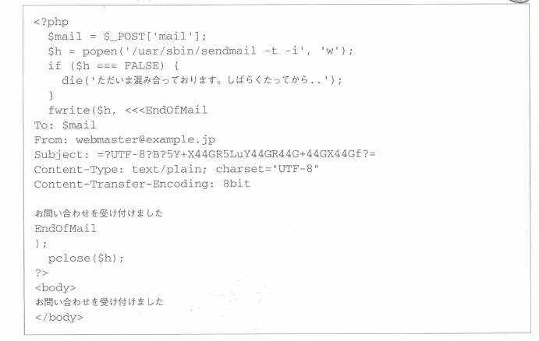

Trong Script này, nhờ vào option –t của sendmail mà có thể đọc và lấy dữ liệu mail người nhận từ header To. Thêm vào đó còn sử dụng hàm popen và hàm fwrite của PHP, gửi nội dung mail đến lệnh sendmail.

Như vậy, ở ví dụ này lỗ hổng OS Command Injection đã được loại bỏ, tuy nhiên lại xảy ra lỗ hổng Mail Header Injection. Về phương pháp giải quyết của lỗ hổng này, hãy tham chiếu chương 4.9.

**◆ Escaping tham số truyền vào lệnh OS bằng hàm số an toàn**

Trong trường hợp không thể loại bỏ lỗ hổng OS Command Injection bằng 3 biện pháp đã nêu đến hiện tại, thì sẽ gọi lệnh OS thông qua Shell, nhưng cần phải escaping tham số truyền vào lệnh OS trong trường hợp này. Tuy nhiên như đã nói ở trước, quy tắc escape Shell rất phức tạp, vì thế không nên tự thao tác mà nên sử dụng hàm số library có thể thực hiện escape an toàn. Đối với PHP, có thể sử dụng escapeshellarg.

Khi giải quyết vấn đề ở 4b-002.php bằng escapeshellarg thì phần gọi hàm số system sẽ như dưới đây.

* List /4b/4b-002d.php



Trong PHP còn có một hàm số khác tương tự là hàm escapeshellcmd. Tuy nhiên, hàm số này tùy vào cách sử dụng lại trở thành nguyên nhân làm phát sinh lỗ hổng, nên chúng tôi không đưa ra lời khuyên sử dụng. Chi tiết hãy tham chiếu bài viết trên blog của tác giả. ˹²˼

Ngoài ra, do tính phức tạp và tính phụ thuộc vào môi trường của quy tắc escape Shell nên dù sử dụng escapeshellarg vẫn có khả năng xảy ra lỗ hổng. Vì thế, chúng tôi xin đưa ra lời khuyên nên sử dụng biện pháp bảo đảm an toàn bằng cách kiểm tra tham số sẽ nêu sau đây.

**⧫ Đối sách bảo đảm an toàn đối với tấn công OS Command Injection**

Đến đây chúng tôi đã giải thích xong các đối sách cơ bản đối với lỗ hổng OS Command Injection. Tuy nhiên, vạn nhất xảy ra trường hợp rò rỉ trong các đối sách sẽ gây ra ảnh hưởng lớn nên tốt hơn hết hãy thực hiện các đối sách bảo đảm an toàn dưới đây nhằm giảm nhẹ tổn hại của việc bị tấn công.

⮚ Kiểm tra tham số

⮚ Thu nhỏ đến mức tối thiểu quyền hạn hoạt động của ứng dụng

⮚ Áp dụng patch của OS hoặc Middleware của Web Server

Dưới đây chúng tôi sẽ giải thích tuần tự từng đối sách.

**◆ Kiểm chứng tham số**

Như đã giới thiệu ở chương 4.2, các giá trị input từ bên ngoài cần được kiểm tra tiêu chuẩn với các điều kiện của ứng dụng. Tuy nhiên có trường hợp việc kiểm tra giá trị input lại trở thành đối sách OS Command Injection. Đặc biệt, đối với trường hợp gọi lệnh OS thông qua Shell, chúng tôi xin giới thiệu biện pháp giới hạn loại ký tự trong chuỗi ký tự của tham số.

Ví dụ, khi truyền tên file vào tham số của lệnh OS, nếu giới hạn điều kiện tên file là ký tự Alphabet thì dù xảy ra rò rỉ trong xử lý escape cũng không thể tấn công OS Command Injection.

**◆ Thu nhỏ đến mức tối thiểu quyền hạn user hoạt động của ứng dụng**

Trường hợp bị tấn công OS Command Injection thì quyền hạn thực hiện câu lệnh sẽ trở thành quyền hạn của ứng dụng Web. Vì thế, việc giới hạn quyền hạn của ứng dụng Web đến mức tối thiểu cần thiết sẽ có thể thu nhỏ đến mức thấp nhất những tổn hại khi bị tấn công.

Đối sách thu nhỏ đến mức tối thiểu quyền hạn của user này đối với các lỗ hổng khác như Directory Traversal cũng rất hữu hiệu.

**◆ Áp dụng batch của OS hoặc Middleware của Web Server**

Tổn hại do tấn công OS Command Injection gây ra sẽ càng trở nên lớn hơn trong trường hợp bị tấn công có kèm lỗ hổng OS từ bên trong nội bộ Server (Local Exploit). Khi chạy câu lệnh thông thường, những tổn hại vượt quá quyền hạn của user do Web Server vận hành sẽ không thể xảy ra, tuy nhiên nếu bị tấn công từ bên trong sẽ bị cướp quyền root, dẫn đến lỗ hổng thăng cấp quyền hạn. Khi đó, có thể dẫn đến việc tất cả các thao tác của Server đều có thể thực hiện được.

Vì thế, dù không thuộc lỗ hổng tấn công từ bên ngoài, chúng tôi cũng khuyên dùng những biện pháp xử lý như áp dụng patch. Chi tiết hãy tham chiếu chương 8.1.

**Tham khảo: Hàm số gọi Shell từ bên trong**

Để tham khảo chúng tôi đã tổng hợp hàm số gọi Shell từ bên trong cho mỗi ngôn ngữ. Chúng tôi xin đưa ra lời khuyên nên tránh sử dụng các hàm số được giới thiệu ở đây hoặc sử dụng bằng cách gọi không thông qua Shell.

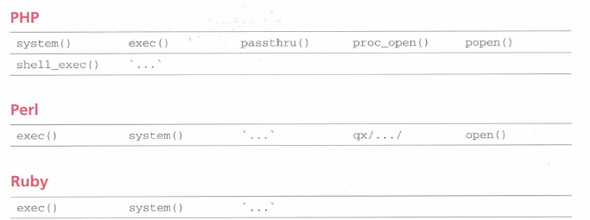

Chú ý: Đối với Ruby, sử dụng ký hiệu pipe có thể khởi động Shell giống như Perl. Thay vì open (), nếu sử dụng File.open () thì không cần lo lắng về việc gọi Shell.

Tài liệu tham khảo

˹¹˼ 佐名木智貴. (2008). 「セキュアWebプログラミングTips集」.ソフト・リサーチ・センター.

˹²˼ 徳丸浩. (**01/01/2011**). Lỗ hổng của escapeshellcmd của PHP. Ngày tham chiếu: 01/01/2011, nơi tham chiếu: nhật ký của徳丸浩: <http://www.tokumaru.org/d/20110101.html#p01>.

# **Chương 4.12 Những vấn đề liên quan đến việc upload file**

Trong các ứng dụng Web có trang bị chức năng upload, công khai các loại file như hình ảnh, PDF… (uploader). Trong chương này sẽ giải thích về những lỗ hổng thường phát sinh trong chức năng cho phép người sử dụng upload hoặc download file.

## **4.12.1. Khái quát các vấn đề khi upload file**

Có những trường hợp tấn công dưới đây đối với việc upload file:

⮚ Tấn công DoS đối với chức năng upload

⮚ Tấn công chạy file Script trên Server

⮚ Tấn công khiến người sử dụng download file có chứa mã độc

⮚ Download vượt quá quyền hạn của file

Dưới đây chúng tôi sẽ giải thích từng trường hợp tấn công.

**⧫ Tấn công DoS đối với chức năng upload**

Đối với chức năng upload của ứng dụng Web, có khả năng sẽ bị tấn công DoS (Denial of Service Attack, Tấn công từ chối dịch vụ) làm chiếm dụng một lượng tài nguyên khổng lồ trong Website bằng cách liên tục gửi những file có dung lượng lớn.

**Sơ đồ hình 4-102** Tấn công DoS đối với chức năng upload

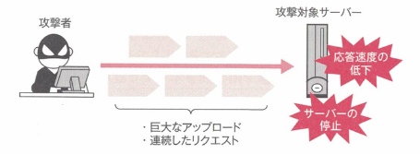

. Upload quá lớn

. Request liên tục

Làm ngưng hoạt động của Server

Làm giảm tốc độ xử lý

Server đối tượng tấn công

Kẻ tấn công

Tấn công DoS sẽ gây ra những ảnh hưởng như làm giảm tốc độ xử lý, hay trường hợp xấu nhất là làm ngưng hoạt động Server.

Trong các đối sách đối với loại tấn công này thì giới hạn dung lượng file upload là một biện pháp rất hữu hiệu. Đối với PHP, có thể giới hạn dung lượng của chức năng upload bằng thiết đặt php.ini. Trong bảng 4-19 có thể hiện các mục thiết đặt liên quan đến upload file. Chúng tôi xin đưa ra lời khuyên nên cố gắng giảm giá trị này đến mức nhỏ nhất trong phạm vi yêu cầu của ứng dụng. Ngoài ra, trong trường hợp ứng dụng không cung cấp chức năng upload file, hãy thiết đặt file_uploads là Off.

Chi tiết hãy tham chiếu hướng dẫn sử dụng của PHP (<http://jp.php.net/manual/ja/ini.core.php>).

**Bảng 4-19** Các mục thiết đặt liên quan đến upload file của php.ini

|  |  |  |
| --- | --- | --- |
| Tên mục thiết đặt | Ý nghĩa | Giá trị mặc định |
| file_uploads | Chức năng upload file có thể sử dụng hay không | On |
| upload_max_filesize | Dung lượng tối đa của mỗi file | 2Mb |
| max_file_uploads | Số lượng file tối đa có thể gửi | 20 |
| post_max_size | Giới hạn trên của body size của POST Request | 8Mb |
| memory_limit | Số bite memory tối đa có thể bảo lưu Script | 128Mb |

Hoặc cũng có thể thắt chặt Request body size tại thiết đặt httpd.conf của Apache. Thiết đặt này có thể sử dụng ở các ngôn ngữ khác ngoài PHP, đồng thời còn có thể set error request bằng cách kiểm tra ở giai đoạn ban đầu nên rất hữu hiệu trong việc nâng cao khả năng chống lại tấn công DoS. Dưới đây là thiết đặt trong trường hợp thu nhỏ body size của Request còn 100Kb.



Về phương pháp giới hạn của các ngôn ngữ khác ngoài PHP và Apache, hãy tham chiếu hướng dẫn sử dụng của từng ngôn ngữ.

**Chú ý các resource khác như dung lượng memory sử dụng hay thời gian sử dụng CPU**

|  |
| --- |
| Nội dung đã giải thích ở đây chỉ xoay quanh việc kiểm tra dung lượng của file đã được upload. Tuy nhiên, để nâng cao khả năng chống lại tấn công DoS thì nên kiểm tra cả những tham số khác. Ví dụ, khi xử lý thay đổi file hình ảnh trên Server thì kích cỡ memory sau khi giải nén sẽ đáng chú ý hơn kích cỡ file sau khi nén lại.  Vì thế, để ước lượng không chỉ kích cỡ file sau khi nhận mà còn cả kích cỡ memory sau khi giải nén cần xác định độ rộng- chiều cao- sắc lượng của hình ảnh, và cố gắng kiểm tra ngay trong giai đoạn ban đầu.  Tương tự, về xử lý cao của bộ nhớ CPU, cần ước lượng trước CPU Resource (thời gian sử dụng CPU hoặc thời gian chạy) và giới hạn các tham số liên quan. |

**⧫ Chạy file Script trên Server**

Trường hợp file đã được người sử dụng upload lên được lưu vào directory công khai của Web Server thì có khả năng file Script đã được upload từ bên ngoài có thể chạy trên Web Server.

**Sơ đồ hình 4-103** Chạy file Script trên Server

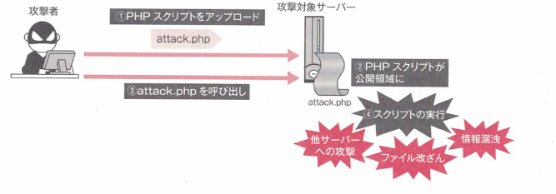

Rò rỉ thông tin

Sửa đổi, làm giả file

④ Chạy Script

Tấn công đến Server khác

Server đối tượng tấn công

③　Gọi attack.php

② PHP Script thành vùng public

1. Upload PHP Script

Kẻ tấn công

Trường hợp chạy Script được gửi từ bên ngoài vào sẽ gây ra những ảnh hưởng giống với tấn công OS Command Injection đã giải thích ở chương 4.11. Cụ thể là những ảnh hưởng như làm rò rỉ thông tin; sửa đổi, làm giả file; tấn công đến Server khác… Chi tiết sẽ giải thích ở mục 4.12.2.

**⧫ Tấn công khiến người sử dụng download file có chứa mã độc**

Trường hợp tấn công thứ 3 lợi dụng uploader là trường hợp kẻ tấn công upload lên một file có chứa mã độc. Khi người sử dụng truy vấn file đó, có thể sẽ xảy ra tình huống như chạy JavaScript trên PC người sử dụng hoặc bị nhiễm malware.

**Sơ đồ hình 4-104** Tấn công bằng cách khiến người sử dụng download file có chứa mã độc

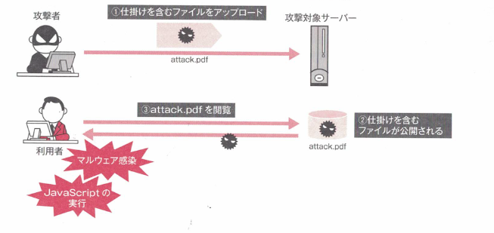

Chạy JavaScript

Nhiễm malware

Người sử dụng

③ Truy vấn attack.pdf

② File có chứa mã độc được công khai

1. Upload file có chứa mã độc

Server đối tượng tấn công

Kẻ tấn công

Lý do chạy JavaScript khi download là bởi hiểu nhầm file đã upload thành HTML trong trình duyệt. Chi tiết sẽ giải thích ở mục 4.12.3.

Mặt khác, kỹ thuật làm nhiễm malware khi download file là kỹ thuật lợi dụng lỗ hổng của program mở file đã download.

Trường hợp người sử dụng bị nhiễm malware do file đã download thì trách nhiệm trực tiếp đối với việc bị nhiễm thuộc về người sử dụng đã upload malware, nhưng có trường hợp phía vận hành uploader cũng phải chịu trách nhiệm. Vì thế, khi kiểm tra đặc tả dịch vụ của Website, phải dựa vào tính chất của Website để quyết định có thực hiện đối sách malware trên site hay không. Chi tiết sẽ giải thích tại [8.4 Đối sách malware].

**⧫ Download vượt quá quyền hạn của file**

Một vấn đề khi download fille đã upload là trường hợp file vốn dĩ chỉ có người sử dụng có quyền hạn mới có thể download được thì người sử dụng không có quyền hạn vẫn có thể download được. Nguyên nhân của vấn đề này đó là trong nhiều trường hợp, giới hạn truy cập đối với file không được đặt ra và file có thể được download dựa trên việc suy đoán URL.

Về vấn đề này sẽ giải thích cụ thể ở [5.3 Phê duyệt].

## **4.12.2. Chạy Script trên Server bằng file upload**

**Khái quát**

Trong uploader có phần lưu file do người sử dụng đã upload vào directory công khai của Web Server. Thêm vào đó, khi phần đuôi mở rộng thể hiện Script của ngôn ngữ Script như php, asp, aspx, jsp… có thể được chỉ định như phần đuôi mở rộng của tên file thì có thể chạy Script file đã upload trên Web Server.

Khi chạy một Script được gửi từ bên ngoài vào có thể gây ra những ảnh hưởng tương tự như OS Command Injection. Cụ thể những ảnh hưởng đó như sau:

⮚ Duyệt file, làm giả, sửa đổi, xóa file trong Web Server

⮚ Gửi mail ra bên ngoài

⮚ Tấn công đến Server khác (được gọi là bàn đạp)

Để ngăn chặn việc chạy Script trên Server bằng file upload có thể thực hiện một trong hai biện pháp sau hoặc thực hiện đồng thời cả hai biện pháp.

⮚ File do người sử dụng upload lên không đưa vào directory công khai mà cho phép truy vấn thông qua Script

⮚ Giới hạn phần đuôi mở rộng của file trong phạm vi những đuôi mở rộng không thể chạy Script

**⧫ Tóm lược lỗ hổng có thể chạy Script file upload**

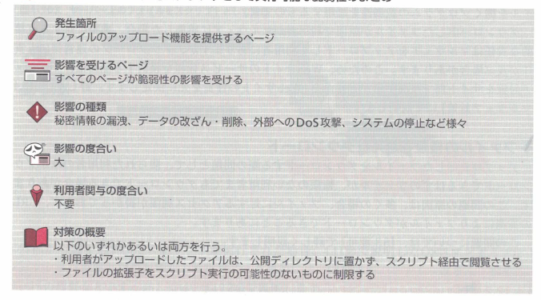

**Nơi phát sinh**

Những trang cung cấp chức năng upload file.

**Page chịu ảnh hưởng**

Tất cả các page đều chịu ảnh hưởng của lỗ hổng.

**Các loại ảnh hưởng**

Rất đa dạng như làm rò rỉ thông tin cơ mật; làm giả, sửa đổi, xóa dữ liệu; tấn công DoS ra bên ngoài, cho ngừng hệ thống…

**Mức độ ảnh hưởng**

Lớn

**Mức độ liên quan đến người sử dụng**

Không cần thiết

**Khái quát đối sách**

Thực hiện một trong hai biện pháp sau đây hoặc thực hiện đồng thời cả hai biện pháp:

. File do người sử dụng upload lên không đưa vào directory công khai mà cho phép truy vấn thông qua Script.

. Giới hạn phần đuôi mở rộng của file trong phạm vi những đuôi mở rộng không thể chạy Script.

**Kỹ thuật tấn công và ảnh hưởng**

Ở mục này sẽ giới thiệu các trường hợp tấn công chạy Script trên Server bằng file upload và ảnh hưởng của nó.

◆ **Giải thích về Script mẫu**

Dưới đây là PHP Script người sử dụng upload file hình ảnh, sau đó được giữ nguyên và công khai. Trước tiên là màn hình upload file. Script này chỉ định upload file bằng thuộc tính enctype “multipart/form-data” của yếu tố form.

* List /4c/4c-001.php

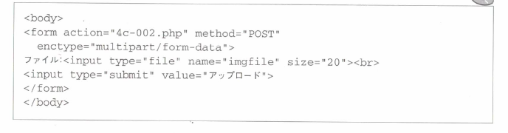

Tiếp theo là Script cho hiển thị lên màn hình sau khi nhận file và lưu vào directory /4c/img/.

* List /4c/4c-002.php

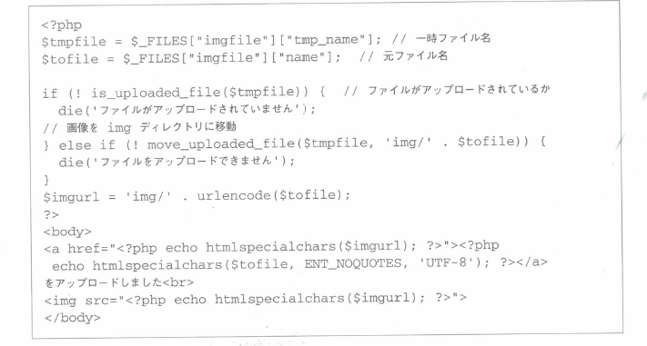

Dưới đây là ví dụ chạy trong chuỗi hoạt động thông thường.

**Hình 4-105** Ví dụ chạy mẫu (chuỗi hoạt động bình thường)

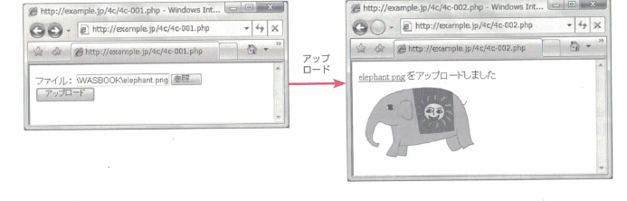

Upload

Browser...

File

Upload

Đã upload elephant.png

**Chú ý đến XSS bằng tên file**

|  |
| --- |
| Trong 4c-002.php, khi cấu trúc URL của file hình ảnh đã thực hiện escape HTML khi tiến hành percen-encode, hiển thị tên file bằng hàm urlencode. Đây là những xử lý cần thiết. Đối với Unix, có thể sử dụng các ký hiệu như [<], [>], [“]... như tên file. Vì thế, cần xử lý escape tương ứng với vị trí sử dụng. Dù nói vậy đây cũng không phải là một hành động đặc biệt, mà chỉ thực hiện đúng theo nguyên tắc của đối sách XSS. |

**◆ Upload và chạy PHP Script**

Tiếp theo là ví dụ tấn công. Cho upload PHP Script bên dưới thay cho file hình ảnh.

* List 4c-900.php

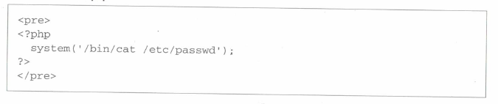

PHP Script này gọi ra lệnh cat bằng hàm system, rồi hiển thị nội dung của /etc/passwd. Khi upload PHP Script này, màn hình trình duyệt sẽ hiển thị như bên dưới. Do 4c-900.php không phải là hình ảnh nên sẽ hiển thị ký hiệu [x].

**Hình 4-106** Đã upload PHP Script

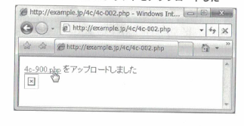

Tiếp theo, để cho hiển thị PHP Script đã upload trên trình duyệt, click vào link 4c-900.php. /etc/passwd/ sẽ được hiển thị giống như màn hình ở hình 4-107. Khi đó ta hiểu là PHP Script đã upload đang được chạy trên Server.

**Hình 4-107** PHP Script upload đã được chạy trên Server

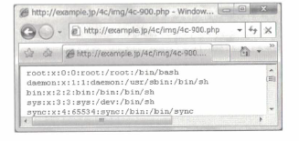

Ảnh hưởng của việc chạy Script bằng file upload trên Server giống với OS Command Injection. Do có thể gọi lệnh OS bằng các hàm system hoặc hàm passthru nên có khả năng tất cả các chức năng thực hiện bằng OS account mà PHP Script hoạt động đều bị lợi dụng.

**Nguyên nhân làm phát sinh lỗ hổng**

Lỗ hổng chạy Script file upload xảy ra khi thỏa mãn những điều kiện sau:

⮚ File đã upload được lưu vào directory công khai

⮚ Phần đuôi mở rộng thể hiện Script như [.php], [.asp]... có thể được chỉ định làm tên file sau khi upload

Đối với uploader, khi tạo ra một ứng dụng phù hợp hai điều kiện trên thì sẽ trở thành nguyên nhân sinh ra lỗ hổng. Vì thế, việc không thỏa mãn ít nhất một trong hai điều kiện nêu trên trở thành đối sách giải quyết của lỗ hổng này.

**Đối sách**

Như đã giải thích ở mục trước, hai điều kiện để chạy Script file upload là khi file được lưu vào directory công khai và người sử dụng có thể chỉ định phần đuôi mở rộng có thể chạy như Script. Phá vỡ một trong hai điều kiện trở thành đối sách giải quyết của vấn đề này, tuy nhiên vì có trường hợp phát sinh yêu cầu bỏ qua đối sách “chỉ cần giới hạn phần đuôi mở rộng” sẽ nêu ở sau nên chúng tôi sẽ giải thích phương pháp không lưu file vào directory công khai.

Trường hợp không lưu file được upload vào directory công khai thì file này sẽ download thông qua Script. Ở quyển sách này chúng tôi gọi Script phục vụ mục đích này là “ Download Script”.

Dưới đây là kết quả cải thiện 4c-002.php bằng hình thức sử dụng Download Script.

* List /4c/4c-002a.php

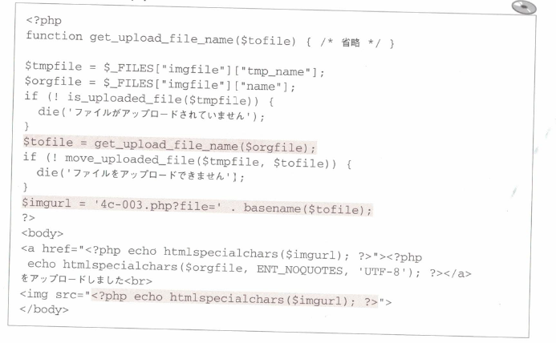

Script này được chỉnh sửa ở 2 chỗ. Trước tiên là thay đổi nơi chứa file từ directory công khai (/4c/imag) thành tên file mà get_upload_file_name trả lại, sau đó thiết đặt URL của hình ảnh thông qua Download Script. Dưới đây là source của hàm get_upload_file_name.

* List /4c/4c-002a.php (định nghĩa get_upload_file_name)

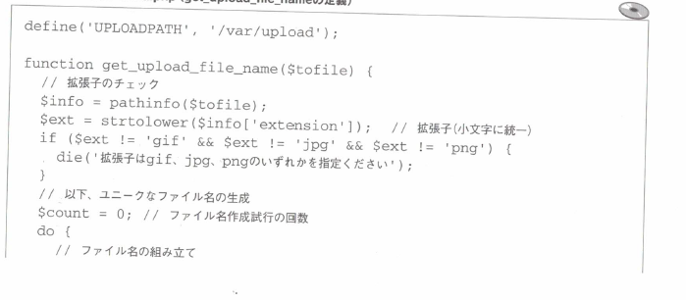

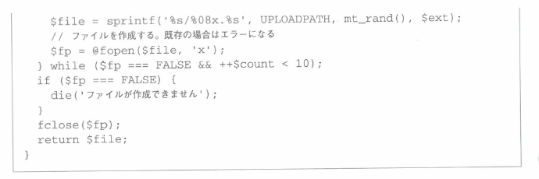

Tại get_upload_file_name, trước tiên lấy phần đuôi mở rộng, xác nhận xem có phải là một trong ba đuôi gif, jpg hay png không.

Tiếp theo, sau khi sử dụng số ngẫu nhiên (random number) tạo tên file không trùng lặp mang phần đuôi mở rộng ban đầu, thì kiểm tra xem tên file có bị trùng lặp hay không ˟². Lý do thiết đặt option ‘x’ của fopen rồi mở file sau khi tạo tên file là vì sẽ xảy ra lỗi trong trường hợp file đã tồn tại. Trong trường hợp đó thì tạo lại file rồi lặp lại thao tác nêu trên. Cứ lặp lại thao tác đó cho đến khi fopen không còn xảy ra lỗi. Tuy nhiên, cũng có trường hợp xảy ra lỗi bởi một lý do khác ngoài lý do xung đột tên file nên trong trường hợp số lần tạo lại tên file vượt quá 10 lần thì ngừng xử lý.

Sau đó, đóng file lại nhưng file đã được tạo ở đây sẽ không bị xóa mà cho phép viết đè lên bằng hàm số move_uploaded_file. Nếu xóa file này thì tính duy nhất (uniqueness) của tên file sẽ không được đảm bảo.

Tiếp theo, dưới đây là source của Download Script 4c-003.php.

* List /4c/4c-003.php

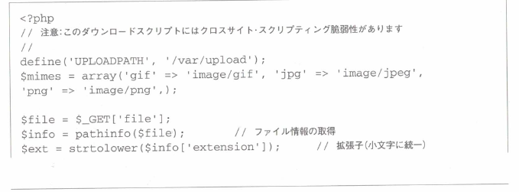

˟² Đã cải thiện Script được đưa ra làm ví dụ minh họa trong hướng dẫn sử dụng công khai của PHP <http://jp.php.net/manual/ja/function,tempnam.php#98232> để tham khảo.

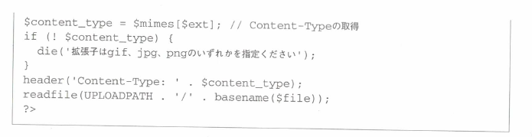

Script này chỉ định tên file bằng querystring file. Trước tiên, trường hợp lấy đuôi mở rộng mà đuôi mở rộng khác gif, jpg, png thì set error. Sau đó, sau khi output Content-Type ứng với mỗi phần đuôi mở rộng thì đọc lấy dữ liệu của file bằng hàm readfile rồi giữ nguyên output ra. Việc cho tên file đã nhận được bằng querystring vào hàm basename là đối sách của lỗ hổng Directory Traversal (tham chiếu chương 4.10).

Bằng đối sách hiện tại có thể ngăn được việc chạy file upload như Server Script. Tuy nhiên, trong Script này trường hợp người sử dụng dùng Internet Explorer (IE) thì có khả năng sẽ gặp tấn công Cross Site Scripting. Về vấn đề này sẽ giải thích ở mục tiếp theo.

**Chú ý khi kiểm tra phần đuôi mở rộng**

|  |
| --- |
| Trong quyển sáng này tôi đã giới thiệu phương pháp sử dụng Download Script là đối sách của lỗ hổng chạy Script của file upload. Nếu mục đích là ngăn chặn chạy Script thì việc kiểm tra phần đuôi mở rộng chắc chắn có thể ngăn chặn được, tuy nhiên để kiểm tra chính xác lại không hề đơn giản.  Ví dụ, khi sử dụng chức năng SSI (Server Side Include) thì có thể chạy file đã include từ HTML như câu lệnh. Đuôi mở rộng tiêu chuẩn của HTML sử dụng SSI là shtml, nhưng tùy vào thiết đặt cũng có trường hợp html bỏ qua SSI. Tóm lại, tùy vào cách thiết đặt mà file có đuôi html cũng phải xử lý như một Script.  Như vậy, việc đuôi mở rộng nào có thể gắn vào Script là không rõ ràng. Vì thế, nên hạn chế đến mức thấp nhất việc kiểm tra đuôi mở rộng. Ngoài ra, nên sử dụng Download Script nếu không có lý do đặc biệt. |

## **4.12.3 Lỗ hổng Cross Site Scripting khi download file**

**Khái quát**

Khi người dùng download file đã upload thì có trường hợp trình duyệt hiểu nhầm file type. Ví dụ, mặc dù ứng dụng giả định đó là file hình ảnh png, nhưng khi có bao gồm tag HTML trong dữ liệu hình ảnh thì tùy theo điều kiện có trường hợp trình duyệt sẽ hiểu nhầm là file HTML và chạy JavaScript đã được chèn trong file hình ảnh. Điều này được gọi là Cross Site Scripting khi download file (XSS).

Kẻ tấn công lợi dụng lỗ hổng này sẽ upload file hình ảnh hoặc file PDF có chứa HTML hoặc JavaScript lên rồi công khai. File này ở cách tham chiếu thông thường sẽ không được nhận diện là HTML, nhưng khi kẻ tấn công đánh bẫy người dùng ứng dụng thì file upload sẽ được nhận diện là HTML. Khi trình duyệt của người sử dụng nhận diện file này là HTML thì tấn công XSS sẽ hình thành.

Ảnh hưởng của tấn công XSS khi download file giống như đã giải thích ở [4.3.1 Cross Site Scripting].

Đối sách đối với lỗ hổng XSS khi download file gồm những biện pháp như dưới đây:

⮚ Thiết đặt đúng Content-Type của file

⮚ Xác nhận xem phần đuôi hình ảnh và nội dung hình ảnh (magic byte) có tương ứng với nhau không

⮚ Trong file dự định download, chỉ định [Content-Disposition:attachment] là Response Header

**⧫ Tóm lược lỗ hổng XSS khi download file**

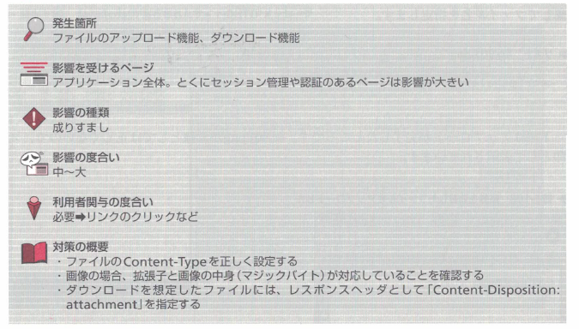

**Nơi phát sinh**

Chức năng upload, chức năng download file.

**Page chịu ảnh hưởng**

Tổng thể ứng dụng. Đặc biệt page quản lý và xác nhận session sẽ chịu ảnh hưởng lớn.

**Các loại ảnh hưởng**

Giả mạo

**Mức độ ảnh hưởng**

Vừa ~ Lớn

**Mức độ liên quan đến người sử dụng**

Cần thiết -> như click vào link

**Khái quát đối sách**

. Thiết đặt đúng Content-Type của file.

. Đối với hình ảnh thì xác nhận xem đuôi mở rộng có tương ứng với nội dung hình ảnh (magic byte) không.

. Trong file dự định download, chỉ định [Content-Disposition:attachment] làm Response Header.

**Kỹ thuật tấn công và ảnh hưởng**

Trong mục này sẽ giới thiệu 2 ví dụ kỹ thuật tấn công XSS khi download file. Kỹ thuật tấn công giới thiệu ở đây có thể tái hiện trong Internet Explorer (IE). Các trình duyệt khác ngoài IE có thể sẽ không tái hiện được, tuy nhiên do người sử dụng IE khá nhiều và những ứng dụng đã phát triển bằng kỹ thuật được giới thiệu ở đây sẽ an toàn trên cả những trình duyệt khác ngoài IE, nên ở đây chúng tôi sẽ sử dụng IE để làm đề tài giải thích.

**◆ XSS bằng file hình ảnh**

Có trường hợp xảy ra tấn công Cross Site Scripting (XSS) bằng phương pháp upload lên một file có chứa HTML hoặc JavaScript trong file giả mạo hình ảnh. Ở đây sẽ cho thấy dù thực hiện đối sách ngăn không cho chạy Script trên Server đã giải thích ở mục trước thì vẫn có khả năng xảy ra tấn công Cross Site Scripting khi download.

Đối sách tấn công XSS bằng hình ảnh được áp dụng từ IE8 trở đi nhưng do vẫn còn nhiều người sử dụng IE7 trở về trước nên có tình huống cần thực hiện đối sách bên phía ứng dụng.

Từ môi trường chạy mẫu, mở uploader <http://example.jp/4c/4c-001a.php> của bản đối sách chạy Script. Hoặc chọn [2.4c-001a: Upload file (thông qua Download Script)] từ menu của <http://example.jp/4c/>.

Màn hình input tên file sẽ được hiển thị, set dữ liệu bên dưới là 4c-901.png, tiến hành tạo file đã lưu, và chỉ định tên file .

* List 4c-901.png



Hình bên dưới là màn hình đã hoàn thành upload. Do 4c-901.png không phải là hình ảnh nên hiển thị dấu [x].

**Hình 4-108** Đã upload file giả mạo hình ảnh

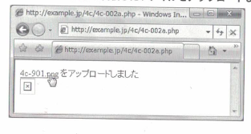

Từ đây, click vào link 4c-901.png sẽ hiển thị trực tiếp hình ảnh giả mạo lúc nãy. Trên IE7 sẽ chạy JavaScript như hình sau. Còn trên IE8 sẽ hiển thị text.

**Hình 4-109** Tấn công XSS xảy ra trên bản IE7 trở về trước

Hiển thị trên IE8

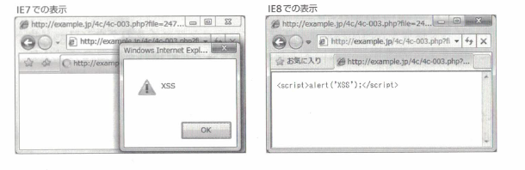

Hiển thị trên IE7

Trong tấn công thực tế, sau khi upload file có chứa JavaScript dùng để tấn công như một file hình ảnh thì sẽ đưa URL hiển thị hình ảnh đó vào site bẫy. Tuy nhiên, dù hiển thị là một hình ảnh bằng yếu tố image thì JavaScript cũng không được chạy, nên sẽ sử dụng các yếu tố như iframe để cho hiển thị là HTML.

Hiển thị HTTP messege của site đã chạy JavaScript trên màn hình của Fiddler.

**Hình 4-110** HTTP message của site đã chạy JavaScript

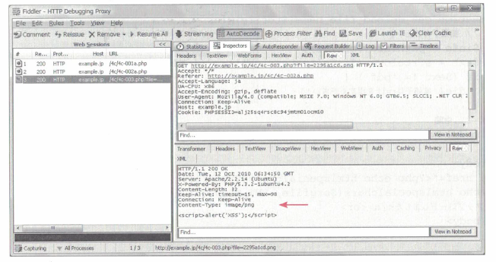

Content-Type Header của HTTP Response được chỉ định đúng là image/png. Dù là như vậy nhưng ở IE7 lại xem Response này là HTML và chạy JavaScript.

Ảnh hưởng của tấn công XSS bằng file hình ảnh giống với trường hợp tấn công XSS thông thường. Nói tóm lại, như đã giới thiệu ở chương 4.3 nó có khả năng giả mạo bằng cách lấy trộm giá trị cookie, lạm dụng chức năng Web, hay phishing bằng cách thay đổi màn hình...

**◆ XSS bằng màn hình download PDF**

Tiếp theo, không phải là service hình ảnh mà hãy thử giả định một service download file ứng dụng như PDF. Thông thường, đây là loại dịch vụ đã giản lược hóa ứng dụng của loại được gọi là dịch vụ lưu trữ (Storage service).

**⧫ Giải thích Script mẫu**

Trước tiên sẽ giải thích về Script mẫu. Trong ví dụ này, màn hình upload file (4c-011.php) sẽ giữ nguyên 4c-011.php để sử dụng, chỉ thay đổi URL của nơi action thành 4c-012.php.

Tương tự, màn hình tiếp nhận file đã upload (4c-012.php) và Download Script (4c-013.php) sẽ sử dụng dữ liệu đã thay đổi filetype tiếp nhận thành PDF.

* List /4c/4c-012.php (chỉ trích dẫn đoạn đầu và đoạn cuối)

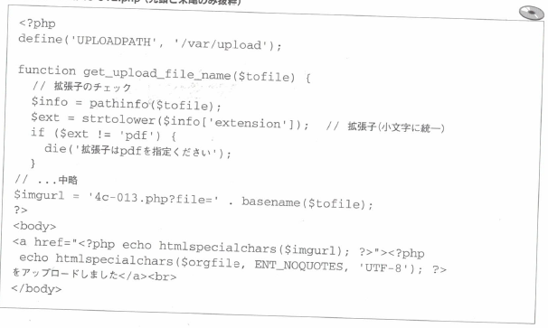

Tiếp theo là source của Download Script. Phần được bôi màu là những vị trí thay đổi từ 4c-003.php.

* List /4c/4c-013.php

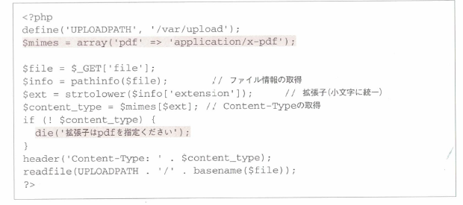

Đầu tiên là hình ảnh di chuyển đến màn hình trong chuỗi hoạt động thông thường. Tại 4c-011.php, khi chỉ định file PDF thích hợp rồi click vào nút upload thì sẽ di chuyển đến màn hình như bên dưới.

**Hình 4-111** Màn hình đã upload file PDF

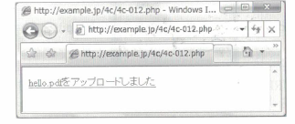

Từ đây, khi click vào link download, màn hình bên dưới sẽ được hiển thị và có thể download file.

**Hình 4-112** Click vào link, và download PDF

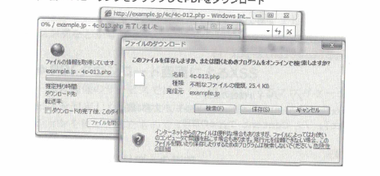

**⧫ XSS bằng file HTML giả mạo thành PDF**

Tiếp theo, thay vì một file PDF thông thường thì chỉ lưu file HTML của yếu tố script bằng tên file là 4c-902.pdf, rồi upload từ Script lúc nãy (4c-011.php).

* List 4c-902.pdf

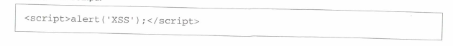

Bên dưới sẽ chỉ ra hình ảnh màn hình khi hoàn thành upload PDF giả mạo này. Nếu để nguyên như thế và click vào link [Đã upload 4c-902.pdf] thì hộp thoại download file sẽ được hiển thị.

Từ đây, trên góc nhìn của kẻ tấn công, sẽ là trình tự tạo URL bẫy. Click chuột phải vào link download, cho hiển thị context menu, chọn [Copy Shortcut].

**Hình 4-113** Chọn [ Copy Shortcut] tại context menu

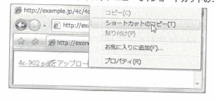

Property

Thêm vào mục ưa thích

Paste (P)

Copy Shortcut (T)

Copy (C)

Đã upload 4c-902.pdf

Tiếp theo, trên thanh địa chỉ của trình duyệt dán shortcut (URL) vào. Khi đó chắc chắn sẽ hiển thị địa chỉ URL như bên dưới. Tuy nhiên, do tên file mà [file=] hiển thị là số ngẫu nhiên nên chắc chắn trong môi trường của độc giả sẽ hiển thị một chuỗi ký tự khác.

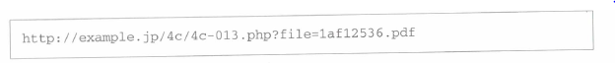

Từ đây, sẽ insert chuỗi ký tự [/a.html] vào phần bôi màu phía dưới. Chuỗi ký tự đã insert vào được gọi là PATHINFO, nên hiển nhiên là phương pháp để đưa tham số vào URL dưới hình thức giống như tên file. Do file a.html không tồn tại trên thực tế nên sẽ được truyền vào Script như tham số (4c-013.php).



Từ đây khi nhấn vào phím Return thì JavaScript sẽ được chạy như hình bên dưới. Khác với trường hợp hình ảnh giả mạo, JavaScript sẽ được chạy ở cả 2 trình duyệt IE7 và IE8.

**Hình 4-114** Tấn công XSS thành công

Hiển thị trên IE7

Hiển thị trên IE8

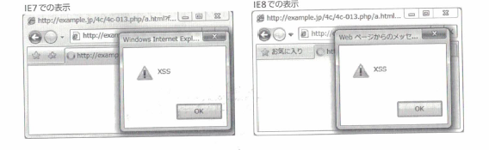

Như vậy, đối với file HTML (JavaScript ) upload giả mạo PDF, đã tạo thành công bẫy chạy JavaScript trên site đối tượng tấn công bằng cách bổ sung thêm PATHINFO vào URL gọi ra.

**⧫ Nhầm lẫn Content-Type là nguyên nhân cơ bản**

Nguyên nhân làm phát sinh lỗ hổng XSS đối với PDF giả mạo là do sự nhầm lẫn Content-Type. Content-Type đúng của PDF là [application/pdf], nhưng việc chỉ định nhầm Content-Type thành [application/x-pdf] đã trở thành nguyên nhân trực tiếp của lỗ hổng.

**Nguyên nhân phát sinh lỗ hổng**

Trong các nguyên nhân làm phát sinh lỗ hổng XSS khi download file thì cách thức đặc trưng của Internet Explorer cũng có một phần ảnh hưởng. Internet Explorer ngoài Content-Type Header của HTTP Response thì còn sử dụng phần đuôi mở rộng trên URL và nội dung file để nhận định file type. Cách thức nhận định đó mặc dù không công khai nhưng có thể hiểu là nó được chia ra thành những trường hợp dưới đây.

**◆ Trường hợp nội dung là hình ảnh**

Ngoài Response Header Content-Type thì magic byte của file hình ảnh cũng được sử dụng để phân định file type. Magic byte là chuỗi ký tự cố định được đặt vào đầu file để nhận diện file type. Chúng tôi sẽ giới thiệu magic byte của GIF, JPEG ˟³, PNG trong bảng dưới đây.

**Bảng 4-20** Magic byte của file hình ảnh

|  |  |
| --- | --- |
| Dạng hình ảnh | Magic byte |
| GIF | GIF87a hoặc GIF89a |
| JPEG | \xFF\xD8\xFF |
| PNG | \x89PNG\x0D\x0A\x1A\x0A\ |

Internet Explorer (7 trở về trước) sẽ tiến hành nhận diện file type như dưới đây trong thiết đặt mặc định.

**⧫ Trường hợp magic byte và Content-Type đồng nhất với nhau**

Trường hợp này thì sử dụng file type hiển thị trong Content-Type.

**⧫ Trường hợp magic byte và Content-Type không đồng nhất với nhau**

Trường hợp hiển thị file type mà magic byte và Content-Type khác nhau thì bỏ qua cả hai, thực hiện suy đoán file type từ nội dung của file. Cũng có trường hợp nếu tag HTML được bao gồm trong nội dung file thì nhận định là HTML ˟⁴. File PNG giả mạo đã giới thiệu ở [XSS bằng file hình ảnh] sẽ phù hợp trong trường hợp này. Trong file sample này không bao gồm magic byte hình ảnh, tuy nhiên dù có bao gồm magic byte nhưng lại mâu thuẫn với Content-Type thì cũng bị bỏ qua ˟⁵.

**◆ Trường hợp nội dung không phải là hình ảnh**

Trường hợp không phải là hình ảnh thì sẽ có đặc trưng như sau bất kể version nào của IE.

˟³ Thuật ngữ JPEG vốn dĩ là tên gọi của phương pháp nén hình ảnh, JFIF còn có thể sử dụng như một file format, nhưng do thông thường có nhiều trường hợp thuật ngữ JPEG cũng dùng để chỉ format file JFIF, nên trong sách này sẽ thông qua thuật ngữ JPEG.

˟⁴ Từ IE8 đã xử lý như text (text/plain) trong điều kiện nhận định là HTML từ trước cho tới nay (đến IE7).

˟⁵ Tham chiếu bài viết blog của tác giả [Khuynh hướng Cross Site Scripting (XSS) bằng file hình ảnh và đối sách]

Đầu tiên, phụ thuộc vào việc IE có thể xử lý Content-Type hay không mà hoạt động sẽ thay đổi.

Trường hợp Content-Type thuộc xử lý của IE thì IE sẽ xử lý dựa theo loại Content-Type. Content-Type thuộc xử lý của IE sẽ được đăng ký vào HKEY_CLASSES_ROOT¥MIME¥Database¥Content Type của Registry. Chúng tôi đưa ra một phần Registry trong hình 4-115. Như được minh họa trong hình, Content-Type của PDF là application/pdf, không phải là applicaiton/x-pdf.

**Bảng 4-115** Content-Type thuộc xử lý của IE

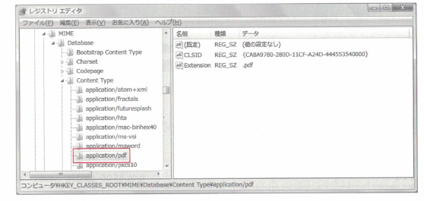

Trường hợp Content-Type không thuộc xử lý của IE, thì IE sẽ nhận định file type dựa trên phần đuôi mở rộng trong URL. Vì quy tắc này khá phức tạp nên những bạn đọc quan tâm hãy tham chiếu bài viết online [(Không thể bỏ lỡ) Bỏ qua Conten-Type của IE] ˹¹˼ của tác giả Hasegawa Yosuke. Trước đó, khi tạo URL tấn công tại [XSS bằng file HTML giả mạo thành PDF], đã bổ sung thêm /a.html làm PATHINFO. Đây là chuỗi ký tự nhằm lợi dụng đặc tính nhận định file type bằng đuôi mở rộng trong URL của IE.

**Đối sách**

Đối sách của lỗ hổng XSS khi download file là những biện pháp được thực hiện khi upload file và download file.

**◆ Đối sách khi upload file**

Khi upload file thực hiện những biện pháp sau:

⮚ Kiểm tra có phải là đuôi mở rộng được cho phép hay không

⮚ Đối với hình ảnh thì xác nhận cả magic byte

Về biện pháp kiểm tra đuôi mở rộng thì đã giải thích trong đối sách của [4.12.2 Chạy Script trên Server bằng file upload].

Khi xác nhận magic byte của hình ảnh, đối với PHP có thể sử dụng hàm số getimagesize.

**Format Hàm số getimagesize**



Hàm số này sẽ nhận tên file dưới dạng đối số, trả lại width, height của hình ảnh và dạng hình ảnh dưới dạng array. Dưới đây chúng tôi sẽ giới thiệu một vài giá trị số nguyên và hằng số của các dạng hình ảnh thường được sử dụng. Chi tiết hãy tham chiếu hướng dẫn sử dụng của PHP ˟⁶.

**Bảng 4-21** Thông tin của các dạng hình ảnh hàm getimagesize trả lại

|  |  |
| --- | --- |
| Giá trị | Hằng số |
| 1 | IMAGETYPE_GIF |
| 2 | IMAGETYPE_JPEG |
| 3 | IMAGETYPE_PNG |

Trong 4c-002a.php bản cải thiện của Script upload hình ảnh đã giới thiệu trước đó, có phát sinh lỗ hổng XSS bằng hình ảnh. Hãy thử dùng hàm số getimagesize để xử lý lỗ hổng XSS này. Đặt tên Script sau khi cải thiện là 4c-002b.php. Ta có hằng số của hàm kiểm tra check_image_type của file hình ảnh giống như bên dưới.

* List /4c/4c-002b.php (Định nghĩa hàm check_image_type)

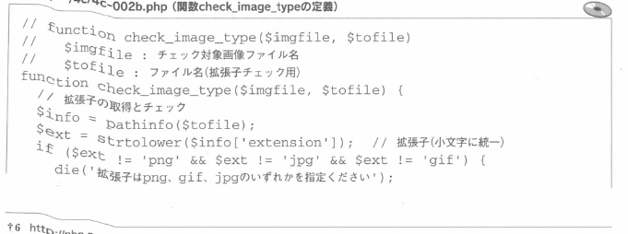

˟⁶ <http://php.net/manual/ja/function.getimagesize.php>

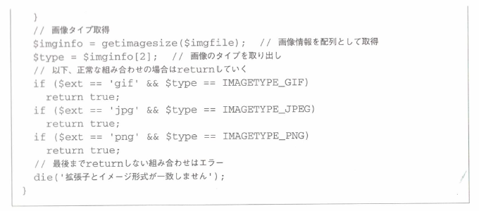

Phía dưới là phần gọi ra của hàm check_image_type này. Dòng đã bổ sung thêm thì được bôi màu.

* List /4c/4c-002b.php

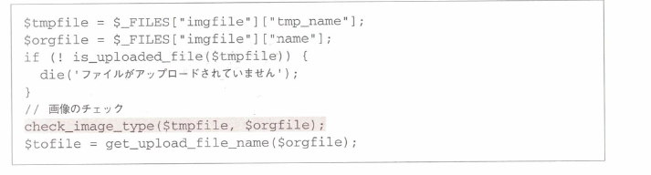

**Chú ý đối với dạng hình ảnh BMP và MS07-057**

|  |
| --- |
| Trong quyển sách này chúng tôi đã đưa ra 3 loại GIF, JPEG, PNG là 3 dạng hình ảnh mà trình duyệt có thể xử lý được. Tuy nhiên, tùy theo trình duyệt mà những dạng hình ảnh khác cũng có thể xử lý được. BMP thuộc tiêu chuẩn Windows cũng có thể hiển thị trong trình duyệt chính. Đối với dạng hình ảnh BMP thì chúng ta nên xử lý như thế nào?  Thực ra, trong phương pháp chúng tôi đưa ra ở đây, hình ảnh dạng BMP không thể được xử lý tốt. Magic byte của BMP là [BM]. Tuy nhiên đối với hình ảnh BMP, có trường hợp dù Content-Type và magic byte tương khớp với nhau nhưng IE6 và IE7 vẫn nhận dạng là HTML và cho chạy JavaScript.  Có thể thấy hiện tượng xảy ra giống với BMP ở dạng hình ảnh PNG, tuy nhiên vấn đề này đã được xử lý bằng chương trình cập nhật security mới nhất của MS07-057 (10/2007). Không chỉ giới hạn trong vấn đề này mà trong nhiều trường hợp, chúng tôi khuyến khích người dùng nên áp dụng chương trình cập nhật security mới nhất.  Ngoài ra nhìn từ góc nhìn thực tế, do đặc tính BMP không hỗ trợ nén hình ảnh (chỉ đáp ứng những phương thức nén đơn thuần) và đây là dạng hình ảnh cố hữu của Windows nên không lý do gì để xử lý BMP trên Internet. Những hình ảnh có thể biểu hiện bằng BMP thì PNG đều có thể biểu hiện được nên người ta thường thay thế bằng PNG.  Vì vậy, chúng tôi khuyên không nên sử dụng BMP trên Web. |

**◆ Đối sách khi download file**

Đối sách khi download file gồm những biện pháp như dưới đây:

⮚ Thiết đặt đúng Content-Type

⮚ Đối với hình ảnh, xác nhận magic byte

⮚ Thiết đặt Content-Dispositon Header khi cần thiết

**⧫ Thiết đặt đúng Content-Type**

Trong sample của lỗ hổng XSS khi download PDF thì nguyên nhân là do nhầm lẫn Content-Type. Nếu thiết đặt đúng Content-Type của dạng PDF là [application/pdf] thì lỗ hổng sẽ không xảy ra. Việc thiết đặt đúng Content-Type là một xử lý cần thiết không chỉ riêng với IE mà còn đối với tất cả các trình duyệt khác.

Trường hợp lưu file vào vùng public, không thông qua Download Script thì hãy xác nhận thiết đặt của Web Server. Đối với Apache thì thiết đặt Content-Type đã được lưu trong file thiết đặt mime.types. Đối với các phần mềm thường được sử dụng như PDF thì thường không có vấn đề gì, tuy nhiên đối với trường hợp sử dụng các phần mềm không được sử dụng nhiều hoặc trường hợp tự thiết đặt mime.types thì hãy kiểm tra xem Content-Type có thể nhận dạng được trên trình duyệt hay không.

**⧫ Đối với hình ảnh, xác nhận magic byte**

Khi sử dụng Download Script và download file, nếu xác nhận magic byte cả khi download thì dù vì một nguyên nhân nào đó mà file hình ảnh giả mạo trà trộn vào Web Server ta vẫn có thể thực hiện đối sách xác thực.

Bên dưới chúng tôi đưa ra ví dụ bản cải thiện Download Script đã thực hiện kiểm tra magic byte (trích đoạn). Tại vị trí được bôi màu, gọi hàm số kiểm tra check_image_type của magic byte.

* List /4c/4c-003b.php

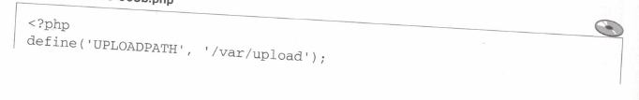

|  |
| --- |
| Ngoài ra nhìn từ góc nhìn thực tế, do đặc tính BMP không hỗ trợ nén hình ảnh (chỉ đáp ứng những phương thức nén đơn thuần) và đây là dạng hình ảnh cố hữu của Windows nên không lý do gì để xử lý BMP trên Internet. Những hình ảnh có thể biểu hiện bằng BMP thì PNG đều có thể biểu hiện được nên người ta thường thay thế bằng PNG.  Vì vậy, chúng tôi khuyên không nên sử dụng BMP trên Web. |

**◆ Đối sách khi download file**

Đối sách khi download file gồm những biện pháp như dưới đây:

⮚ Thiết đặt đúng Content-Type

⮚ Đối với hình ảnh, xách nhận magic byte

⮚ Thiết đặt Content-Dispositon khi cần thiết

**⧫ Thiết đặt đúng Content-Type**

Trong ví dụ của lỗ hổng XSS khi download PDF thì nguyên nhân là do nhầm lẫn Content-Type. Nếu thiết đặt đúng Content-Type của dạng PDF là [application/pdf] thì lỗ hổng sẽ không xảy ra. Việc thiết đặt đúng Content-Type là một xử lý cần thiết không chỉ riêng với IE mà còn đối với tất cả các trình duyệt khác.

Trường hợp lưu file vào khu vực công khai, không thông qua Download Script thì hãy xác nhận thiết đặt của Web Server. Đối với Apache thì thiết đặt Content-Type đã được lưu trong file thiết đặt mime.types. Đối với các phần mềm thường được sử dụng như PDF thì thường không có vấn đề gì, tuy nhiên đối với trường hợp sử dụng các phần mềm không được sử dụng nhiều hoặc trường hợp tự thiết đặt mime.types thì hãy kiểm tra xem Content-Type có thể nhận dạng được trên trình duyệt hay không.

**⧫ Đối với hình ảnh, xác nhận magic byte**

Khi sử dụng Download Script và download file, nếu xác nhận magic byte cả khi download thì dù vì một nguyên nhân nào đó mà file hình ảnh giả mạo trà trộn vào Web Server ta vẫn có thể thực hiện đối sách xác thực.

Bên dưới chúng tôi đưa ra ví dụ bản cải thiện Download Script đã thực hiện kiểm tra magic byte (trích đoạn). Tại vị trí được bôi màu, gọi hàm số kiểm tra check_image_type của magic byte.

* List /4c/4c-003b.php



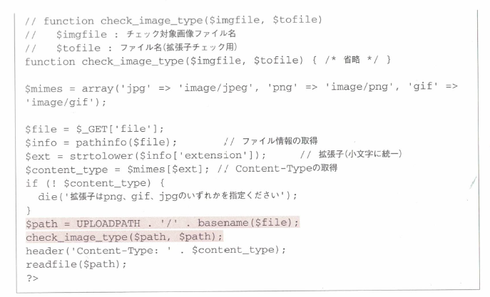

**⧫ Thiết đặt Content-Disposition khi cần thiết**

Nếu không mở file đã download bằng ứng dụng mà vẫn có thể download được, thì có phương pháp chỉ định Response Header là [ Content-Disposition: attachment]. Trường hợp này, khi Content-Type cũng thiết đặt là [ application/octet-stream] thì file type cũng có ý nghĩa là [file nên download]. Sau đây là ví dụ thiết đặt các Header này.

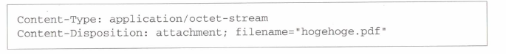

Thuộc tính option filename của Content-Disposition Header được sử dụng trong mục đích chỉ thị tên file mặc định khi lưu file.

**◆ Các đối sách khác**

Các đối sách đã giải thích cho đến hiện tại chỉ xoay quanh việc kiểm tra các giới hạn tối thiểu cần thiết để ngăn chặn lỗ hổng. Ví dụ, chỉ với việc kiểm tra magic byte thì không thể xác nhận liệu có thể hiển thị thật sự trên trình duyệt của người sử dụng hay không.

Vì thế, khi xem xét đặc tính của ứng dụng Web, cần kiểm tra xem có thực hiện những kiểm tra dưới đây hay không.

⮚ Kiểm tra các yếu tố khác ngoài kích cỡ size ra, như: width, height, sắc lượng...

⮚ Kiểm tra xem có thể đọc như hình ảnh hay không

⮚ Scan virus (chi tiết giải thích tại mục [8.4 Đối sách malware])

⮚ Kiểm tra nội dung (kiểm tra tự động hoặc thủ công)

⇨ Adult Content

⇨ Những nội dung xâm phạm đến quyền tác giả

⇨ Những nội dung đi ngược lại pháp luật, phong tục đạo đức

⇨ Khác

**Gửi hình ảnh bằng Domain riêng**

|  |  |  |  |  |  |  |  |  |  |  |  |  |  |  |  |  |  |  |
| --- | --- | --- | --- | --- | --- | --- | --- | --- | --- | --- | --- | --- | --- | --- | --- | --- | --- | --- |
| Từ khoảng năm 2009, đã xuất hiện các Web site gửi hình ảnh bằng Domain riêng khác với Domain dùng để cung cấp dịch vụ. Dưới đây chúng tôi sẽ đưa ra ví dụ những Web site gửi hình ảnh bằng Domain riêng.  **Bảng 4-22** Ví dụ những Web site gửi hình ảnh bằng Domain riêng   |  |  |  | | --- | --- | --- | | Tên site | Domain chính | Domain dùng cho hình ảnh | | Yahoo! JAPAN | yahoo.co.jp | yimg.jp | | YouTube | youtube.com | ytimg.com | | ニコニコ動画 | nicovideo.jp | nimg.jp | | Twitter | twitter.com | twimg.com | | Amazon.co.jp | amazon.co.jp | images-amazon.com |   Đó đều là những Web site có lượng trao đổi thông tin nhiều, lý do phân ra Domain hình ảnh riêng để nâng cao tốc độ cũng thường gặp, tuy nhiên việc chia ra Domain hình ảnh riêng như vậy cũng có hiệu quả về mặt security.  Bằng việc chứa các nội dung như hình ảnh đã được upload hoặc PDF... vào một Domain riêng, thì dù xảy ra các loại tấn công XSS như bằng hình ảnh cũng sẽ không ảnh hưởng đến dịch vụ.  XSS khi download về cơ bản là vấn đề của phía trình duyệt, tuy nhiên vì vấn đề này hay bị bắt gặp ở IE có lượng share cao và đến nay vẫn chưa được khắc phục một cách hoàn toàn, vì thế xem xét việc phân riêng Domain chứa hình ảnh cũng là một đối sách mang tính bảo đảm. |

**Tham khảo: Trường hợp ứng dụng đối tượng không được cài đặt trong PC của người sử dụng**

Trường hợp ứng dụng tương ứng với Content-Type không đượcc cài đặt trong PC của người sử dụng thì Content-Type đó trở thành “Unknown” đối với trình duyệt, và có khả năng xảy ra tấn công XSS.

Đối sách đối với vấn đề này không đơn giản. Chúng tôi đưa ra một vài biện pháp mang tính xác thực như dưới đây:

⮚ Tạo riêng Domain cho Server để gửi nội dung

⮚ Gắn Content-Disposition Header

Những biện pháp nên trên đều có tác dụng phụ, vì thế chúng tôi đưa ra vài biện pháp khác dù có tính xác thực thấp hơn nhưng không mang tác dụng phụ như dưới đây:

⮚ Kiểm tra xem có phải là URL mà ứng dụng đưa ra không

⮚ Khuyên người dùng nên sử dụng các ứng dụng cần thiết khi truy vấn nội dung

**Tóm lược**

Chúng tôi đã giải thích xong về lỗ hổng xảy ra do xử lý upload và download hình ảnh. Lỗ hổng xảy ra do xử lý upload dù không được chú ý nhiều nhưng lại gây ra nhiều ảnh hưởng lớn; hơn nữa hiện nay do sự phổ cập điện thoại có gắn kèm camera mà nhu cầu đối với những site có thể đăng tải hình ảnh ngày một tăng, đồng thời storage service cũng được phổ biến với tốc độ nhanh chóng; nên chúng tôi nghĩ rằng số lượng các ứng dụng Web cần chú ý đến lỗ hổng này cũng sẽ tăng lên.

Mấu chốt của vấn đề upload và download file là thiết đặt đúng Content-Type và đuôi mở rộng. Đối với hình ảnh, ít nhất cần kiểm tra magic byte, và tiến hành kiếm tra tính thỏa đáng của hình ảnh khi cần thiết.

**Tài liệu tham khảo**

˹¹˼ Hasegawa Yosuke. (30/03/2009). [Không thể bỏ lỡ] Bỏ qua Content-Type của IE. Ngày tham chiếu: 13/10/2010. Nơi tham chiếu: <http://www.atmarkit.co.jp/fcoding/articles/webapp/02/webapp02a.html>

˹²˼ 徳丸浩. (10/12/2007). Khuynh hướng Cross Site Scripting bằng file hình ảnh và đối sách. Ngày tham chiếu: 13/10/2010. Nơi tham chiếu: Nhật ký của徳丸浩: <http://www.tokumaru.org/d/20071210.html>

# **Chương 4.13 Các vấn đề liên quan đến Include**

Trong chương này sẽ giải thích về lỗ hổng liên quan đến chức năng Include đọc một phần Script từ bên ngoài.

## **4.13.1 Tấn công File Include**

**Khái quát**

Trong các ngôn ngữ Script như PHP, có chức năng đọc một phần source của Script từ một file khác. Đối với PHP có thể sử dụng các hàm require, require_one, include, include_one.

Trong trường hợp có thể chỉ định từ bên ngoài tên file có thiết đặt các hàm như include thì có khả năng xảy ra lỗ hổng do chỉ định file khác với chủ đích của ứng dụng. Người ta gọi điều này là lỗ hổng File Include ˟¹. Đối với PHP, tùy vào thiết đặt có trường hợp có thể chỉ định URL của Server bên ngoài làm tên file. Ta gọi đó là Remote File Include (RFI).

Các ảnh hưởng do tấn công File Include gây ra như dưới đây.

⮚ Rò rỉ thông tin khi truy vấn file trong nội bộ Web Server

⮚ Các ảnh hưởng gây ra khi chạy Script tùy ý. Điển hình là các ảnh hưởng dưới đây:

⇨ Sửa đổi site

⇨ Chạy chức năng gây hại

⇨ Tấn công đến site khác (bàn đạp)

Đối sách của lỗ hổng File Include thì có thể thực hiện một trong những biện pháp dưới đây.

⮚ Không bao gồm tham số từ bên ngoài vào tên path sẽ include

⮚ Trường hợp bao gồm tham số từ bên ngoài vào tên path sẽ include, thì giới hạn trong phạm vi ký tự Alphabet.

**⧫ Tóm lược lỗ hổng File Include**

|  |
| --- |
| **Nơi phát sinh**  Những trang đọc Script bằng các hàm như include… |

˟¹ Tên gọi lỗ hổng trong quyển sách này đã tham khảo bài viết của CWE-98 ([http://cwe.mitre.org/data/definitions/98.html truy vấn ngày 19/12/2010](http://cwe.mitre.org/data/definitions/98.html%20truy%20vấn%20ngày%2019/12/2010)). Tham khảo phần giải thích của CWE (Common Weakness Enumeration, Dự án tổng hợp danh sách các lỗ hổng của phần mềm) <http://www.ipa.go.jp/security/vuln/documents/201008_scap_02.pdf> (tham chiếu 17/01/2011).

**Page chịu ảnh hưởng**

Tất cả các page đều chịu ảnh hưởng.

**Các loại ảnh hưởng**

Rò rỉ thông tin, sửa đổi site, xóa dữ liệu, chạy chức năng gây hại, tấn công đến Site khác (bàn đạp)

**Mức độ ảnh hưởng**

Lớn

**Mức độ liên quan đến người sử dụng**

Không cần thiết

**Khái quát đối sách**

Thực hiện một trong những biện pháp sau:

. Không bao gồm tham số từ bên ngoài vào tên path sẽ include

. Trường hợp bao gồm tham số từ bên ngoài vào tên path sẽ include, thì giới hạn trong phạm vi ký tự Alphabet

**Kỹ thuật tấn công và ảnh hưởng**

Trong mục này chúng tôi sẽ giới thiệu kỹ thuật tấn công File Include và những ảnh hưởng của nó. Dưới đây là Script ví dụ có chứa lỗ hổng.

* List /4d/4d-001.php

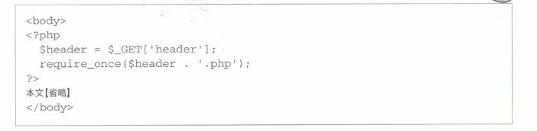

Script này đọc file viết Header của màn hình bằng hàm require_one. Trên máy ảo của môi trường chạy, đã chuẩn bị spring.php như bên dưới để làm ví dụ của Header.

* List spring.php (ví dụ Header)



Chúng tôi sẽ đưa ra ví dụ gọi trong chuỗi hoạt động đúng đã chỉ định file này.

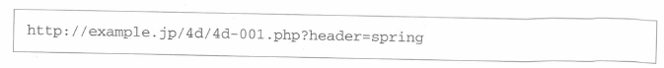

**Hình 4-116.** Màn hình chạy sample

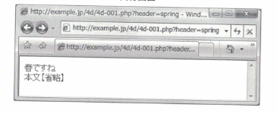

**◆ Rò rỉ thông tin do File Include**

Có một ví dụ tấn công như sau. Sử dụng kỹ thuật tấn công Directory Traversal, gọi lệnh như bên dưới. %00 của đuôi URL sẽ vô hiệu hóa đuôi mở rộng [php] được gắn vào phía PHP Script bằng tấn công Null Byte (tham chiếu chương 4.2).

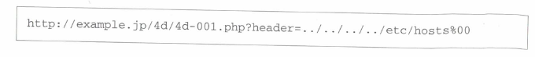

**Hình 4-117**. Nội dung của file trong nội bộ Web Server bị hiển thị do tấn công File Include

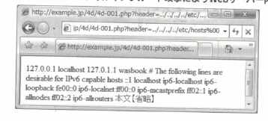

Nội dung của /etc/hosts/ bị hiển thị. Do ảnh hưởng của tấn công File Include mà có thể sẽ xảy ra việc rò rỉ các file không công khai của Web Server như thế này.

Đến đây cơ bản là giống với lỗ hổng Directory Traversal, nhưng do chức năng Include có thể đọc và chạy Script, nên có nguy cơ bị chạy Script đã chỉ định từ bên ngoài. Chúng tôi sẽ giới thiệu kỹ thuật đó dưới đây.

**◆ Chạy Script 1: Tấn công Remote File Include (RFI)**

Trong hàm include/require của PHP có chức năng include file của Server ngoại bộ (Remote File Inclusion; RFI) khi chỉ định URL là tên file. Tuy nhiên, vì đây là một chức năng rất nguy hiểm nên từ PHP5.2.0 trở đi đã bị vô hiệu hóa mặc định.

Trên máy ảo của môi trường chạy trong quyển sách này đang set ON chức năng include từ Server ngoại bộ để tiện cho việc giải thích. Vì thế sẽ dẫn đến khả năng xảy ra ví dụ tấn công như sau.

Trước tiên, ta có file dưới đây là Script tấn công ngoại bộ.

* List <http://trap.example.com/4d/4d-900.txt>



Gọi 4d-001.php bằng cách chỉ định URL này. Do hiện đang bổ sung đuôi mở rộng [.php] vào URL trong 4d-001.php nên có gắn thêm ký hiệu [?] vào đuôi URL để cho phép chuyển đổi [.php] sang querystring.

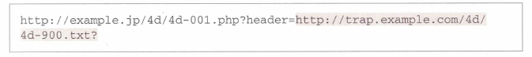

Tại vị trí của hàm require_one, 4d-001.php có bổ sung thêm đuôi [.php] vào tên file nên URL lấy được sẽ như sau.



Phần đuôi [.php] chuyển sang querystring, file được download sẽ là 4d-900.txt.

Như vậy, kết quả chạy của phpinfo sẽ được hiển thị như dưới đây.

**Hình 4-118.** Script của Server ngoại bộ đã được chạy

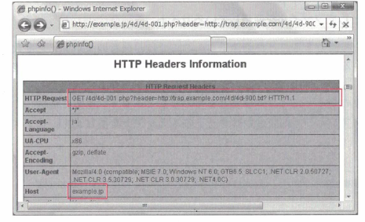

Hình 4-118 đã cho thấy những vị trí dùng để nhận định phpinfo đang được chạy trên Server nào.

Từ các vị trí như Host Header, ta có thể thấy phpinfo đang chạy trên example.jp.

**Biến thể của tấn công RFI**

|  |
| --- |
| Như nội dung đã giải thích cho đến hiện tại, khi RFI trở nên có hiệu lực, bằng cách đặt một string tấn công vào Server ngoại bộ, sau đó cho phép include nó vào thì có thể chạy một Script tùy ý. Tuy nhiên cũng có những biện pháp tấn công đơn giản hơn như thế.  Cụ thể, đối với lỗ hổng RFI thì sử dụng data: stream wrapper hoặc PHP input stream vẫn có thể tấn công được. Ví dụ tấn công sử dụng data: stream wrapper được thể hiện trong URL dưới đây ˟².    Đối sách của tấn công loại này hoàn toàn giống với RFI, đó là set allow_url_include Off (sẽ giải thích ở sau). Ngoài ra, chi tiết về data: stream wrapper và PHP input stream hãy tham chiếu hướng dẫn sử dụng của PHP.  ⚫ Hướng dẫn sử dụng của PHP input stream  <http://jp.php.net/manual/ja/wrappers.php.php>  ⚫ Hướng dẫn sử dụng của data: stream wrapper  <http://jp.php.net/wrappers.data> |

**◆ Chạy Script 2: Lạm dụng file lưu session**

Trong trường hợp RFI bị cấm sử dụng, nếu có thể viết tùy ý lên Web Server thì vẫn có khả năng bị chạy Script bằng tấn công File Include. Kịch bản có thể xảy ra giống như sau:

⮚ Site có thể upload file

⮚ Site sử dụng file làm nơi lưu biến số session

Dù là trường hợp nào đi nữa thì điều kiện phải là có thể suy đoán được tên file. Ở đây chúng tôi sẽ giải thích về trường hợp thứ 2: nơi lưu biến số session là một file. Thiết đặt mặc định của PHP phù hợp với điều kiện đã nêu trên.

Giả định rằng trong site đối tượng tấn công có một nơi giữ nguyên các input từ bên ngoài và chứa thành biến số session. Chúng tôi sẽ lấy Script của site 問い合わせ (site tiếp nhận câu hỏi) để làm ví dụ.

˟² Kỹ thuật của tấn công này đã tham chiếu bài viết blog của小邨孝明. <http://d.hatena.ne.jp/t_komura/20070128/1170004898>.

Trước tiên là form input. Vì lỗ hổng này rất dễ tái hiện nên code tấn công (phần được bôi màu) được set ngay làm giá trị ban đầu, nhưng thực chất thì không phải như vậy.

* List /4d/4d-002.html

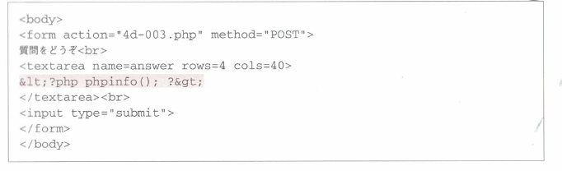

Tiếp theo là Script tiếp nhận câu hỏi. Trên thực tế thì chỉ cho thấy việc chứa dữ liệu POST thành biến số session, nhưng trong trường hợp chạy thử này thì sẽ hiển thị cả những dữ liệu khác như nơi chứa biến số session.

* List /4d/4d-003.php

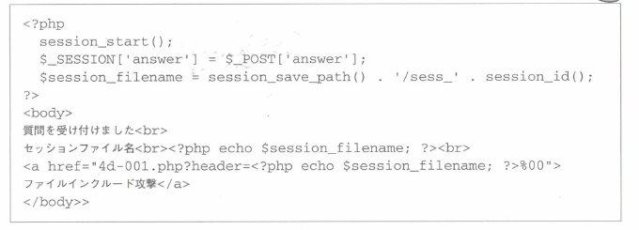

Ví dụ màn hình chạy thử của những Script trên như hình 4-119

**Hình 4-119.** Màn hình chạy thử

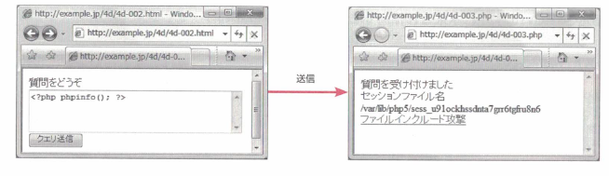

Gửi

Gửi query

Tấn công File Include

Tên file session

Đã tiếp nhận câu hỏi

Mời đặt câu hỏi

Trong hình trên, để đọc giả có thể tham khảo nên đã cho hiển thị tên file session. Tuy nhiên, trong ứng dụng thực tế sẽ không hiển thị như vậy, nên sẽ gặp vấn đề có thể suy đoán tên file hay không.

Tên file của thông tin session được cấu trúc dựa vào path lưu thông tin session và session ID. Đối với path lưu thì có thể thay đổi trong phần thiết đặt, tuy nhiên tùy vào OS (Linus Distribution) nhiều trường hợp path mặc định đã được quy định sẵn, không cho phép thay đổi thì phải suy đoán. Đối với session ID thì có thể biết được dựa vào giá trị cookie. Tóm lại, kẻ tấn công có thể suy đoán tên file lưu thông tin session.

Thông tin session đã được lưu vào file session sẽ có dạng như dưới đây.

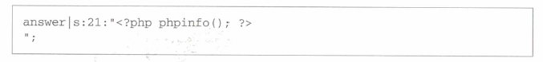

Vì nó có hiệu lực như source của PHP nên chắc chắn có thể chạy được. Bây giờ hãy thử click vào link [Tấn công File Include] trong màn hình chạy thử hình 4-119. Màn hình bên dưới sẽ được hiển thị. Trong URL của link này có sử dụng kỹ thuật tấn công Null byte vào phía sau tên file session khiến cho phần đuôi [.php] bị vô hiệu.

**Hình 4-120.** Chạy Script đã chỉ định từ bên ngoài

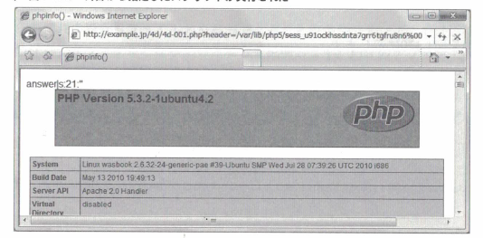

Như đã thấy, Script chỉ định từ bên ngoài (hàm phpinfo) đã được chạy.

Tấn công File Include ở trên đã chỉ ra rằng ngoài nguy cơ rò rỉ file trong nội bộ Web Server, tùy vào đặc tính và thiết đặt của ứng dụng Web mà còn có thể chạy Script tùy ý.

**Nguyên nhân phát sinh lỗ hổng**

Có 2 điều kiện làm phát sinh lỗ hổng File Include như dưới đây:

⮚ Có thể chỉ định tên file include từ bên ngoài

⮚ Không kiểm tra xem có phải là tên file nên include hay không

**Đối sách**

Cách giải quyết lỗ hổng File Include tương tự như lỗ hổng Directory Traversal.

⮚ Tránh đặc tính chỉ định tên file từ bên ngoài

⮚ Cố gắng để tên directory không bao gồm trong tên file

⮚ Giới hạn tên file trong phạm vi ký tự Alphabet

Phương pháp cụ thể giống như nội dung đã giải thích ở chương 4.10 nên chúng tôi chỉ giải thích sơ lược ở đây.

Ngoài ra còn cấm thiết đặt RFI như một biện pháp bảo đảm. Từ PHP5.2.0 trở đi đã được chặn mặc định, nhưng để chắc chắn hãy xác nhận lại. Từ hiển thị của hàm số phpinfo, hãy xác nhận xem mục allow_url_include có đang Off hay không. Thiết đặt trên php.ini giống như sau.



**Tóm lược**

Chúng tôi đã giải thích xong về lỗ hổng File Include đặc trưng trong ngôn ngữ Script. Trong PHP, kỹ thuật include file tự động được sử dụng một cách an toàn, tuy nhiên nếu không thực hiện đủ các bước kiểm tra tên file thì sẽ xảy ra lỗ hổng tấn công File Include. Đây là một lỗ hổng gây ra nhiều ảnh hưởng lớn, vì thế chúng tôi khuyến khích thực hiện đầy đủ các đối sách ngăn ngừa.

# **Chương 4.14 Các vấn đề liên quan đến eval**

Trong nhiều ngôn ngữ Script như PHP, Perl, Ruby hay JavaScript đều có chức năng chuyển chuỗi ký tự được trao thành source của Script rồi thực thi. Nhiều trường hợp chức năng này được cung cấp như một hàm số với tên gọi eval (viết tắt của evaluate). Trong chương này chúng tôi sẽ giải thích về Eval Injection – lỗ hổng bị gây ra do cách sử dụng eval.

## **4.14.1. Eval Injection**

**Khái quát**

Nếu xảy ra vấn đề trong kỹ thuật sử dụng hàm eval thì nhiều khả năng Script được gửi từ bên ngoài vào sẽ được thực thi. Ta gọi kiểu tấn công này là tấn công Eval Injection ˟¹, và gọi lỗ hổng tiếp nhận tấn công đó là lỗ hổng Eval Injection.

Ảnh hưởng bị gây ra do tấn công Eval Injection giống với tấn công OS Command Injection. Các ảnh hưởng có thể như dưới đây.

⮚ Rò rỉ thông tin

⮚ Sửa đổi site

⮚ Chạy chức năng gây hại

⮚ Tấn công đến site khác (bàn đạp)

Đối với lỗ hổng Eval Injection có thể thực hiện một trong những đối sách sau.

⮚ Không sử dụng chức năng tương đương với eval

⮚ Không bao gồm tham số bên ngoài vào đối số của eval

⮚ Giới hạn tham số bên ngoài truyền vào eval nằm trong phạm vi ký tự Alphabet

**Tóm lược lỗ hổng Eval Injection**

|  |
| --- |
| **Nơi phát sinh**  Những trang sử dụng chức năng chuyển đổi và chạy Script như eval. |

˟¹ Tùy vào loại sách tham khảo, nhiều trường hợp được viết là [tấn công sử dụng eval]. Trong quyển sách này chúng tôi sẽ gọi là “Eval Injection” từ tên gọi Eval Injection của CWE-95. Tham khảo: <http://cwe.mitre.org/data/definitions/95.html> (truy vấn ngày 18/12/2010).

**Page chịu ảnh hưởng**

Tất cả các page đều chịu ảnh hưởng.

**Các loại ảnh hưởng**

Rò rỉ thông tin, sửa đổi site, chạy chức năng gây hại, tấn công đến Site khác (bàn đạp)

**Mức độ ảnh hưởng**

Lớn

**Mức độ liên quan đến người sử dụng**

Không cần thiết

**Khái quát đối sách**

Thực hiện một trong những biện pháp sau:

. Không sử dụng chức năng tương đương với eval

. Không bao gồm tham số bên ngoài vào đối số của eval

. Giới hạn tham số bên ngoài truyền vào eval nằm trong phạm vi ký tự Alphabet

**Kỹ thuật tấn công và ảnh hưởng**

Trong mục này, chúng tôi sẽ giới thiệu về kỹ thuật tấn công Eval Injection và những ảnh hưởng của nó.

**◆ Giải thích về ứng dụng có lỗ hổng**

Hàm eval được sử dụng trong nhiều mục đích, tuy nhiên ở đây chúng tôi chỉ giải thích lỗ hổng trong trường hợp chuyển dữ liệu phức tạp thành một chuỗi ký tự (serialize), chuyển giao trong form.

Trong PHP có hàm var_export, trả giá trị về dưới dạng source của PHP. Ta có ví dụ chạy như sau.

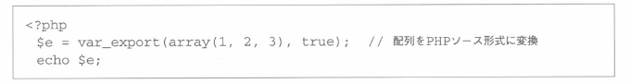

Kết quả chạy

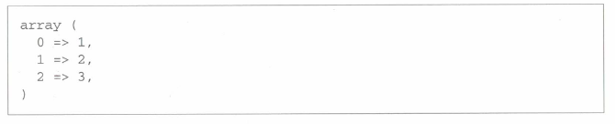

Do kết quả chạy ở dạng source của PHP, nên có thể sử dụng hàm eval để trả về dữ liệu ban đầu (deserialize).

Ở đây chúng tôi sẽ đưa ra Script sử dụng hàm var_export, serialize và chuyển giao array.

* List /4e/4e-001.php

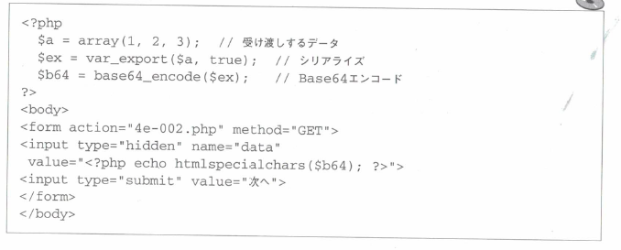

Script này sau khi serialize dữ liệu chuyển giao (ở đây là array) bằng hàm var_export, sẽ chuyển dữ liệu đã encode Base64 sang 4e-002.php

* List /4e/4e-002.php

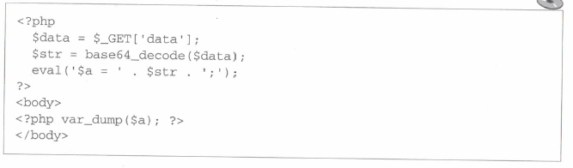

4e-002.php decode Base64 dữ liệu đã tiếp nhận, hơn nữa còn sử dụng hàm var_dump để hiển thị kết quả đã trả lại dữ liệu ban đầu bằng hàm eval ˟². Bên dưới là thuật toán chạy eval. Phần bôi màu là chuỗi ký tự đã được serialize bằng hàm var_export. Thay thế giá trị đó thành biến số ṩa.

˟² Do hàm var_dump không escape HTML nên trong phần này có lỗ hổng XSS.

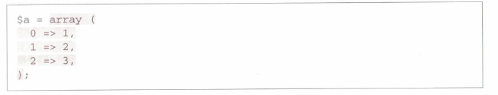

Kết quả chạy thử của 4e-002.php giống như bên dưới. Có thể thấy rằng dữ liệu đã trả về giá trị ban đầu.

Hình 4-121. Kết quả chạy mẫu

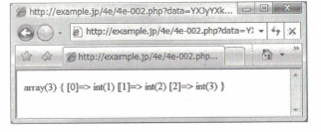

**◆ Giải thích về kỹ thuật tấn công**

Do 4e-002.php không kiểm tra tham số bên ngoài mà truyền vào eval nên xảy ra lỗ hổng trong Script. Ta có thể tùy ý viết thêm vào giá trị truyền cho hàm eval như bên dưới.



Ở đây sẽ cho truyền nội dung tự ý viết thêm như bên dưới vào.



Hãy encode Base64 phần bôi màu ở trên. Từ menu Tools của Fiddler, chọn menu [Text Encode/ Decode], hiển thị dialog như hình 4-122. Tại đây, input [0; phpinfo()] vào phần pane phía trên, chọn [To Base64] trong phần pane bên phía tay trái. Kết quả sau khi đã encode Base64 sẽ được hiển thị trong phần pane phía bên phải ở dưới.

**Hình 4-122**. Encode Base64 chuỗi ký tự bằng chức năng của Fiddler

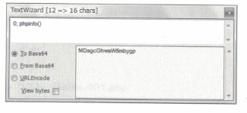

Input giá trị này vào 4e-002.php. URL và kết quả chạy sẽ như bên dưới.



**Hình 4-123.** Chạy Script được đưa vào từ bên ngoài

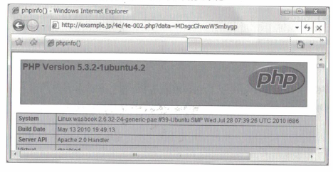

Như vậy, có thể xác nhận được rằng hàm phpinfo được đưa vào từ bên ngoài đã được chạy.

Do ảnh hưởng của tấn công này mà có khả năng tất cả các chức năng có thể thực hiện được bởi PHP đều sẽ bị lạm dụng, điển hình là những ảnh hưởng như rò rỉ thông tin, sửa đổi dữ liệu, thay đổi database, ngừng site, tấn công đến site khác…

**Nguyên nhân phát sinh lỗ hổng**

Do eval có thể chạy source của PHP Script tùy ý, nên có thể nói đây là một chức năng rất nguy hiểm. Trong 4e-002.php, do không kiểm tra tham số truyền vào eval nên đã bị chạy Script tùy ý.

Có thể đưa ra những nguyên nhân làm phát sinh lỗ hổng này như sau.

⮚ Sử dụng hàm eval ngay từ đầu đã rất nguy hiểm

⮚ Không kiểm tra tham số truyền vào eval

Trong PHP, chức năng chuyển đổi và thực thi chuỗi ký tự input không chỉ có ở eval mà còn có thể thực hiện bằng những hàm số khác như dưới đây.

**Bảng 4-23**. Các hàm số có chức năng chuyển đổi, thực thi chuỗi ký tự input trong PHP

|  |  |
| --- | --- |
| Tên hàm số | Giải thích |
| create_function () | Tạo hàm số tự động |
| preg_replace () | Trường hợp đã chỉ định modifier e |
| mb_ereg_replace () | Trường hợp đã chỉ định ‘e’ trong đối số thứ 4 |

Ngoài ra, đối với những hàm số có thể chỉ định tên hàm số (hàm call back) làm đối số, nếu có thể chỉ định tên hàm số từ bên ngoài thì cũng có khả năng xảy ra lỗ hổng. Ví dụ như những hàm số như dưới đây.

**Ví dụ những hàm số có thể chỉ định tên hàm số làm đối số trong PHP**



**Đối sách**

Đối với lỗ hổng Eval Injection có những phương pháp như dưới đây.

⮚ Không sử dụng eval (bao gồm các chức năng tương tự)

⮚ Không chỉ định tham số bên ngoài vào đối số của eval

⮚ Giới hạn tham số truyền từ bên ngoài vào eval nằm trong phạm vi ký tự Alphabet

**◆ Không sử dụng eval**

Trước tiên, hãy xem xét việc không sử dụng eval (bao gồm các chức năng tương tự). Nếu muốn thực hiện serialize thì có những chọn lựa khác dưới đây ngoài eval.

⮚ implode/ explode

⮚ serialize/ unserialize

Hàm implode là hàm sử dụng array làm đối số, kẹp giữa các ký hiệu ngăn cách tạo thành chuỗi ký tự. Hàm explode thì ngược lại. Có thể đối ứng với những serialize array đơn thuần.

Hàm serialize có khả năng hoạt động cao hơn, có thể serialize object. Tuy nhiên, do hàm unserialize sẽ tạo ra những object tùy ý nên có trường hợp nó được gọi là hàm destructor khi phá hủy object và trở thành nguyên nhân làm phát sinh lỗ hổng ˟³.

Nếu mục đích không phải là serialize thì cũng hãy xem xét cách coding không sử dụng các chức năng như eval. Trong nhiều trường hợp dù không sử dụng chức năng tương tự eval vẫn có thể coding xử lý tương tự. Ví dụ, thay vì sử dụng hàm preg_replace có gắn modifier /e thì sử dụng hàm preg_replace_callback sẽ an toàn.

**◆ Không chỉ định tham số bên ngoài vào đối số của eval**

Trong trường hợp sử dụng eval, nếu không chỉ định tham số từ bên ngoài thì sẽ không có khả năng bị tấn công. Trong ví dụ 4e-002.php, nếu chuyển giao bằng biến số session chứ không phải bằng tham số hidden thì Script bên ngoài sẽ không pha lẫn vào và sẽ được an toàn.

Tuy nhiên, con đường đưa Script bên ngoài vào không chỉ bị giới hạn thông qua HTTP Request, mà còn có thể thông qua file hoặc database. Vì thế, nếu Script được đưa vào bằng những con đường đó thì không thể sử dụng phương pháp đối sách này.

**◆ Giới hạn tham số truyền từ bên ngoài vào eval nằm trong phạm vi ký tự Alphabet**

Nếu giới hạn tham truyền từ bên ngoài vào trong phạm vi ký tự Alphabet thì các ký tự cần thiết để đưa Script vào (các loại ký tự như dấu chấm phẩy [;], dấu phẩy [,], dấu ngoặc kép [“”] …) sẽ không sử dụng được, nên sẽ không thể đưa Script vào được.

**◆ Tham khảo: Dạng eval block của Perl**

Eval của ngôn ngữ Perl có 2 dạng. Dạng sau eval là biểu thức và dạng sau eval là block. Do dạng thứ 2 không có khả năng xảy ra Eval Injection nên có thể sử dụng an toàn.

Trước tiên, trong Script sử dụng dạng biểu thức sau eval dưới đây có chứa lỗ hổng Eval Injection. Sử dụng eval với mục đích bổ sung ngoại lệ phép chia 0.



Như nội dung đã giải thích cho đến hiện tại, nếu chỉ định chuỗi ký tự bên dưới là ṩb thì danh sách của directory /sbin/ sẽ được hiển thị.



˟³ Trong Cake PHP phát hiện ra loại lỗ hổng này. Tham khảo <http://cakephp.jp/modules/newbb/viewtopic.php?viewmode=flat&topic_id=2496&forum=3>

Ngược lại, trong Script sử dụng dạng eval block dưới đây, lỗ hổng eval injection không tồn tại.

* List. Ví dụ sử dụng dạng eval block (trích dẫn)

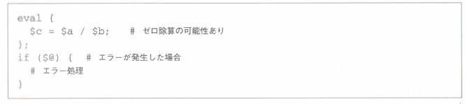

Lý do lỗ hổng Eval Injection không tồn tại trong dạng eval block là bởi cú pháp bên trong block đã bị cố định, không thay đổi được.

**Tóm lược**

Chúng tôi đã giải thích xong về lỗ hổng liên quan đến việc chuyển đổi, thực thi chuỗi ký tự như một Script source giống như eval. Vì eval là một chức năng mạnh mẽ nên những ảnh hưởng do lỗ hổng này gây ra cũng rất lớn. Trên thế giới có rất nhiều ngôn ngữ không có eval nên chúng tôi khuyến khích phương pháp coding không sử dụng eval.

**Tìm hiểu thêm**

Trong bài viết blog [Chạy code bằng hàm preg_replace] của 寺田健 ˹²˼ có giải thích chi tiết về khả năng xảy ra lỗ hổng do modifier /e của preg_replace. Đây là một nội dung thường gặp nhưng lại là những kiến thức đáng quý cần học hỏi để có thể phát triển Script đúng cách.

Ví dụ tấn công preg_replace cũng được giới thiệu trong bài viết [Kỹ thuật khủng bố PHP cyber] ˹¹˼ của tác giả GIJOE. Trong bài viết cũng phát biểu về lỗ hổng bị gây ra do sử dụng nhầm call_user_func_array có trong WordPress.

**Tài liệu tham khảo**

Các bài viết trong chương này hãy tham khảo dưới đây.

˹¹˼ GIJOE. (2005). [Kỹ thuật khủng bố PHP cyber]. Soshimu.

˹²˼寺田健. (06/06/2008). Chạy code bằng preg_replace. Ngày tham chiếu: 19/12/2010, nơi tham chiếu: Nhật ký của T.Terada: <http://d.hatena.ne.jp/teracc/20080606>

˹³˼小邨孝明. (11/10/2004). Những ghi chép về security của PHP và ứng dụng Web. Ngày tham chiếu: 19/12/2010, nơi tham chiếu: Sổ tay và những ghi chép các nhân: <http://www.asahi-net.or.jp/~wv7y-kmr/memo/php_security.html>

# **Chương 4.15 Những vấn đề liên quan đến tài nguyên chung**

Do ứng dụng Web tiếp nhận đồng thời nhiều yêu cầu xử lý, nên sẽ có trường hợp phát sinh song song nhiều vấn đề của chương trình, đặc biệt là các vấn đề liên quan đến việc sử dụng tài nguyên chung. Trong chương này, chúng tôi sẽ giải thích về lỗ hổng tình trạng tranh đua (Race Condition) – được xem là lỗ hổng mang tính đại diện, xảy ra do không thể xử lý tài nguyên chung.

## **4.15.1 Lỗ hổng tình trạng tranh đua**

**Khái quát**

Tài nguyên chung là những biến số, bộ nhớ chung, file, database… sử dụng đồng thời từ nhiều process hoặc thread. Nếu không đủ kiếm soát loại trừ đối với tài nguyên chung sẽ dẫn đến nguyên nhân làm phát sinh lỗ hổng tình trạng tranh đua.

Ảnh hưởng của lỗ hổng tình trạng tranh đua rất đa dạng, nhưng có thể nêu ra một vài ví dụ ảnh hưởng do lỗ hổng tình trạng tranh đua gây ra trong ứng dụng như sau.

⮚ Thông tin cá nhân của người khác bị hiển thị lên màn hình (vấn đề của người khác)

⮚ Không hợp nhất database

⮚ Phá hủy nội dung file

Đối với lỗ hổng tình trạng tranh đua, có thể thực hiện một trong những đối sách dưới đây.

⮚ Tránh sử dụng tài nguyên chung nếu có thể

⮚ Thực hiện kiểm soát loại trừ (exclusion control) phù hợp đối với tài nguyên chung

**Tóm lược lỗ hổng tình trạng tranh đua**

**Nơi phát sinh**

Những nơi sử dụng tài nguyên chung

**Page chịu ảnh hưởng**

Tùy vào vấn đề rất đa dạng, tuy nhiên nhiều trường hợp tổng thể ứng dụng đều chịu ảnh hưởng

**Các loại ảnh hưởng**

Hiển thị thông tin cá nhân của người khác, không hợp nhất database, phá hủy nội dung file, khác.

**Mức độ ảnh hưởng**

Vừa

**Mức độ liên quan đến người sử dụng**

Cần thiết - Không cần thiết

**Khái quát đối sách**

Thực hiện một trong những biện pháp sau:

. Tránh sử dụng tài nguyên chung nếu có thể

. Thực hiện kiểm soát loại trừ phù hợp đối với tài nguyên chung

**Kỹ thuật tấn công và ảnh hưởng**

Trong mục này, chúng tôi sẽ giới thiệu những kịch bản phát sinh vấn đề do lỗ hổng tình trạng tranh đua và những ảnh hưởng của nó. Những ví dụ giới thiệu ở đây là sự cố, không phải là tấn công mang tính chủ đích. Ứng dụng mẫu được viết bằng Java Servlet. Do trong sách này không chuẩn bị môi trường Servlet trong máy ảo của môi trường chạy thử, nên nếu chạy sample này hãy chuẩn bị Servlet Container như Tomcat. Tác giả xác nhận hoạt động trên Tomcat6.0.

Trước hết, dưới đây sẽ chỉ ra source của Servlet

* List C4f-001.java

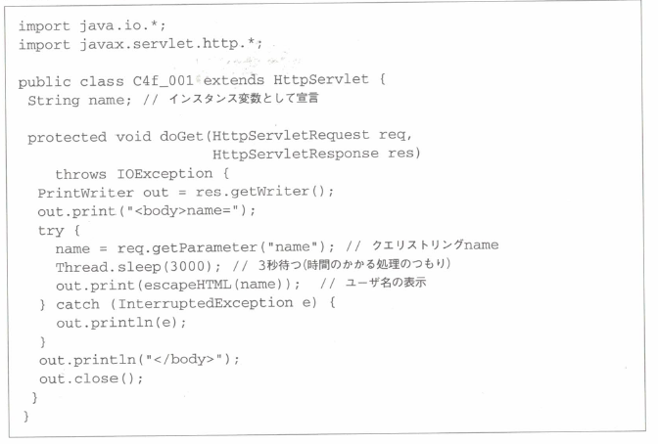

Servlet này sẽ nhận querystring name và thay thế bằng biến số instance name; sau đó chờ 3 giây sẽ hiển thị biến số instance name. Lý do chờ 3 giây là bởi simulate xử lý mất thời gian. Hàm escapeHTML là hàm số escape HTML – một đối sách của XSS.

Chạy Servlet này như bên dưới. Mở 2 cửa sổ Winsdown của trình duyệt, trước tiên ở một bên khởi động với name=yamada. 1 giây sau đó khởi động với name=tanaka trên windown còn lại.

Khi làm như vậy, hiển thị sẽ giống như bên dưới.

**Hình 4-124.** Ví dụ chạy sample

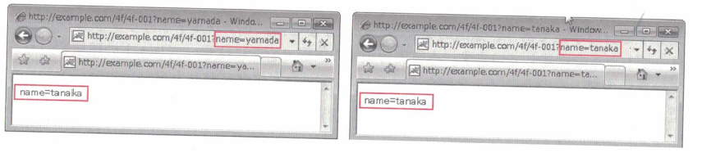

Chắc chắn cửa sổ nào cũng hiển thị tên đã chỉ định thành querystring, tuy nhiên tên tanaka đều được hiển thị trên trình duyệt của cả 2 cửa sổ. Hiện tượng này được gọi là “vấn đề người khác”. Thông tin cá nhân khác với thông tin cá nhân mà bản thân đã nhập vào được hiển thị, đây là một loại rò rỉ thông tin cá nhân.

Để hiểu vấn đề này, trước tiên cần biết biến số instance của Servlet Class là một tài nguyên chung. Trong thiết đặt mặc định, chỉ được tạo 1 instance (object) của các Servlet Class, tất cả các Request đều do instance duy nhất này xử lý. Vì thế cũng chỉ tồn tại 1 biến số instance, tất cả các xử lý Request sẽ trở thành biến số chung (tài nguyên chung).

Trong sơ đồ dưới đây đã sắp xếp xử lý của yamada và tanaka theo cột mốc thời gian.

**Sơ đồ hình 4-125**. Xử lý của sample

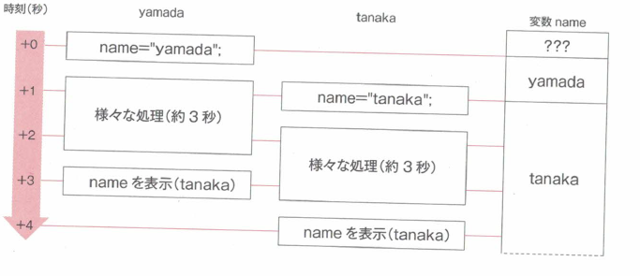

Thời gian (giây)

Hiển thị name (tanaka)

Nhiều xử lý (khoảng 3 giây)

Biến số name

Hiển thị name (tanaka)

Nhiều xử lý (khoảng 3 giây)

Trước tiên, khi xử lý yamada được khởi động, “yamada” sẽ được thay vào trong biến số name. 1 giây sau đó, khi xử lý tanaka được bắt đầu, biến số name sẽ được viết đè lên là “tanaka”. Sau đó, “tanaka” được duy trì nên “tanaka” đã được hiển thị là tên trên trình duyệt của cả 2 cửa sổ.

**Nguyên nhân phát sinh lỗ hổng**

Có 2 nguyên nhân làm phát sinh lỗ hổng dưới đây.

⮚ Biến số name là biến số chung

⮚ Không thực hiện kiểm soát loại trừ (exclusive control) đối với biến số chung name

Nếu không biết biến số instance của Servlet Class là tài nguyên chung, thì có thể nói đây là một lỗi thường gặp do thiếu chú ý.

**Đối sách**

Đối với lỗ hổng tình trạng tranh đua, có thể thực hiện một trong các đối sách sau.

⮚ Không sử dụng tài nguyên chung nếu có thể

⮚ Thực hiện kiểm soát loại trừ đối với tài nguyên chung

Hãy thử thực hiện đối sách đối với sample lỗ hổng ở trước.

**◆ Tránh sử dụng tài nguyên chung**

Trong ví dụ trước đó, nếu biến số name hoàn toàn không cần thiết sử dụng tài nguyên chung và set thành biến số local (không chung) thì vấn đề sẽ được giải quyết. Dưới đây sẽ trích đoạn phần code tương ứng.

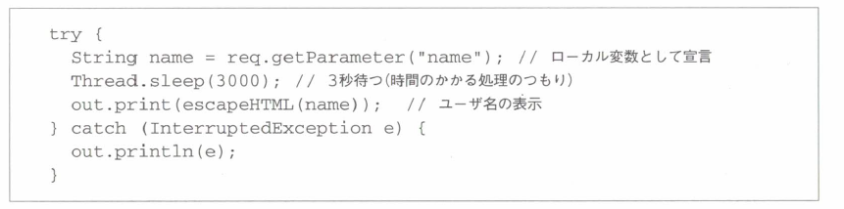

**◆ Thực hiện kiểm soát loại trừ (exclusive control)**

Khi thực hiện kiểm soát loại trừ trong xử lý multi-thread của Java, có thể sử dụng câu synchronized hoặc phương pháp synchronized. Dưới đây, chúng tôi sẽ đưa ra ví dụ sử dụng câu synchronized (trích dẫn).

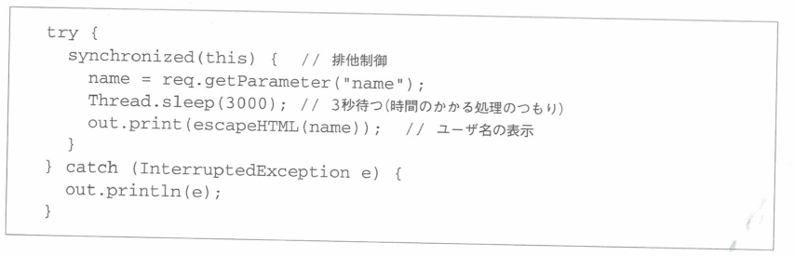

synchronized (this) ở dòng thứ 2 có ý nghĩa thực hiện kiểm soát loại trừ đối với Servlet instance. Nhờ vào câu này, trong Servlet này sẽ chỉ có 1 thread duy nhất trong block của synchronized được thực hiện. Tóm lại, sẽ không có chuyện name đã thay thế bị viết lại từ 1 thread khác.

Chúng tôi đã tóm lược xử lý của các Request trong trường hợp này theo chuỗi thời gian (sơ đồ bên dưới).

**Sơ đồ hình 4-126.** Xử lý của sample thực hiện kiểm soát loại trừ

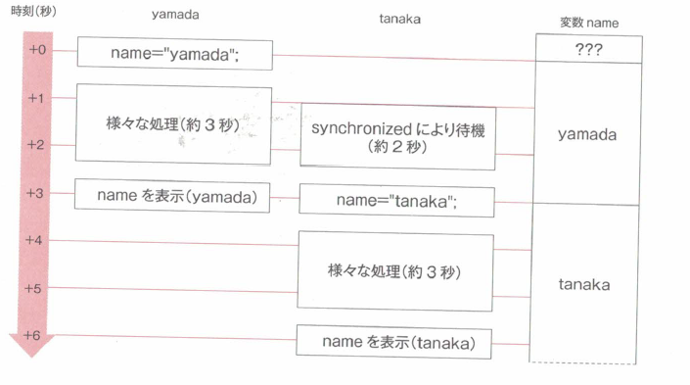

Chờ bằng synchronized (khoảng 2 giây)

Hiển thị name (tanaka)

Hiển thị name (yamada)

Nhiều xử lý (khoảng 3 giây)

Biến số name

Nhiều xử lý (khoảng 3 giây)

Thời gian (giây)

Từ sơ đồ hình vẽ ở trên ta có thể thấy, trong xử lý của “yamada”, “tanaka” đã ngưng xử lý và chờ. Đây là nguyên nhân dẫn việc làm giảm tính năng của ứng dụng. Đối với Servlet này, nếu đưa ra Request đồng thời thì sẽ phát sinh việc chờ khoảng thời gian 3 giây × số lượng Request, nên sẽ trở thành lỗ hổng giúp cho tấn công cản trở dịch vụ có thể dễ dàng thực hiện (Lỗ hổng DoS).

Vì thế, người ta mong muốn không sử dụng tài nguyên chung để không cần thực hiện xử lý loại trừ. Trường hợp sử dụng thì phải thiết kế để cố gắng rút ngắn thời gian xử lý loại trừ. Chi tiết hãy tham chiếu phần giải thích của xử lý song song hoặc Multi-thread Programing.

**Tóm lược**

Chúng tôi đã giải thích xong về vấn đề phát sinh do thiếu cẩn thận khi kiểm soát loại trừ đối với tài nguyên chung. Kiểm soát loại trừ giống với hình thức được gọi là “lock database”, ngoài ra có trường hợp biến số chung hoặc file cũng cần thực hiện kiểm soát loại trừ.

Việc cố gắng không sử dụng tài nguyên chung cũng có ích cho những tính năng khác, tuy nhiên trong trường hợp cần sử dụng thì phải thiết kế để xử lý loại trừ có thể kết thúc trong thời gian ngắn.

**Tham khảo: Những điểm chú ý khác của Java Servlet**

Biến số instance của Servlet trong JSP cũng có thể được định nghĩa như dưới đây.



Biến số được định nghĩa ở trên cũng sẽ trở thành trạng thái được share giữa các Request nên cần kiểm soát loại trừ. Thông thường, hầu hết đều không cần thiết định nghĩa biến số instance trong JSP, nên chúng tôi khuyến khích không nên sử dụng.

Ngoài ra, do Servlet Class đã coding SingleThreadModel interface bảo đảm việc chạy bằng SingleThread nên dù không lock biến số instance của Servlet vẫn có thể sử dụng được. Cho đến nay cũng có trường hợp giải thích phương pháp này, tuy nhiên do SingleThreadModel interface không được khuyến khích sử dụng từ Servlet2.4 trở đi ˟¹ nên sau này chúng tôi khuyến khích không sử dụng.

˟¹ Đặc tính của SingleThreadModel interface.

<http://download.oracle.com/javaee/1.4/api/javax/servlet/SingleThreadModel.html> (tiếng anh)

<http://mergedoc.sourceforge.jp/tomcat-servletapi-5-ja/javax/servlet/SingleThreadModel.html> (dịch tiếng nhật)